Februar 2018


Izveštaj

Stavovi o javnoj upravi

Za:
Sadržaj
Kako čitati tabele 3
Rezultati 5
Generalna percepcija javne uprave 6
Kako generalno ocjenjujete kvalitet rada DRŽAVNE UPRAVE. Molim Vas, ocijenite na skali od 1-10, gdje je 1- izuzetno loš kvalitet, a 10-izuzetno visok kvalitet? 7
Da li biste rekli da se kvalitet usluga u DRŽAVNOJ UPRAVI u odnosu na period od prije 3 godine generalno poboljšao, pogoršao ili je ostao isti? 10
Kako generalno ocjenjujete kvalitet rada LOKALNE UPRAVE. Molim Vas, ocijenite na skali od 1-10, gdje je 1 - Izuzetno loš kvalitet, a 10 - Izuzetno visok kvalitet? 12
Da li biste rekli da se kvalitet usluga u LOKALNOJ UPRAVI u odnosu na period od prije 3 godine generalno poboljšao, pogoršao ili je ostao isti? 15
Koliko je Vaše povjerenje u - Državnu upravu 17
Koliko je Vaše povjerenje u - Lokalnu upravu 19
Da li ste koristili usluge javne uprave u posljednjih 12 mjeseci? - Državne uprave 21
Da li ste koristili usluge javne uprave u posljednjih 12 mjeseci? - Lokalne uprave 22
Koje su to institucije javne uprave (i državne i lokalne) čije ste usluge koristili u posljednjih 12 mjeseci? 23
Problemi 26
Koji je, po Vašem mišljenju, ključni problem naše javne uprave – Prvi odgovor 27
Koji je , po Vašem mišljenju , ključni problem naše javne uprave – Svi odgovori 29
Prema Vašem mišljenju, na koji način se najbolje može poboljšati kvalitet rada organa javne uprave? 31
A, prema Vašem mišljenju, na koje od narednih načina se može poboljšati kvalitet rada organa javne uprave? 33
Da li mislite da će Vlada do 2020. godine riješiti ključne probleme u funkcionisanju javne uprave? 35
Prema Vašem mišljenju, da li javna uprava dobro raspolaže svojim budžetima, tj. da li novac troši u prave svrhe? 37
Prema Vašem mišljenju, koji je osnovni kriterijum za zapošljavanje u javnoj upravi? – Prvi odgovor 39
Prema Vašem mišljenju, koji je osnovni kriterijum za zapošljavanje u javnoj upravi? – Svi odgovori 41
Usluge javne uprave 43
Koliko ste zadovoljni uslugama u službama javne uprave? 44
Ako ste nezadovoljni uslugama, šta Vam je najveća smetnja u komunikaciji sa institucijama javne administracije/uprave, odnosno tokom procedura zbog kojih im se obraćate? – Prvi odgovor 46
Ako ste nezadovoljni uslugama, šta Vam je najveća smetnja u komunikaciji sa institucijama javne administracije/uprave, odnosno tokom procedura zbog kojih im se obraćate? – Svi odgovori 49
Kako biste ocijenili rad javne uprave u pogledu dužine vremenskog perioda u kome se rješavaju pojedinačni zahtjevi/slučajevi? 52
Kako biste ocijenili visinu cijena/naknada za pružanje usluga javne uprave? 54
Javne rasprave i Informacije javnih uprava 56
Koliko ste informisani o javim raspravama koje organizuju organi javne uprave, npr. opštine, ministarstva? 57
Da li ste učestvovali ili bar pratili neku javnu raspravu organa javne uprave? 58
Da li ste upoznati sa načinom na koji je moguće žaliti se na neregularnosti u radu organa javne uprave ili na korupciju u javnoj upravi? 60
Da li ste se u posljednjih 5 godina žalili na rad javne uprave? 62
Kako ste se žalili? 64
Da li ste u posljednjih 12 mjeseci posjetili Internet prezentaciju nekog organa uprave (opštine, ministarstva)? 66
Ocijenite informacije na internet prezentacijama javne uprave 68
Koliko se slažete? - Slažem se ( 4 + 5 ) 69
Koliko se slažete? - Ne slažem se ( 1 + 2 ) 71
Zašto nijeste? 73
Da li ste čuli za portal E-uprava? 75

Kako čitati tabele
Obrazovanje-poslednja ZAVRŠENA škola:

 | Total | Pol |  | Tip naselja
 |  | Muški | Ženski | Grad | Drugo
N | 1198 | 599 | 599 | 704 | 494
sig |  | 0.00 |  | 0.00
Bez škole | 01.8 | 02 | 02 | 01 | 02
1 do 7 razreda osnovne škole | 05.1 | 04 | 06 | 03 | 08
Osnovna škola (svih 8 razreda) | 19.4 | 17 | 22 | 14 | 27
Jednogodišnja ili dvogodišnja stručna škola | 01.3 | 01 | 02 | 01 | 01
Trogodišnja stručna škola za zanimanja | 11.8 | 15 | 09 | 10 | 14
Četverogodišnja stručna škola za zanimanja | 40.4 | 41 | 39 | 44 | 35
Gimnazija | 04.6 | 04 | 06 | 06 | 03
Viša škola, prvi stepen fakulteta | 06.3 | 08 | 05 | 07 | 05
Fakultet, akademija, visoka škola | 08.8 | 08 | 10 | 12 | 04
Magistratura | 00.3 | 00 | 00 | 01
Doktorat | 00.2 | 00 |  | 00 | 00
Total | 100%

- Naslov govori o varijabli čije su relativne frekvence date u tabeli.
- U prvoj koloni Total su dati procenti za svaku kategoriju tabelirane varijable.
- Svaka sledeća kolona predstavlja procente date varijable u okviru neke subpopulacije.
- Red označen sa N označava veličinu baze, tj. kolika je veličina (pod)uzorka na kome su izračunati procenti.
- Red sa oznakom sig, predstavlja značajnost Hi-kvadrat statistika posmatrane varijable i varijable iz kolona. Ako je hi-kvadrat značajan, značajnost je napisana belim slovima.
- Poslednji red tabele 100% govori o tome da se sve vrednosti u svakoj od kolona sabiraju do 100, tj. da su dati kolonski procenti.

Iznad proseka |  |  | Ne odstupa | Ispod proseka
0.01 | 0.05 | 0.10 |  | 0.10 | 0.05 | 0.01

Ćelije tabele su ofarbane u plavo, tj. crveno, ako je vrednost u njima značajno iznad, tj. ispod proseka. Koriste se dve nijanse plave, odnosno crvene boje, za dva nivoa značajnosti: svetlija nijansa za odstupanja značajna na nivou 0.05, a tamnije nijanse plave i crvene za nivo značajnosti od 0.01.

Primer tumačenja podatka iz tabele (strukture obrazovanja):
- Značajnost hi-kvadrata (značajnost oba hi-kvadrat statistika je manja od 0.01) nam govori da je distribucija obrazovanja po polu tj. po tipu naselja značajno drugačija.
- Kada se pogledaju ćelije tabele onda se vidi da ima značajno više muškaraca sa trogodišnjom stručnom školom za zanimanja na nivou značajnosti 0.05 (u celom uzorku ispitanika sa ovim tipom obrazovanja ima 11.8%, a među muškarcima 15%). Takođe, žena sa ovom vrstom škole ima značajno manje (na nivou 0.05) 9%.
- Ispitanika sa fakultetom, akademijom, visokom školom u gradu ima značajno (nivo 0.01) više nego u celoj populaciji tj. 12%, kao što ih u negradskoj sredini ima značajno manje (isti nivo značajnosti od 0.01) tj. 4%.

Na skali od 1 do 5 ocenite
opšte stanje u zemlji
 | Total | Pol
 |  | Muški | Ženski
N | 1013 | 500 | 513
sig |  | 0.13
ocena 1 | 23.1 | 23 | 23
ocena 2 | 35.3 | 37 | 34
Sum - | 58.4 | 59 | 57
ocena 3 | 35.1 | 35 | 36
Sum + | 04.9 | 05 | 04
ocena 4 | 03.9 | 04 | 04
ocena 5 | 01.0 | 01 | 01
Odbija da odgovori | 00.5 | 01 | 00
Ne zna | 01.0 | 00 | 02
Total | 100%
Mean | 2.23 | 2.24 | 2.23

- Ako tabelirane varijabla predstavlja ocenu ispitanika na nekoj skali onda su dodata još 3 reda
- Red označen sa Sum - predstavlja sumu procenata na negativnim ocenama.
- Red označen sa Sum + predstavlja sumu procenata na pozitivnim ocenama.
- Ispod ocena nalaze se ostali nespecifični odgovori ispitanika.
- Red označen sa Mean predstavlja aritmetičku sredinu datih ocena.
Koje sve marke poznajete?
 | Total | Tip naselja
 |  | Grad | Drugo
N | 502 | 302 | 200
Brend C | 97.8 | 98 | 98
Brend A | 93.2 | 95 | 91
Brend D | 39.1 | 41 | 36
Brend B | 22.3 | 26 | 17
Brend E | 22.1 | 19 | 27
Drugo | 20.9 | 26 | 14
Ne znam ni jednu | 00.2 | 00

- Kada su u pitanju multipli odgovori (ispitanik je u mogućnosti da odgovori sa više validnih odgovora, modaliteta) podaci u ćelijama predstavljaju procenat (sub)populacije koja spominje, tj. odgovara potvrdno na dati modalitet.
- Primetite da nedostaje red 100% to je zato što se ovi procenti ne sabiraju do 100.

Rezultati

Generalna percepcija javne uprave

Kako generalno ocjenjujete kvalitet rada DRŽAVNE UPRAVE. Molim Vas, ocijenite na skali od 1-10, gdje je 1- izuzetno loš kvalitet, a 10-izuzetno visok kvalitet?
Baza: Ukupna ciljna populacija
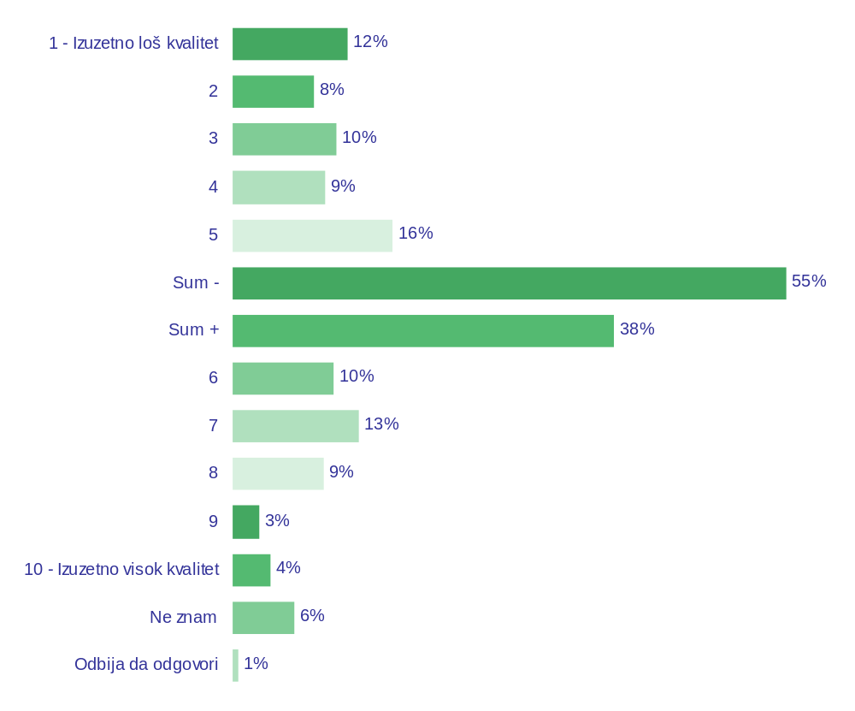

Kako generalno ocjenjujete kvalitet rada DRŽAVNE UPRAVE. Molim Vas, ocijenite na skali od 1-10, gdje je 1- izuzetno loš kvalitet, a 10-izuzetno visok kvalitet?
Baza: Ukupna ciljna populacija
 | Total | Pol |  | Starost |  |  |  | Obrazovanje |  |  | Mesečni prihod po članu domaćinstva |  |  |  | Stratum |  |  | Tip |  | Status zaposlenja
 |  | Muško | Žensko | 18 - 29 | 30 - 44 | 45 - 60 | >60 | osnovno i niže | srednje | više i visoko | Do 100e | 100-200e | Preko 200e | Ne zna/Odbija | Sever | Centar | Jug | Urban | Rural | Zaposleni | Nezaposleni | Učenici / Studenti | Penzioneri | Domaćice
N | 1036 | 507 | 529 | 240 | 282 | 302 | 212 | 192 | 642 | 202 | 199 | 263 | 393 | 181 | 296 | 487 | 254 | 670 | 366 | 485 | 150 | 57 | 263 | 81
1 - Izuzetno loš kvalitet | 11.5 | 12 | 11 | 07 | 10 | 18 | 10 | 12 | 11 | 12 | 20 | 10 | 09 | 10 | 20 | 10 | 05 | 10 | 14 | 11 | 10 | 05 | 12 | 21
2 | 08.1 | 08 | 08 | 05 | 10 | 09 | 08 | 07 | 08 | 09 | 13 | 07 | 06 | 08 | 12 | 06 | 08 | 08 | 09 | 07 | 09 | 06 | 09 | 11
3 | 10.4 | 11 | 10 | 08 | 08 | 09 | 19 | 09 | 10 | 12 | 10 | 13 | 09 | 09 | 10 | 08 | 15 | 09 | 13 | 09 | 09 | 11 | 13 | 14
4 | 09.2 | 10 | 08 | 12 | 09 | 11 | 05 | 06 | 11 | 08 | 06 | 10 | 09 | 13 | 07 | 10 | 10 | 11 | 05 | 11 | 14 | 10 | 05 | 02
5 | 16.0 | 12 | 20 | 18 | 14 | 15 | 17 | 24 | 15 | 13 | 13 | 18 | 14 | 20 | 12 | 16 | 20 | 15 | 17 | 15 | 12 | 23 | 17 | 18
Sum - | 55.2 | 54 | 57 | 50 | 50 | 61 | 59 | 57 | 55 | 54 | 62 | 59 | 47 | 60 | 61 | 50 | 58 | 54 | 58 | 53 | 54 | 55 | 57 | 64
Sum + | 38.1 | 41 | 35 | 42 | 44 | 35 | 30 | 32 | 39 | 41 | 28 | 36 | 48 | 30 | 30 | 43 | 38 | 39 | 36 | 42 | 32 | 38 | 35 | 36
6 | 10.0 | 11 | 09 | 14 | 10 | 06 | 10 | 06 | 12 | 08 | 06 | 10 | 12 | 11 | 08 | 10 | 13 | 10 | 10 | 12 | 07 | 06 | 11 | 05
7 | 12.6 | 13 | 12 | 14 | 14 | 13 | 10 | 15 | 13 | 10 | 11 | 13 | 15 | 09 | 08 | 14 | 14 | 13 | 12 | 13 | 12 | 12 | 12 | 09
8 | 09.1 | 10 | 08 | 08 | 13 | 09 | 06 | 08 | 08 | 14 | 08 | 06 | 13 | 06 | 07 | 11 | 09 | 10 | 07 | 10 | 09 | 11 | 06 | 13
9 | 02.6 | 03 | 02 | 02 | 02 | 04 | 02 | 01 | 02 | 05 | 01 | 02 | 04 | 01 | 02 | 04 | 01 | 03 | 02 | 03 | 02 | 03 | 02 | 01
10 - Izuzetno visok kvalitet | 03.8 | 04 | 04 | 03 | 05 | 04 | 03 | 03 | 04 | 05 | 03 | 04 | 04 | 03 | 05 | 04 | 01 | 03 | 04 | 03 | 02 | 06 | 04 | 07
Ne znam | 06.2 | 05 | 07 | 08 | 05 | 02 | 11 | 11 | 05 | 05 | 08 | 05 | 04 | 09 | 09 | 06 | 04 | 06 | 06 | 04 | 14 | 05 | 08
Odbija da odgovori | 00.5 | 00 | 01 | 00 | 00 | 01 |  |  | 01 | 00 | 01 | 00 | 00 | 01 | 00 | 01 | 00 | 01 |  | 01 |  | 01
Total | 100%
Mean | 4.9 | 4.9 | 4.9 | 5.3 | 5.2 | 4.7 | 4.6 | 4.9 | 4.9 | 5.0 | 4.1 | 4.9 | 5.4 | 4.7 | 4.3 | 5.3 | 4.9 | 5.0 | 4.7 | 5.1 | 4.7 | 5.4 | 4.7 | 4.6

 | Total | Veličina opštine |  |  | Iskustvo sa javnom upravom |  | Iskustvo sa državnom upravom |  | Iskustvo sa lokalnom upravom
 |  | Do 25.000 | 25.000 - 100.000 | Preko 100.000 | Koristio-la | Nije koristio-la | Koristio-la | Nije koristio-la | Koristio-la | Nije koristio-la
N | 1036 | 289 | 453 | 294 | 381 | 655 | 226 | 810 | 330 | 706
1 - Izuzetno loš kvalitet | 11.5 | 12 | 15 | 06 | 13 | 11 | 13 | 11 | 14 | 10
2 | 08.1 | 07 | 09 | 07 | 06 | 10 | 03 | 10 | 06 | 09
3 | 10.4 | 10 | 13 | 07 | 09 | 11 | 05 | 12 | 09 | 11
4 | 09.2 | 06 | 08 | 14 | 10 | 09 | 12 | 08 | 09 | 09
5 | 16.0 | 20 | 15 | 14 | 20 | 14 | 22 | 14 | 18 | 15
Sum - | 55.2 | 54 | 60 | 49 | 57 | 54 | 56 | 55 | 57 | 54
Sum + | 38.1 | 38 | 34 | 45 | 40 | 37 | 42 | 37 | 39 | 38
6 | 10.0 | 13 | 08 | 10 | 10 | 10 | 12 | 09 | 09 | 10
7 | 12.6 | 12 | 10 | 16 | 14 | 12 | 13 | 12 | 14 | 12
8 | 09.1 | 08 | 07 | 13 | 10 | 09 | 10 | 09 | 10 | 09
9 | 02.6 | 02 | 02 | 04 | 03 | 03 | 03 | 02 | 03 | 03
10 - Izuzetno visok kvalitet | 03.8 | 03 | 05 | 02 | 04 | 04 | 03 | 04 | 04 | 04
Ne znam | 06.2 | 07 | 06 | 06 | 03 | 08 | 01 | 08 | 03 | 08
Odbija da odgovori | 00.5 | 01 | 00 | 00 | 01 | 01 | 01 | 00 | 01 | 00
Total | 100%
Mean | 4.9 | 4.9 | 4.6 | 5.4 | 5.0 | 4.9 | 5.1 | 4.8 | 4.9 | 4.9

Da li biste rekli da se kvalitet usluga u DRŽAVNOJ UPRAVI u odnosu na period od prije 3 godine generalno poboljšao, pogoršao ili je ostao isti?
Baza: Ukupna ciljna populacija
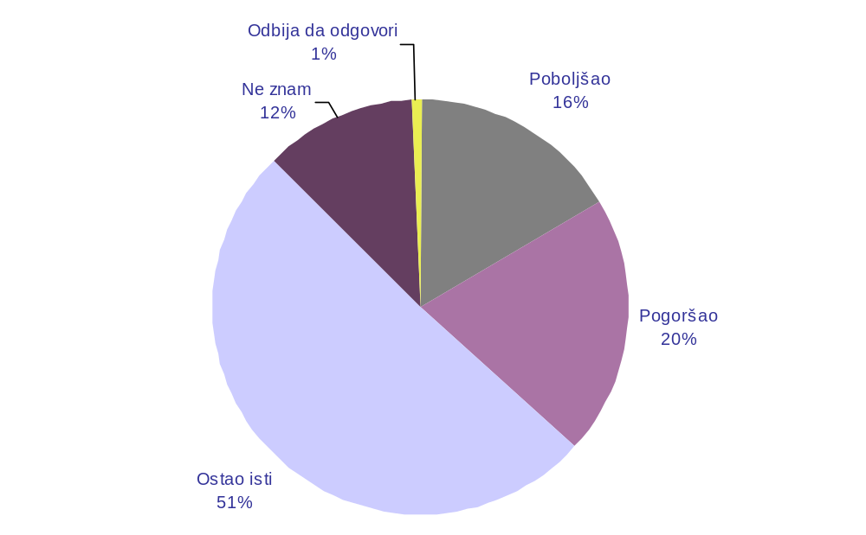

 | Total | Pol |  | Starost |  |  |  | Obrazovanje |  |  | Mesečni prihod po članu domaćinstva |  |  |  | Stratum |  |  | Tip |  | Status zaposlenja
 |  | Muško | Žensko | 18 - 29 | 30 - 44 | 45 - 60 | >60 | osnovno i niže | srednje | više i visoko | Do 100e | 100-200e | Preko 200e | Ne zna/Odbija | Sever | Centar | Jug | Urban | Rural | Zaposleni | Nezaposleni | Učenici / Studenti | Penzioneri | Domaćice
N | 1036 | 507 | 529 | 240 | 282 | 302 | 212 | 192 | 642 | 202 | 199 | 263 | 393 | 181 | 296 | 487 | 254 | 670 | 366 | 485 | 150 | 57 | 263 | 81
sig |  | 0.04 |  | 0.00 |  |  |  | 0.44 |  |  | 0.00 |  |  |  | 0.00 |  |  | 0.02 |  | 0.32
Poboljšao | 16.3 | 18 | 15 | 15 | 20 | 14 | 16 | 15 | 16 | 20 | 12 | 19 | 19 | 12 | 13 | 19 | 15 | 18 | 14 | 16 | 14 | 20 | 17 | 19
Pogoršao | 20.3 | 22 | 18 | 19 | 18 | 22 | 24 | 17 | 21 | 22 | 30 | 21 | 16 | 17 | 27 | 14 | 24 | 17 | 25 | 19 | 23 | 12 | 22 | 19
Ostao isti | 50.9 | 49 | 53 | 48 | 50 | 59 | 44 | 53 | 52 | 44 | 45 | 49 | 55 | 49 | 44 | 53 | 54 | 52 | 50 | 54 | 43 | 49 | 49 | 56
Ne znam | 11.6 | 09 | 14 | 16 | 12 | 05 | 15 | 15 | 10 | 13 | 13 | 10 | 09 | 18 | 16 | 11 | 07 | 12 | 11 | 10 | 18 | 16 | 12 | 06
Odbija da odgovori | 00.9 | 02 | 00 | 01 | 01 | 00 | 01 |  | 01 | 01 | 01 | 00 | 00 | 04 | 00 | 02 | 00 | 01 |  | 01 | 02 | 03 | 01
Total | 100%

 | Total | Veličina opštine |  |  | Iskustvo sa javnom upravom |  | Iskustvo sa državnom upravom |  | Iskustvo sa lokalnom upravom
 |  | Do 25.000 | 25.000 - 100.000 | Preko 100.000 | Koristio-la | Nije koristio-la | Koristio-la | Nije koristio-la | Koristio-la | Nije koristio-la
N | 1036 | 289 | 453 | 294 | 381 | 655 | 226 | 810 | 330 | 706
sig |  | 0.00 |  |  | 0.01 |  | 0.01 |  | 0.04
Poboljšao | 16.3 | 12 | 15 | 23 | 18 | 15 | 20 | 15 | 18 | 15
Pogoršao | 20.3 | 29 | 18 | 15 | 20 | 20 | 22 | 20 | 20 | 20
Ostao isti | 50.9 | 48 | 54 | 49 | 54 | 49 | 54 | 50 | 54 | 50
Ne znam | 11.6 | 11 | 13 | 11 | 08 | 14 | 05 | 13 | 08 | 13
Odbija da odgovori | 00.9 | 00 | 00 | 02 |  | 01 |  | 01 |  | 01
Total | 100%

Kako generalno ocjenjujete kvalitet rada LOKALNE UPRAVE. Molim Vas, ocijenite na skali od 1-10, gdje je 1 - Izuzetno loš kvalitet, a 10 - Izuzetno visok kvalitet?
Baza: Ukupna ciljna populacija
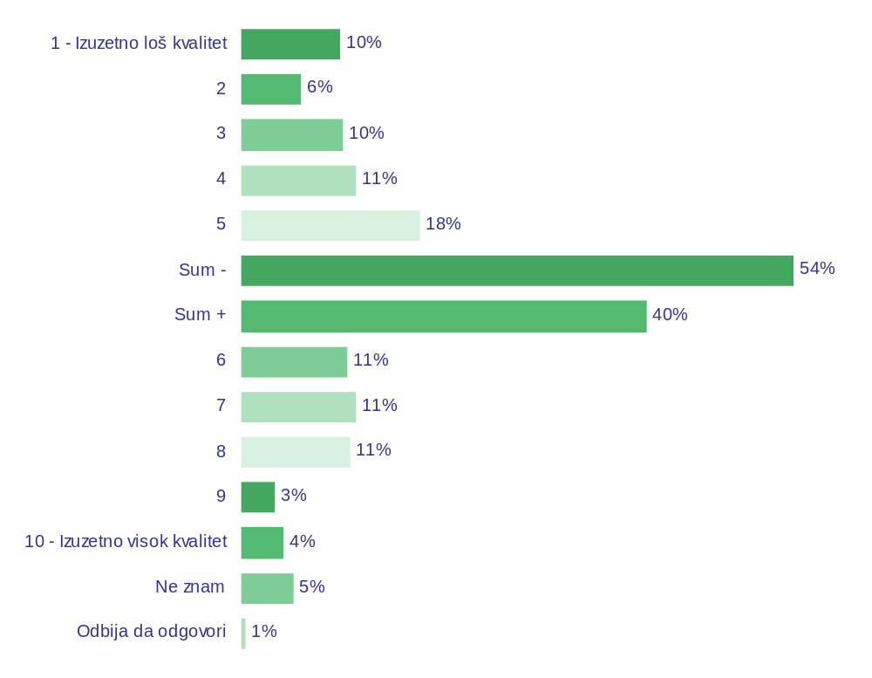

Kako generalno ocjenjujete kvalitet rada LOKALNE UPRAVE. Molim Vas, ocijenite na skali od 1-10, gdje je 1 - Izuzetno loš kvalitet, a 10 - Izuzetno visok kvalitet?
Baza: Ukupna ciljna populacija
 | Total | Pol |  | Starost |  |  |  | Obrazovanje |  |  | Mesečni prihod po članu domaćinstva |  |  |  | Stratum |  |  | Tip |  | Status zaposlenja
 |  | Muško | Žensko | 18 - 29 | 30 - 44 | 45 - 60 | >60 | osnovno i niže | srednje | više i visoko | Do 100e | 100-200e | Preko 200e | Ne zna/Odbija | Sever | Centar | Jug | Urban | Rural | Zaposleni | Nezaposleni | Učenici / Studenti | Penzioneri | Domaćice
N | 1036 | 507 | 529 | 240 | 282 | 302 | 212 | 192 | 642 | 202 | 199 | 263 | 393 | 181 | 296 | 487 | 254 | 670 | 366 | 485 | 150 | 57 | 263 | 81
1 - Izuzetno loš kvalitet | 09.7 | 10 | 10 | 07 | 09 | 14 | 07 | 06 | 10 | 12 | 17 | 07 | 08 | 08 | 14 | 10 | 05 | 09 | 11 | 09 | 10 | 03 | 09 | 22
2 | 05.8 | 05 | 06 | 03 | 09 | 06 | 05 | 05 | 06 | 07 | 07 | 07 | 04 | 06 | 09 | 04 | 05 | 05 | 08 | 06 | 08 | 02 | 04 | 09
3 | 10.0 | 12 | 08 | 08 | 06 | 10 | 16 | 10 | 11 | 08 | 12 | 08 | 08 | 13 | 11 | 07 | 14 | 09 | 11 | 07 | 11 | 08 | 16 | 07
4 | 11.3 | 12 | 11 | 12 | 10 | 12 | 12 | 10 | 12 | 11 | 08 | 11 | 09 | 18 | 09 | 12 | 12 | 13 | 08 | 12 | 11 | 16 | 10 | 08
5 | 17.6 | 15 | 21 | 19 | 15 | 18 | 19 | 26 | 16 | 15 | 22 | 19 | 16 | 14 | 15 | 18 | 20 | 17 | 18 | 18 | 15 | 22 | 17 | 15
Sum - | 54.4 | 54 | 55 | 50 | 49 | 60 | 59 | 57 | 54 | 53 | 67 | 53 | 47 | 59 | 58 | 51 | 56 | 53 | 56 | 53 | 55 | 50 | 56 | 61
Sum + | 40.0 | 41 | 39 | 42 | 46 | 37 | 33 | 36 | 40 | 42 | 28 | 42 | 48 | 32 | 34 | 44 | 39 | 41 | 38 | 43 | 35 | 42 | 37 | 38
6 | 10.5 | 10 | 11 | 13 | 13 | 06 | 10 | 10 | 11 | 08 | 08 | 12 | 12 | 08 | 11 | 10 | 11 | 10 | 11 | 12 | 13 | 06 | 08 | 09
7 | 11.3 | 12 | 11 | 12 | 10 | 14 | 08 | 12 | 12 | 08 | 08 | 09 | 13 | 14 | 06 | 14 | 12 | 12 | 10 | 11 | 11 | 17 | 12 | 07
8 | 10.7 | 12 | 10 | 10 | 14 | 10 | 08 | 09 | 10 | 15 | 07 | 11 | 15 | 04 | 08 | 12 | 12 | 11 | 10 | 13 | 08 | 04 | 10 | 10
9 | 03.3 | 04 | 03 | 02 | 05 | 04 | 02 | 03 | 03 | 06 | 02 | 05 | 04 | 01 | 04 | 03 | 03 | 03 | 04 | 03 | 02 | 06 | 02 | 09
10 - Izuzetno visok kvalitet | 04.2 | 04 | 04 | 05 | 04 | 04 | 05 | 03 | 04 | 05 | 02 | 05 | 05 | 04 | 04 | 06 | 01 | 05 | 04 | 04 | 02 | 09 | 05 | 03
Ne znam | 05.1 | 04 | 06 | 08 | 05 | 01 | 08 | 07 | 05 | 03 | 05 | 04 | 04 | 08 | 07 | 04 | 05 | 05 | 05 | 04 | 09 | 07 | 06 | 01
Odbija da odgovori | 00.5 | 01 |  | 00 | 00 | 01 |  |  | 00 | 01 | 00 | 01 | 01 |  | 00 | 01 |  | 01 |  | 00 | 01 | 01 | 01
Total | 100%
Mean | 5.1 | 5.1 | 5.1 | 5.4 | 5.3 | 4.9 | 5.0 | 5.2 | 5.1 | 5.2 | 4.4 | 5.3 | 5.5 | 4.8 | 4.7 | 5.4 | 5.2 | 5.2 | 5.0 | 5.3 | 4.8 | 5.8 | 5.1 | 4.7

 | Total | Veličina opštine |  |  | Iskustvo sa javnom upravom |  | Iskustvo sa državnom upravom |  | Iskustvo sa lokalnom upravom
 |  | Do 25.000 | 25.000 - 100.000 | Preko 100.000 | Koristio-la | Nije koristio-la | Koristio-la | Nije koristio-la | Koristio-la | Nije koristio-la
N | 1036 | 289 | 453 | 294 | 381 | 655 | 226 | 810 | 330 | 706
1 - Izuzetno loš kvalitet | 09.7 | 12 | 10 | 07 | 08 | 11 | 06 | 11 | 08 | 10
2 | 05.8 | 06 | 06 | 06 | 04 | 07 | 05 | 06 | 05 | 06
3 | 10.0 | 09 | 12 | 07 | 09 | 11 | 07 | 11 | 08 | 11
4 | 11.3 | 09 | 11 | 13 | 13 | 10 | 12 | 11 | 12 | 11
5 | 17.6 | 19 | 17 | 18 | 19 | 17 | 20 | 17 | 21 | 16
Sum - | 54.4 | 54 | 56 | 52 | 53 | 55 | 51 | 55 | 54 | 55
Sum + | 40.0 | 41 | 37 | 44 | 45 | 37 | 48 | 38 | 44 | 38
6 | 10.5 | 12 | 09 | 11 | 12 | 10 | 15 | 09 | 11 | 10
7 | 11.3 | 14 | 08 | 13 | 12 | 11 | 10 | 12 | 12 | 11
8 | 10.7 | 10 | 08 | 15 | 12 | 10 | 14 | 10 | 12 | 10
9 | 03.3 | 04 | 03 | 03 | 04 | 03 | 05 | 03 | 04 | 03
10 - Izuzetno visok kvalitet | 04.2 | 01 | 07 | 02 | 05 | 04 | 04 | 04 | 05 | 04
Ne znam | 05.1 | 05 | 06 | 04 | 02 | 07 | 01 | 06 | 02 | 06
Odbija da odgovori | 00.5 |  | 01 | 01 |  | 01 |  | 01 |  | 01
Total | 100%
Mean | 5.1 | 5.0 | 5.1 | 5.3 | 5.4 | 5.0 | 5.5 | 5.0 | 5.4 | 5.0

Da li biste rekli da se kvalitet usluga u LOKALNOJ UPRAVI u odnosu na period od prije 3 godine generalno poboljšao, pogoršao ili je ostao isti?
Baza: Ukupna ciljna populacija
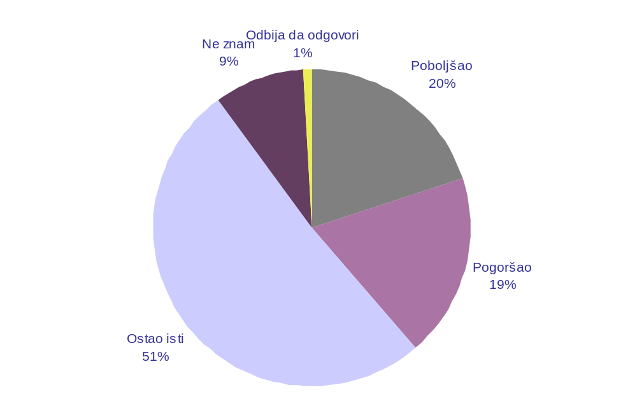

 | Total | Pol |  | Starost |  |  |  | Obrazovanje |  |  | Mesečni prihod po članu domaćinstva |  |  |  | Stratum |  |  | Tip |  | Status zaposlenja
 |  | Muško | Žensko | 18 - 29 | 30 - 44 | 45 - 60 | >60 | osnovno i niže | srednje | više i visoko | Do 100e | 100-200e | Preko 200e | Ne zna/Odbija | Sever | Centar | Jug | Urban | Rural | Zaposleni | Nezaposleni | Učenici / Studenti | Penzioneri | Domaćice
N | 1036 | 507 | 529 | 240 | 282 | 302 | 212 | 192 | 642 | 202 | 199 | 263 | 393 | 181 | 296 | 487 | 254 | 670 | 366 | 485 | 150 | 57 | 263 | 81
sig |  | 0.26 |  | 0.06 |  |  |  | 0.61 |  |  | 0.00 |  |  |  | 0.00 |  |  | 0.55 |  | 0.07
Poboljšao | 19.9 | 22 | 18 | 19 | 24 | 19 | 16 | 21 | 19 | 22 | 22 | 22 | 20 | 13 | 21 | 21 | 17 | 20 | 19 | 21 | 15 | 23 | 19 | 24
Pogoršao | 18.8 | 20 | 18 | 19 | 17 | 20 | 20 | 14 | 20 | 20 | 26 | 17 | 15 | 21 | 25 | 14 | 22 | 17 | 21 | 18 | 27 | 05 | 19 | 19
Ostao isti | 51.4 | 50 | 53 | 48 | 50 | 55 | 53 | 54 | 52 | 47 | 46 | 50 | 58 | 46 | 42 | 56 | 53 | 52 | 49 | 53 | 44 | 53 | 53 | 50
Ne znam | 09.1 | 07 | 11 | 14 | 08 | 05 | 11 | 10 | 09 | 09 | 06 | 09 | 07 | 17 | 11 | 09 | 08 | 09 | 10 | 08 | 11 | 18 | 09 | 07
Odbija da odgovori | 00.9 | 02 |  | 01 | 01 | 01 | 01 | 01 | 01 | 01 | 00 | 02 |  | 02 | 01 | 01 |  | 01 | 01 | 01 | 03 | 01 | 01
Total | 100%

 | Total | Veličina opštine |  |  | Iskustvo sa javnom upravom |  | Iskustvo sa državnom upravom |  | Iskustvo sa lokalnom upravom
 |  | Do 25.000 | 25.000 - 100.000 | Preko 100.000 | Koristio-la | Nije koristio-la | Koristio-la | Nije koristio-la | Koristio-la | Nije koristio-la
N | 1036 | 289 | 453 | 294 | 381 | 655 | 226 | 810 | 330 | 706
sig |  | 0.00 |  |  | 0.00 |  | 0.04 |  | 0.00
Poboljšao | 19.9 | 10 | 22 | 26 | 24 | 17 | 24 | 19 | 25 | 18
Pogoršao | 18.8 | 30 | 14 | 15 | 14 | 21 | 16 | 19 | 12 | 22
Ostao isti | 51.4 | 51 | 53 | 49 | 55 | 49 | 54 | 51 | 56 | 49
Ne znam | 09.1 | 09 | 10 | 08 | 06 | 11 | 05 | 10 | 06 | 10
Odbija da odgovori | 00.9 |  | 01 | 02 | 01 | 01 | 01 | 01 | 01 | 01
Total | 100%

Koliko je Vaše povjerenje u - Državnu upravu
Baza: Ukupna ciljna populacija
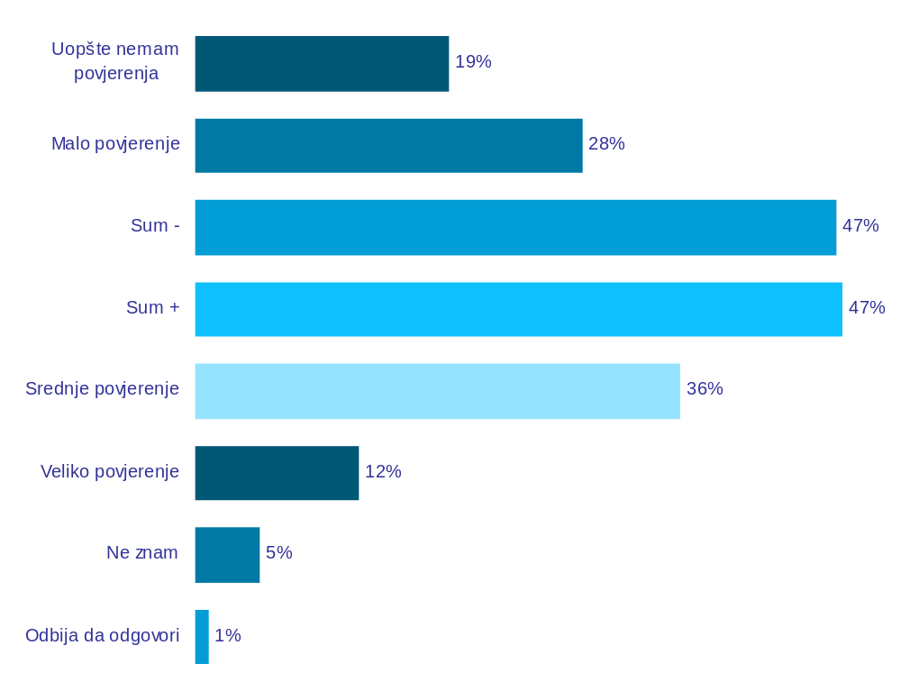

Koliko je Vaše povjerenje u - Državnu upravu
Baza: Ukupna ciljna populacija
 | Total | Pol |  | Starost |  |  |  | Obrazovanje |  |  | Mesečni prihod po članu domaćinstva |  |  |  | Stratum |  |  | Tip |  | Status zaposlenja
 |  | Muško | Žensko | 18 - 29 | 30 - 44 | 45 - 60 | >60 | osnovno i niže | srednje | više i visoko | Do 100e | 100-200e | Preko 200e | Ne zna/Odbija | Sever | Centar | Jug | Urban | Rural | Zaposleni | Nezaposleni | Učenici / Studenti | Penzioneri | Domaćice
N | 1036 | 507 | 529 | 240 | 282 | 302 | 212 | 192 | 642 | 202 | 199 | 263 | 393 | 181 | 296 | 487 | 254 | 670 | 366 | 485 | 150 | 57 | 263 | 81
Uopšte nemam povjerenja | 18.6 | 19 | 18 | 15 | 16 | 22 | 20 | 18 | 18 | 20 | 25 | 20 | 15 | 17 | 20 | 18 | 17 | 18 | 20 | 17 | 20 | 13 | 19 | 28
Malo povjerenje | 28.4 | 28 | 29 | 29 | 22 | 31 | 32 | 20 | 30 | 32 | 26 | 33 | 26 | 30 | 25 | 26 | 36 | 31 | 24 | 30 | 23 | 23 | 33 | 18
Sum - | 46.9 | 47 | 47 | 45 | 38 | 53 | 52 | 38 | 48 | 52 | 51 | 53 | 41 | 47 | 45 | 45 | 53 | 48 | 44 | 47 | 43 | 36 | 52 | 46
Sum + | 47.4 | 47 | 48 | 46 | 56 | 45 | 42 | 56 | 46 | 43 | 43 | 43 | 56 | 42 | 47 | 49 | 44 | 46 | 50 | 48 | 49 | 52 | 45 | 45
Srednje povjerenje | 35.5 | 34 | 37 | 35 | 41 | 32 | 34 | 40 | 36 | 31 | 37 | 29 | 42 | 29 | 34 | 38 | 33 | 35 | 37 | 35 | 38 | 34 | 34 | 37
Veliko povjerenje | 12.0 | 13 | 11 | 11 | 15 | 12 | 08 | 16 | 11 | 12 | 06 | 13 | 14 | 13 | 14 | 11 | 11 | 11 | 13 | 13 | 11 | 17 | 11 | 09
Ne znam | 04.7 | 04 | 05 | 06 | 06 | 02 | 06 | 06 | 04 | 05 | 06 | 03 | 03 | 08 | 06 | 05 | 03 | 04 | 06 | 04 | 06 | 09 | 03 | 09
Odbija da odgovori | 01.0 | 02 | 00 | 02 | 00 | 01 | 01 |  | 01 | 01 | 00 | 01 | 00 | 03 | 01 | 01 |  | 01 | 00 | 01 | 03 | 03 | 01
Total | 100%
Mean | 2.4 | 2.4 | 2.4 | 2.5 | 2.6 | 2.4 | 2.3 | 2.6 | 2.4 | 2.4 | 2.3 | 2.4 | 2.6 | 2.4 | 2.4 | 2.5 | 2.4 | 2.4 | 2.5 | 2.5 | 2.4 | 2.6 | 2.4 | 2.3

 | Total | Veličina opštine |  |  | Iskustvo sa javnom upravom |  | Iskustvo sa državnom upravom |  | Iskustvo sa lokalnom upravom
 |  | Do 25.000 | 25.000 - 100.000 | Preko 100.000 | Koristio-la | Nije koristio-la | Koristio-la | Nije koristio-la | Koristio-la | Nije koristio-la
N | 1036 | 289 | 453 | 294 | 381 | 655 | 226 | 810 | 330 | 706
Uopšte nemam povjerenja | 18.6 | 20 | 18 | 18 | 16 | 20 | 15 | 20 | 16 | 20
Malo povjerenje | 28.4 | 26 | 32 | 25 | 29 | 28 | 25 | 29 | 30 | 28
Sum - | 46.9 | 47 | 49 | 44 | 45 | 48 | 40 | 49 | 46 | 47
Sum + | 47.4 | 51 | 44 | 48 | 53 | 44 | 59 | 44 | 51 | 46
Srednje povjerenje | 35.5 | 41 | 31 | 38 | 36 | 35 | 38 | 35 | 37 | 35
Veliko povjerenje | 12.0 | 10 | 14 | 11 | 16 | 09 | 21 | 09 | 15 | 11
Ne znam | 04.7 | 02 | 06 | 06 | 02 | 06 | 01 | 06 | 02 | 06
Odbija da odgovori | 01.0 | 00 | 01 | 02 |  | 02 |  | 01 |  | 01
Total | 100%
Mean | 2.4 | 2.4 | 2.4 | 2.4 | 2.5 | 2.4 | 2.7 | 2.4 | 2.5 | 2.4

Koliko je Vaše povjerenje u - Lokalnu upravu
Baza: Ukupna ciljna populacija
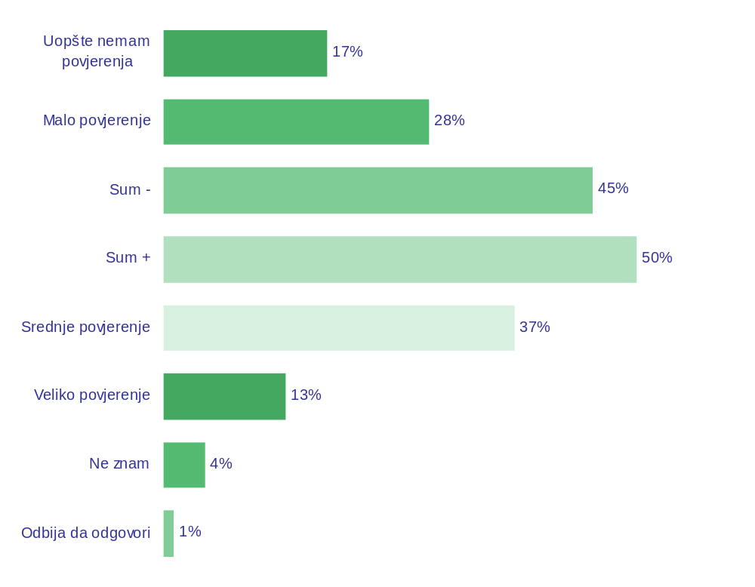

Koliko je Vaše povjerenje u - Lokalnu upravu
Baza: Ukupna ciljna populacija
 | Total | Pol |  | Starost |  |  |  | Obrazovanje |  |  | Mesečni prihod po članu domaćinstva |  |  |  | Stratum |  |  | Tip |  | Status zaposlenja
 |  | Muško | Žensko | 18 - 29 | 30 - 44 | 45 - 60 | >60 | osnovno i niže | srednje | više i visoko | Do 100e | 100-200e | Preko 200e | Ne zna/Odbija | Sever | Centar | Jug | Urban | Rural | Zaposleni | Nezaposleni | Učenici / Studenti | Penzioneri | Domaćice
N | 1036 | 507 | 529 | 240 | 282 | 302 | 212 | 192 | 642 | 202 | 199 | 263 | 393 | 181 | 296 | 487 | 254 | 670 | 366 | 485 | 150 | 57 | 263 | 81
Uopšte nemam povjerenja | 17.2 | 18 | 17 | 14 | 15 | 23 | 17 | 16 | 17 | 20 | 19 | 18 | 15 | 19 | 16 | 17 | 18 | 16 | 19 | 18 | 17 | 10 | 16 | 23
Malo povjerenje | 27.8 | 28 | 28 | 28 | 25 | 27 | 33 | 22 | 30 | 28 | 27 | 32 | 25 | 29 | 25 | 26 | 35 | 28 | 27 | 26 | 30 | 26 | 33 | 21
Sum - | 45.0 | 46 | 44 | 41 | 40 | 50 | 50 | 38 | 46 | 48 | 46 | 50 | 40 | 48 | 41 | 43 | 53 | 44 | 46 | 43 | 47 | 37 | 49 | 44
Sum + | 49.6 | 49 | 50 | 53 | 54 | 48 | 42 | 55 | 49 | 46 | 48 | 48 | 56 | 41 | 52 | 51 | 44 | 51 | 47 | 53 | 45 | 53 | 46 | 47
Srednje povjerenje | 36.8 | 34 | 39 | 39 | 40 | 35 | 32 | 41 | 37 | 33 | 38 | 36 | 40 | 29 | 37 | 38 | 33 | 38 | 34 | 40 | 38 | 28 | 33 | 35
Veliko povjerenje | 12.8 | 15 | 11 | 14 | 14 | 12 | 10 | 13 | 13 | 12 | 10 | 12 | 15 | 12 | 15 | 13 | 10 | 12 | 14 | 13 | 07 | 26 | 14 | 12
Ne znam | 04.3 | 03 | 05 | 04 | 06 | 02 | 07 | 08 | 03 | 05 | 05 | 02 | 04 | 07 | 05 | 04 | 03 | 03 | 06 | 03 | 05 | 09 | 04 | 09
Odbija da odgovori | 01.1 | 02 | 00 | 02 | 01 | 01 | 01 |  | 01 | 01 | 00 | 01 | 00 | 03 | 01 | 02 |  | 02 | 00 | 01 | 03 | 01 | 01
Total | 100%
Mean | 2.5 | 2.5 | 2.5 | 2.6 | 2.6 | 2.4 | 2.4 | 2.6 | 2.5 | 2.4 | 2.4 | 2.4 | 2.6 | 2.4 | 2.5 | 2.5 | 2.4 | 2.5 | 2.5 | 2.5 | 2.4 | 2.8 | 2.5 | 2.4

 | Total | Veličina opštine |  |  | Iskustvo sa javnom upravom |  | Iskustvo sa državnom upravom |  | Iskustvo sa lokalnom upravom
 |  | Do 25.000 | 25.000 - 100.000 | Preko 100.000 | Koristio-la | Nije koristio-la | Koristio-la | Nije koristio-la | Koristio-la | Nije koristio-la
N | 1036 | 289 | 453 | 294 | 381 | 655 | 226 | 810 | 330 | 706
Uopšte nemam povjerenja | 17.2 | 22 | 15 | 16 | 14 | 19 | 16 | 18 | 14 | 19
Malo povjerenje | 27.8 | 31 | 27 | 26 | 27 | 28 | 22 | 29 | 28 | 28
Sum - | 45.0 | 53 | 42 | 42 | 41 | 47 | 37 | 47 | 42 | 47
Sum + | 49.6 | 44 | 52 | 51 | 58 | 45 | 61 | 46 | 57 | 46
Srednje povjerenje | 36.8 | 36 | 36 | 39 | 41 | 34 | 42 | 35 | 41 | 35
Veliko povjerenje | 12.8 | 08 | 16 | 12 | 16 | 11 | 19 | 11 | 16 | 11
Ne znam | 04.3 | 02 | 05 | 05 | 01 | 06 | 01 | 05 | 02 | 06
Odbija da odgovori | 01.1 | 00 | 01 | 02 |  | 02 |  | 01 |  | 02
Total | 100%
Mean | 2.5 | 2.3 | 2.6 | 2.5 | 2.6 | 2.4 | 2.7 | 2.4 | 2.6 | 2.4

Da li ste koristili usluge javne uprave u posljednjih 12 mjeseci? - Državne uprave
Baza: Ukupna ciljna populacija
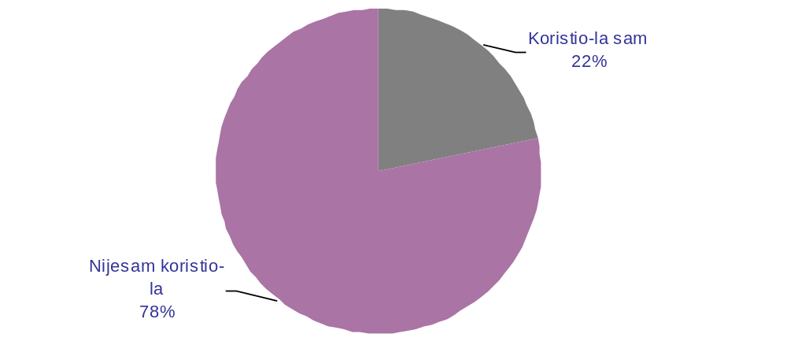

 | Total | Pol |  | Starost |  |  |  | Obrazovanje |  |  | Mesečni prihod po članu domaćinstva |  |  |  | Stratum |  |  | Tip |  | Status zaposlenja
 |  | Muško | Žensko | 18 - 29 | 30 - 44 | 45 - 60 | >60 | osnovno i niže | srednje | više i visoko | Do 100e | 100-200e | Preko 200e | Ne zna/Odbija | Sever | Centar | Jug | Urban | Rural | Zaposleni | Nezaposleni | Učenici / Studenti | Penzioneri | Domaćice
N | 1036 | 507 | 529 | 240 | 282 | 302 | 212 | 192 | 642 | 202 | 199 | 263 | 393 | 181 | 296 | 487 | 254 | 670 | 366 | 485 | 150 | 57 | 263 | 81
sig |  | 0.52 |  | 0.00 |  |  |  | 0.52 |  |  | 0.85 |  |  |  | 0.21 |  |  | 0.58 |  | 0.00
Koristio-la sam | 21.8 | 23 | 21 | 23 | 23 | 29 | 09 | 19 | 22 | 23 | 20 | 22 | 22 | 24 | 18 | 23 | 24 | 22 | 21 | 28 | 15 | 31 | 11 | 23
Nijesam koristio-la | 78.2 | 77 | 79 | 77 | 77 | 71 | 91 | 81 | 78 | 77 | 80 | 78 | 78 | 76 | 82 | 77 | 76 | 78 | 79 | 72 | 85 | 69 | 89 | 77
Total | 100%

 | Total | Veličina opštine |  |  | Iskustvo sa javnom upravom |  | Iskustvo sa državnom upravom |  | Iskustvo sa lokalnom upravom
 |  | Do 25.000 | 25.000 - 100.000 | Preko 100.000 | Koristio-la | Nije koristio-la | Koristio-la | Nije koristio-la | Koristio-la | Nije koristio-la
N | 1036 | 289 | 453 | 294 | 381 | 655 | 226 | 810 | 330 | 706
sig |  | 0.00 |  |  | 0.00 |  | 0.00 |  | 0.00
Koristio-la sam | 021.8 | 022 | 016 | 032 | 059 |  | 100 |  | 053 | 007
Nijesam koristio-la | 078.2 | 078 | 084 | 068 | 041 | 100 |  | 100 | 047 | 093
Total | 100%

Da li ste koristili usluge javne uprave u posljednjih 12 mjeseci? - Lokalne uprave
Baza: Ukupna ciljna populacija
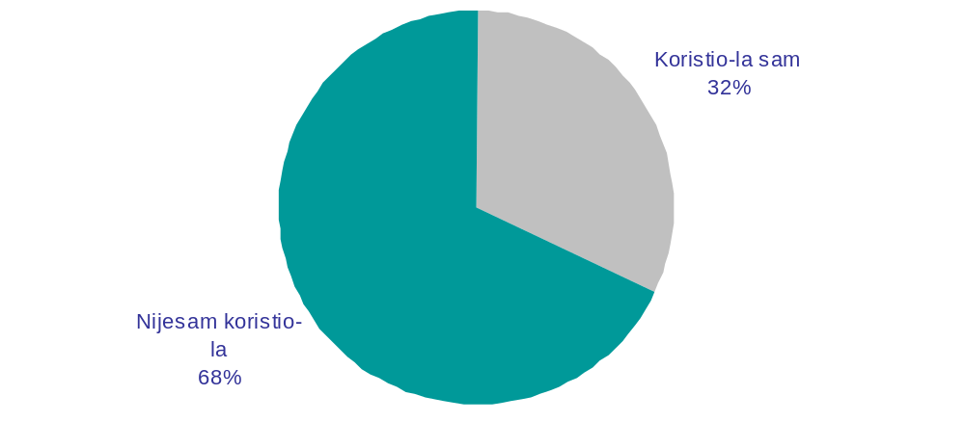

 | Total | Pol |  | Starost |  |  |  | Obrazovanje |  |  | Mesečni prihod po članu domaćinstva |  |  |  | Stratum |  |  | Tip |  | Status zaposlenja
 |  | Muško | Žensko | 18 - 29 | 30 - 44 | 45 - 60 | >60 | osnovno i niže | srednje | više i visoko | Do 100e | 100-200e | Preko 200e | Ne zna/Odbija | Sever | Centar | Jug | Urban | Rural | Zaposleni | Nezaposleni | Učenici / Studenti | Penzioneri | Domaćice
N | 1036 | 507 | 529 | 240 | 282 | 302 | 212 | 192 | 642 | 202 | 199 | 263 | 393 | 181 | 296 | 487 | 254 | 670 | 366 | 485 | 150 | 57 | 263 | 81
sig |  | 0.47 |  | 0.00 |  |  |  | 0.01 |  |  | 0.00 |  |  |  | 0.00 |  |  | 0.11 |  | 0.00
Koristio-la sam | 31.9 | 33 | 31 | 35 | 32 | 39 | 18 | 23 | 33 | 37 | 21 | 36 | 36 | 30 | 19 | 37 | 38 | 34 | 29 | 42 | 17 | 34 | 22 | 30
Nijesam koristio-la | 68.1 | 67 | 69 | 65 | 68 | 61 | 82 | 77 | 67 | 63 | 79 | 64 | 64 | 70 | 81 | 63 | 62 | 66 | 71 | 58 | 83 | 66 | 78 | 70
Total | 100%

 | Total | Veličina opštine |  |  | Iskustvo sa javnom upravom |  | Iskustvo sa državnom upravom |  | Iskustvo sa lokalnom upravom
 |  | Do 25.000 | 25.000 - 100.000 | Preko 100.000 | Koristio-la | Nije koristio-la | Koristio-la | Nije koristio-la | Koristio-la | Nije koristio-la
N | 1036 | 289 | 453 | 294 | 381 | 655 | 226 | 810 | 330 | 706
sig |  | 0.25 |  |  | 0.00 |  | 0.00 |  | 0.00
Koristio-la sam | 031.9 | 031 | 030 | 036 | 087 |  | 077 | 019 | 100
Nijesam koristio-la | 068.1 | 069 | 070 | 064 | 013 | 100 | 023 | 081 |  | 100
Total | 100%

Koje su to institucije javne uprave (i državne i lokalne) čije ste usluge koristili u posljednjih 12 mjeseci?
Višestruki odgovori; Baza: oni koji su koristili usluge državne ili lokalne uprave (37% od ciljne populacije)
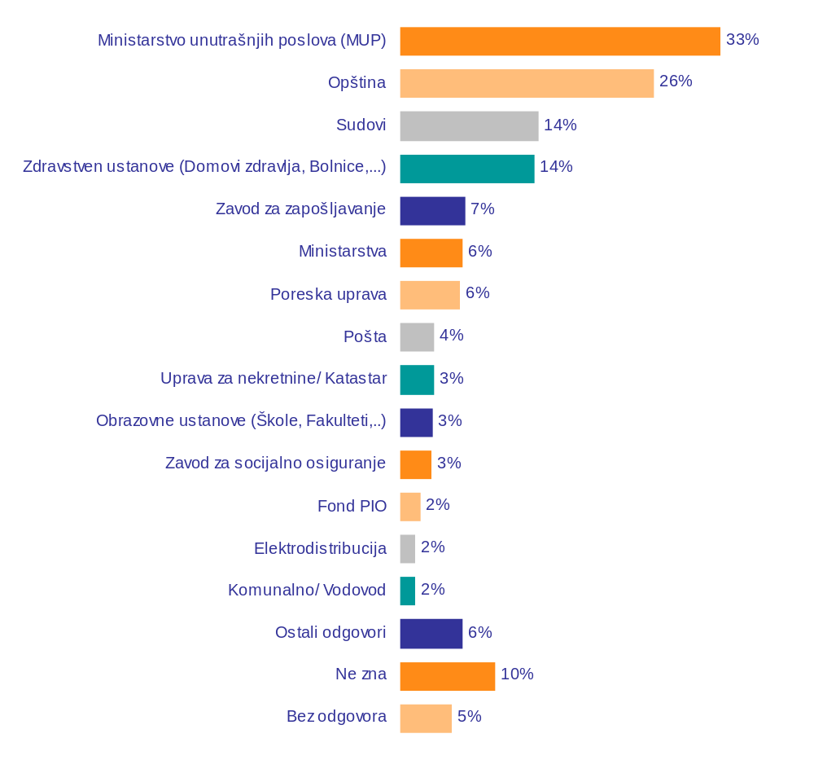

Koje su to institucije javne uprave (i državne i lokalne) čije ste usluge koristili u posljednjih 12 mjeseci?
Višestruki odgovori; Baza: oni koji su koristili usluge državne ili lokalne uprave (37% od ciljne populacije)
 | Total | Pol |  | Starost |  |  |  | Obrazovanje |  |  | Mesečni prihod po članu domaćinstva |  |  |  | Stratum |  |  | Tip |  | Status zaposlenja
 |  | Muško | Žensko | 18 - 29 | 30 - 44 | 45 - 60 | >60 | osnovno i niže | srednje | više i visoko | Do 100e | 100-200e | Preko 200e | Ne zna/Odbija | Sever | Centar | Jug | Urban | Rural | Zaposleni | Nezaposleni | Učenici / Studenti | Penzioneri | Domaćice
N | 381 | 191 | 190 | 95 | 106 | 136 | 45 | 54 | 248 | 80 | 56 | 101 | 155 | 70 | 76 | 200 | 105 | 254 | 128 | 226 | 37 | 26 | 65 | 27
Ministarstvo unutrašnjih poslova (MUP) | 32.6 | 40 | 25 | 40 | 32 | 31 | 21 | 25 | 36 | 28 | 22 | 34 | 40 | 23 | 26 | 42 | 19 | 37 | 24 | 37 | 31 | 34 | 23 | 18
Opština | 25.8 | 24 | 27 | 31 | 23 | 27 | 15 | 24 | 26 | 26 | 17 | 29 | 22 | 36 | 30 | 21 | 31 | 26 | 26 | 28 | 21 | 38 | 16 | 23
Sudovi | 14.0 | 18 | 10 | 12 | 15 | 15 | 14 | 06 | 16 | 12 | 03 | 16 | 18 | 10 | 07 | 19 | 10 | 16 | 11 | 15 | 17 | 16 | 13 | 03
Zdravstven ustanove (Domovi zdravlja, Bolnice,...) | 13.6 | 09 | 18 | 07 | 13 | 19 | 13 | 29 | 13 | 04 | 28 | 12 | 08 | 16 | 12 | 19 | 04 | 18 | 05 | 10 | 11 | 03 | 23 | 36
Zavod za zapošljavanje | 06.6 | 07 | 07 | 08 | 10 | 04 | 03 | 04 | 06 | 09 | 14 | 04 | 06 | 07 | 11 | 06 | 04 | 05 | 10 | 05 | 14 | 02 | 03 | 19
Ministarstva | 06.4 | 07 | 06 | 09 | 08 | 05 |  |  | 06 | 13 | 10 | 04 | 07 | 06 | 04 | 06 | 08 | 07 | 05 | 08 | 01 | 04 | 06 | 03
Poreska uprava | 06.1 | 06 | 06 | 03 | 05 | 05 | 19 | 07 | 06 | 07 | 01 | 04 | 09 | 05 | 04 | 05 | 10 | 05 | 08 | 06 | 03 |  | 12 | 02
Pošta | 03.5 | 04 | 03 | 03 | 04 | 04 | 01 |  | 04 | 04 | 01 | 01 | 03 | 10 | 01 | 06 |  | 05 | 00 | 04 | 01 | 04 | 01 | 05
Uprava za nekretnine/ Katastar | 03.4 | 06 | 01 |  | 02 | 05 | 09 |  | 03 | 06 | 03 | 03 | 05 | 01 | 01 | 01 | 09 | 04 | 02 | 04 | 02 |  | 06
Obrazovne ustanove (Škole, Fakulteti,..) | 03.3 | 02 | 05 | 01 | 02 | 07 |  | 06 | 03 | 01 | 11 | 03 | 01 | 03 | 08 | 03 |  | 03 | 04 | 03 | 05 |  | 01 | 08
Zavod za socijalno osiguranje | 03.2 | 02 | 05 | 01 | 05 | 04 | 02 | 06 | 03 | 01 | 10 | 03 | 02 | 01 |  | 04 | 04 | 03 | 04 | 01 | 05 |  | 04 | 20
Fond PIO | 02.1 | 02 | 03 |  |  | 02 | 11 | 06 | 02 |  |  | 03 | 04 |  |  | 02 | 05 | 02 | 03 |  |  |  | 13
Elektrodistribucija | 01.5 | 01 | 02 |  | 00 | 03 | 03 |  | 02 |  |  | 03 | 02 |  |  | 03 | 01 | 02 |  | 02 |  |  | 03
Komunalno/ Vodovod | 01.5 | 02 | 01 | 00 | 03 | 01 |  |  | 01 | 05 | 02 |  | 01 | 04 | 02 | 02 |  | 02 | 00 | 02 |  |  | 00 | 04
Ostali odgovori | 06.3 | 05 | 08 | 05 | 09 | 06 | 06 |  | 08 | 05 | 13 | 07 | 04 | 06 | 06 | 08 | 04 | 06 | 07 | 05 | 09 | 01 | 10 | 11
Ne zna | 09.7 | 09 | 10 | 05 | 09 | 14 | 08 | 20 | 08 | 07 | 10 | 11 | 06 | 16 | 21 | 06 | 08 | 09 | 12 | 10 | 21 | 13 | 06
Bez odgovora | 05.3 | 06 | 05 | 10 | 03 | 05 | 02 | 05 | 05 | 07 | 02 | 06 | 06 | 06 | 03 | 07 | 03 | 04 | 08 | 05 | 04 | 13 | 02 | 08

 | Total | Veličina opštine |  |  | Iskustvo sa javnom upravom |  | Iskustvo sa državnom upravom |  | Iskustvo sa lokalnom upravom
 |  | Do 25.000 | 25.000 - 100.000 | Preko 100.000 | Koristio-la | Nije koristio-la | Koristio-la | Nije koristio-la | Koristio-la | Nije koristio-la
N | 381 | 104 | 153 | 124 | 381 | 0 | 226 | 155 | 330 | 51
Ministarstvo unutrašnjih poslova (MUP) | 32.6 | 17 | 33 | 45 | 33 |  | 36 | 28 | 32 | 35
Opština | 25.8 | 35 | 30 | 13 | 26 |  | 21 | 32 | 30
Sudovi | 14.0 | 10 | 19 | 11 | 14 |  | 13 | 15 | 16 | 02
Zdravstven ustanove (Domovi zdravlja, Bolnice,...) | 13.6 | 07 | 07 | 27 | 14 |  | 16 | 11 | 14 | 11
Zavod za zapošljavanje | 06.6 | 05 | 09 | 05 | 07 |  | 06 | 07 | 07 | 07
Ministarstva | 06.4 | 07 | 04 | 09 | 06 |  | 10 | 01 | 07 | 04
Poreska uprava | 06.1 | 06 | 08 | 03 | 06 |  | 04 | 09 | 07 | 02
Pošta | 03.5 | 01 |  | 10 | 04 |  | 04 | 03 | 04
Uprava za nekretnine/ Katastar | 03.4 | 03 | 07 |  | 03 |  | 02 | 05 | 04 | 01
Obrazovne ustanove (Škole, Fakulteti,..) | 03.3 |  | 04 | 05 | 03 |  | 03 | 03 | 04 | 01
Zavod za socijalno osiguranje | 03.2 | 02 | 03 | 04 | 03 |  | 03 | 04 | 04
Fond PIO | 02.1 | 03 | 01 | 02 | 02 |  | 00 | 05 | 02 | 02
Elektrodistribucija | 01.5 |  | 00 | 04 | 01 |  | 01 | 02 | 02
Komunalno/ Vodovod | 01.5 | 01 | 01 | 03 | 01 |  | 02 | 01 | 02
Ostali odgovori | 06.3 | 04 | 07 | 07 | 06 |  | 07 | 06 | 07 | 03
Ne zna | 09.7 | 12 | 08 | 09 | 10 |  | 15 | 03 | 07 | 26
Bez odgovora | 05.3 | 06 | 02 | 09 | 05 |  | 08 | 02 | 04 | 15

Problemi

Koji je, po Vašem mišljenju, ključni problem naše javne uprave – Prvi odgovor
Baza: Ukupna ciljna populacija
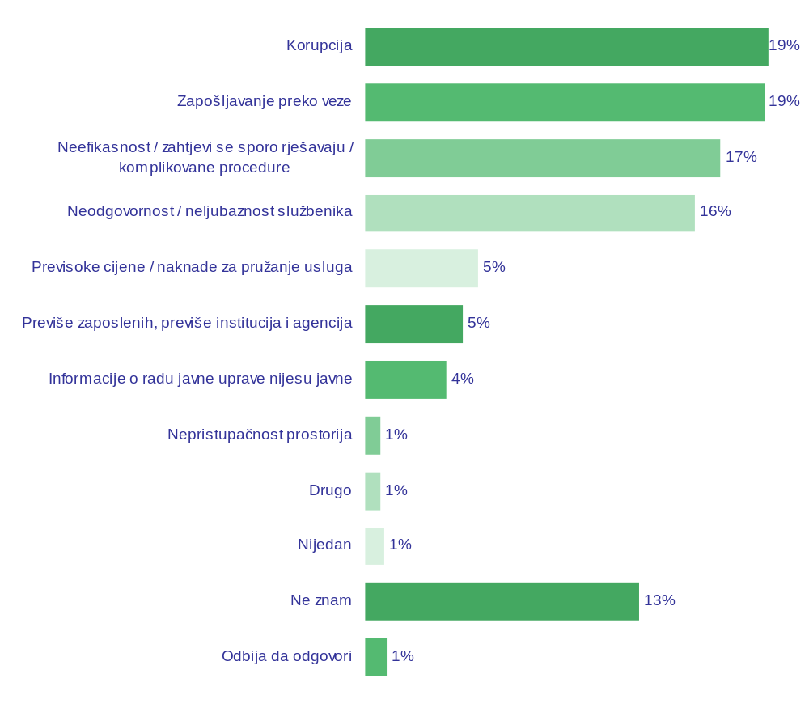

Koji je, po Vašem mišljenju, ključni problem naše javne uprave – Prvi odgovor
Baza: Ukupna ciljna populacija
 | Total | Pol |  | Starost |  |  |  | Obrazovanje |  |  | Mesečni prihod po članu domaćinstva |  |  |  | Stratum |  |  | Tip |  | Status zaposlenja
 |  | Muško | Žensko | 18 - 29 | 30 - 44 | 45 - 60 | >60 | osnovno i niže | srednje | više i visoko | Do 100e | 100-200e | Preko 200e | Ne zna/Odbija | Sever | Centar | Jug | Urban | Rural | Zaposleni | Nezaposleni | Učenici / Studenti | Penzioneri | Domaćice
N | 1036 | 507 | 529 | 240 | 282 | 302 | 212 | 192 | 642 | 202 | 199 | 263 | 393 | 181 | 296 | 487 | 254 | 670 | 366 | 485 | 150 | 57 | 263 | 81
sig |  | 0.98 |  | 0.16 |  |  |  | 0.01 |  |  | 0.11 |  |  |  | 0.00 |  |  | 0.36 |  | 0.74
Korupcija | 19.0 | 19 | 19 | 18 | 20 | 22 | 15 | 24 | 18 | 16 | 18 | 18 | 18 | 22 | 14 | 19 | 26 | 19 | 20 | 20 | 19 | 14 | 17 | 23
Zapošljavanje preko veze | 18.8 | 19 | 18 | 16 | 19 | 20 | 21 | 15 | 22 | 14 | 25 | 21 | 15 | 18 | 28 | 16 | 14 | 18 | 20 | 18 | 18 | 13 | 19 | 25
Neefikasnost / zahtjevi se sporo rješavaju / komplikovane procedure | 16.7 | 16 | 17 | 14 | 19 | 17 | 16 | 16 | 15 | 22 | 18 | 16 | 19 | 11 | 13 | 19 | 15 | 19 | 13 | 18 | 11 | 12 | 16 | 25
Neodgovornost / neljubaznost službenika | 15.5 | 15 | 16 | 18 | 14 | 18 | 12 | 18 | 14 | 19 | 17 | 16 | 16 | 13 | 13 | 15 | 19 | 15 | 17 | 16 | 19 | 18 | 14 | 09
Previsoke cijene / naknade za pružanje usluga | 05.3 | 06 | 05 | 02 | 05 | 05 | 09 | 01 | 07 | 04 | 01 | 05 | 08 | 03 | 01 | 05 | 11 | 06 | 04 | 06 | 02 | 05 | 08
Previše zaposlenih, previše institucija i agencija | 04.6 | 04 | 05 | 08 | 04 | 03 | 05 | 03 | 05 | 06 | 04 | 04 | 05 | 06 | 05 | 05 | 03 | 05 | 05 | 04 | 07 | 06 | 04 | 02
Informacije o radu javne uprave nijesu javne | 03.8 | 05 | 03 | 06 | 05 | 02 | 03 | 04 | 03 | 04 | 02 | 04 | 05 | 04 | 03 | 04 | 04 | 04 | 03 | 04 | 03 | 11 | 03
Nepristupačnost prostorija | 00.7 | 01 | 01 | 01 | 01 | 01 | 01 | 01 | 00 | 01 |  | 01 | 00 | 02 | 00 | 01 | 01 | 01 | 00 | 01 |  |  | 01
Drugo | 00.7 | 00 | 01 | 01 | 00 | 01 | 01 | 02 | 01 | 00 | 02 | 01 |  | 01 | 02 | 00 | 00 | 00 | 02 | 00 | 00 | 02 | 01 | 02
Nijedan | 00.9 | 01 | 01 | 00 | 01 | 02 |  |  | 01 | 01 | 01 | 01 | 01 | 01 | 01 | 01 |  | 00 | 02 | 01 | 01 |  |  | 01
Ne znam | 12.9 | 13 | 13 | 14 | 13 | 09 | 17 | 17 | 13 | 10 | 12 | 12 | 11 | 19 | 19 | 13 | 06 | 12 | 14 | 10 | 16 | 15 | 17 | 12
Odbija da odgovori | 01.0 | 01 | 01 | 02 | 01 | 01 |  |  | 01 | 03 | 00 | 02 | 01 | 01 | 01 | 01 | 01 | 02 | 00 | 01 | 03 | 03
Total | 100%

 | Total | Veličina opštine |  |  | Iskustvo sa javnom upravom |  | Iskustvo sa državnom upravom |  | Iskustvo sa lokalnom upravom
 |  | Do 25.000 | 25.000 - 100.000 | Preko 100.000 | Koristio-la | Nije koristio-la | Koristio-la | Nije koristio-la | Koristio-la | Nije koristio-la
N | 1036 | 289 | 453 | 294 | 381 | 655 | 226 | 810 | 330 | 706
sig |  | 0.01 |  |  | 0.00 |  | 0.03 |  | 0.00
Korupcija | 19.0 | 22 | 18 | 19 | 21 | 18 | 20 | 19 | 22 | 18
Zapošljavanje preko veze | 18.8 | 17 | 22 | 16 | 15 | 21 | 17 | 19 | 13 | 22
Neefikasnost / zahtjevi se sporo rješavaju / komplikovane procedure | 16.7 | 19 | 13 | 20 | 18 | 16 | 22 | 15 | 16 | 17
Neodgovornost / neljubaznost službenika | 15.5 | 15 | 17 | 14 | 21 | 12 | 19 | 14 | 22 | 13
Previsoke cijene / naknade za pružanje usluga | 05.3 | 01 | 06 | 08 | 06 | 05 | 06 | 05 | 06 | 05
Previše zaposlenih, previše institucija i agencija | 04.6 | 08 | 03 | 05 | 05 | 04 | 03 | 05 | 05 | 04
Informacije o radu javne uprave nijesu javne | 03.8 | 04 | 03 | 04 | 04 | 04 | 02 | 04 | 04 | 03
Nepristupačnost prostorija | 00.7 | 01 | 00 | 01 | 01 | 01 | 01 | 01 | 01 | 01
Drugo | 00.7 | 01 | 01 |  | 00 | 01 |  | 01 | 00 | 01
Nijedan | 00.9 |  | 02 | 01 | 01 | 01 | 02 | 01 | 01 | 01
Ne znam | 12.9 | 12 | 15 | 10 | 08 | 16 | 07 | 15 | 08 | 15
Odbija da odgovori | 01.0 | 01 | 01 | 02 | 01 | 01 | 01 | 01 | 01 | 01
Total | 100%

Koji je , po Vašem mišljenju , ključni problem naše javne uprave – Svi odgovori
Višestruki odgovori; Baza: Ukupna ciljna populacija
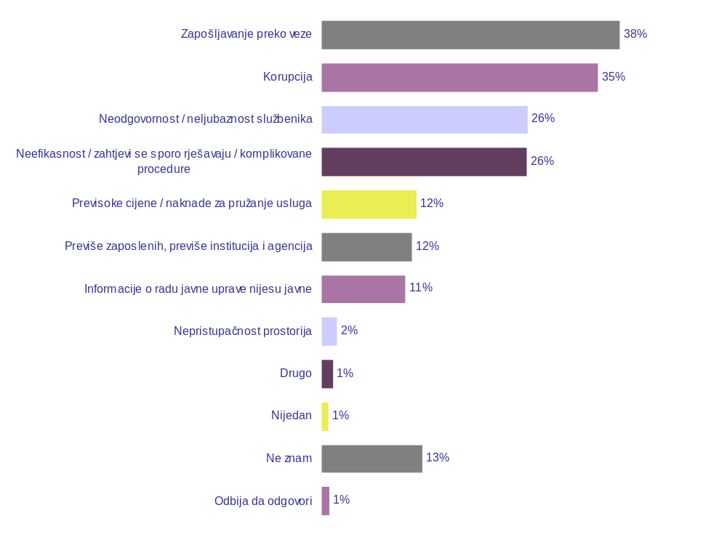

Koji je , po Vašem mišljenju , ključni problem naše javne uprave – Svi odgovori
Višestruki odgovori; Baza: Ukupna ciljna populacija
 | Total | Pol |  | Starost |  |  |  | Obrazovanje |  |  | Mesečni prihod po članu domaćinstva |  |  |  | Stratum |  |  | Tip |  | Status zaposlenja
 |  | Muško | Žensko | 18 - 29 | 30 - 44 | 45 - 60 | >60 | osnovno i niže | srednje | više i visoko | Do 100e | 100-200e | Preko 200e | Ne zna/Odbija | Sever | Centar | Jug | Urban | Rural | Zaposleni | Nezaposleni | Učenici / Studenti | Penzioneri | Domaćice
N | 1036 | 507 | 529 | 240 | 282 | 302 | 212 | 192 | 642 | 202 | 199 | 263 | 393 | 181 | 296 | 487 | 254 | 670 | 366 | 485 | 150 | 57 | 263 | 81
Zapošljavanje preko veze | 38.1 | 39 | 37 | 38 | 40 | 37 | 38 | 36 | 39 | 38 | 47 | 43 | 32 | 34 | 48 | 33 | 36 | 36 | 41 | 38 | 43 | 29 | 36 | 41
Korupcija | 35.3 | 35 | 36 | 37 | 33 | 38 | 32 | 40 | 33 | 39 | 34 | 35 | 35 | 37 | 31 | 35 | 41 | 36 | 35 | 38 | 32 | 29 | 35 | 32
Neodgovornost / neljubaznost službenika | 26.3 | 24 | 29 | 30 | 23 | 31 | 20 | 27 | 25 | 30 | 27 | 29 | 26 | 22 | 21 | 24 | 36 | 27 | 24 | 28 | 31 | 22 | 23 | 18
Neefikasnost / zahtjevi se sporo rješavaju / komplikovane procedure | 26.2 | 26 | 26 | 24 | 27 | 28 | 26 | 22 | 25 | 33 | 26 | 28 | 29 | 19 | 22 | 28 | 29 | 29 | 22 | 30 | 17 | 19 | 26 | 28
Previsoke cijene / naknade za pružanje usluga | 12.1 | 13 | 11 | 10 | 13 | 13 | 13 | 05 | 14 | 12 | 05 | 10 | 19 | 08 | 04 | 14 | 18 | 12 | 12 | 14 | 07 | 13 | 14 | 03
Previše zaposlenih, previše institucija i agencija | 11.5 | 11 | 12 | 15 | 12 | 09 | 10 | 08 | 12 | 14 | 14 | 11 | 11 | 11 | 14 | 10 | 11 | 11 | 12 | 13 | 13 | 09 | 10 | 08
Informacije o radu javne uprave nijesu javne | 10.7 | 13 | 09 | 11 | 13 | 10 | 08 | 07 | 11 | 14 | 08 | 09 | 15 | 07 | 07 | 11 | 14 | 11 | 09 | 14 | 06 | 15 | 08 | 05
Nepristupačnost prostorija | 01.9 | 01 | 03 | 01 | 01 | 02 | 04 | 01 | 02 | 02 | 01 | 04 | 01 | 02 | 01 | 03 | 02 | 02 | 02 | 01 | 02 | 01 | 03 | 01
Drugo | 01.4 | 01 | 02 | 01 | 00 | 02 | 03 | 02 | 01 | 02 | 02 | 02 | 01 | 01 | 03 | 01 | 00 | 01 | 03 | 01 | 01 | 02 | 02 | 03
Nijedan | 00.9 | 01 | 01 | 00 | 01 | 02 |  |  | 01 | 01 | 01 | 01 | 01 | 01 | 01 | 01 |  | 00 | 02 | 01 | 01 |  |  | 01
Ne znam | 12.9 | 13 | 13 | 14 | 13 | 09 | 17 | 17 | 13 | 10 | 12 | 12 | 11 | 19 | 19 | 13 | 06 | 12 | 14 | 10 | 16 | 15 | 17 | 12
Odbija da odgovori | 01.0 | 01 | 01 | 02 | 01 | 01 |  |  | 01 | 03 | 00 | 02 | 01 | 01 | 01 | 01 | 01 | 02 | 00 | 01 | 03 | 03

 | Total | Veličina opštine |  |  | Iskustvo sa javnom upravom |  | Iskustvo sa državnom upravom |  | Iskustvo sa lokalnom upravom
 |  | Do 25.000 | 25.000 - 100.000 | Preko 100.000 | Koristio-la | Nije koristio-la | Koristio-la | Nije koristio-la | Koristio-la | Nije koristio-la
N | 1036 | 289 | 453 | 294 | 381 | 655 | 226 | 810 | 330 | 706
Zapošljavanje preko veze | 38.1 | 38 | 40 | 35 | 33 | 41 | 34 | 39 | 33 | 41
Korupcija | 35.3 | 37 | 33 | 37 | 37 | 34 | 38 | 34 | 38 | 34
Neodgovornost / neljubaznost službenika | 26.3 | 26 | 28 | 25 | 34 | 22 | 33 | 24 | 35 | 22
Neefikasnost / zahtjevi se sporo rješavaju / komplikovane procedure | 26.2 | 24 | 29 | 25 | 29 | 25 | 29 | 25 | 28 | 26
Previsoke cijene / naknade za pružanje usluga | 12.1 | 04 | 11 | 22 | 14 | 11 | 14 | 11 | 13 | 12
Previše zaposlenih, previše institucija i agencija | 11.5 | 16 | 10 | 09 | 11 | 12 | 07 | 13 | 11 | 12
Informacije o radu javne uprave nijesu javne | 10.7 | 10 | 10 | 12 | 14 | 09 | 11 | 11 | 15 | 09
Nepristupačnost prostorija | 01.9 | 01 | 02 | 02 | 02 | 02 | 02 | 02 | 02 | 02
Drugo | 01.4 | 03 | 01 |  | 01 | 02 |  | 02 | 01 | 02
Nijedan | 00.9 |  | 02 | 01 | 01 | 01 | 02 | 01 | 01 | 01
Ne znam | 12.9 | 12 | 15 | 10 | 08 | 16 | 07 | 15 | 08 | 15
Odbija da odgovori | 01.0 | 01 | 01 | 02 | 01 | 01 | 01 | 01 | 01 | 01

Prema Vašem mišljenju, na koji način se najbolje može poboljšati kvalitet rada organa javne uprave?
Baza: Ukupna ciljna populacija
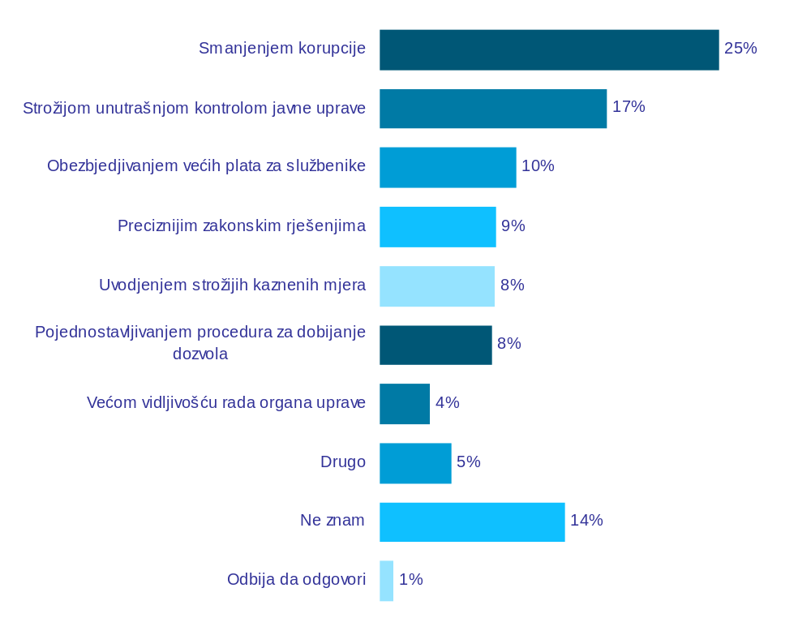

Prema Vašem mišljenju, na koji način se najbolje može poboljšati kvalitet rada organa javne uprave?
Baza: Ukupna ciljna populacija
 | Total | Pol |  | Starost |  |  |  | Obrazovanje |  |  | Mesečni prihod po članu domaćinstva |  |  |  | Stratum |  |  | Tip |  | Status zaposlenja
 |  | Muško | Žensko | 18 - 29 | 30 - 44 | 45 - 60 | >60 | osnovno i niže | srednje | više i visoko | Do 100e | 100-200e | Preko 200e | Ne zna/Odbija | Sever | Centar | Jug | Urban | Rural | Zaposleni | Nezaposleni | Učenici / Studenti | Penzioneri | Domaćice
N | 1036 | 507 | 529 | 240 | 282 | 302 | 212 | 192 | 642 | 202 | 199 | 263 | 393 | 181 | 296 | 487 | 254 | 670 | 366 | 485 | 150 | 57 | 263 | 81
sig |  | 0.08 |  | 0.01 |  |  |  | 0.05 |  |  | 0.00 |  |  |  | 0.00 |  |  | 0.00 |  | 0.13
Smanjenjem korupcije | 24.8 | 24 | 26 | 28 | 23 | 28 | 19 | 19 | 26 | 26 | 28 | 25 | 22 | 27 | 15 | 30 | 26 | 27 | 21 | 29 | 22 | 19 | 21 | 21
Strožijom unutrašnjom kontrolom javne uprave | 16.6 | 19 | 15 | 17 | 15 | 20 | 14 | 21 | 16 | 14 | 23 | 16 | 16 | 11 | 23 | 14 | 15 | 15 | 20 | 16 | 15 | 12 | 18 | 25
Obezbjedjivanjem većih plata za službenike | 10.0 | 09 | 11 | 12 | 12 | 06 | 11 | 12 | 09 | 11 | 07 | 12 | 09 | 12 | 09 | 09 | 14 | 10 | 10 | 12 | 06 | 13 | 09 | 10
Preciznijim zakonskim rješenjima | 08.5 | 10 | 07 | 07 | 10 | 05 | 12 | 08 | 09 | 07 | 05 | 06 | 11 | 10 | 07 | 09 | 08 | 08 | 09 | 08 | 06 | 08 | 11 | 05
Uvodjenjem strožijih kaznenih mjera | 08.4 | 08 | 09 | 09 | 10 | 08 | 07 | 05 | 09 | 09 | 08 | 08 | 09 | 06 | 10 | 09 | 05 | 09 | 08 | 09 | 13 | 04 | 07 | 04
Pojednostavljivanjem procedura za dobijanje dozvola | 08.2 | 07 | 09 | 03 | 07 | 12 | 10 | 04 | 09 | 09 | 03 | 09 | 12 | 06 | 03 | 08 | 16 | 10 | 06 | 08 | 08 | 04 | 10 | 05
Većom vidljivošću rada organa uprave | 03.7 | 05 | 03 | 05 | 03 | 03 | 05 | 05 | 03 | 04 | 02 | 05 | 04 | 04 | 04 | 03 | 05 | 04 | 02 | 04 | 02 | 06 | 04 | 01
Drugo | 05.2 | 04 | 06 | 03 | 04 | 08 | 06 | 09 | 04 | 06 | 11 | 05 | 02 | 05 | 11 | 03 | 02 | 04 | 08 | 04 | 07 | 08 | 04 | 14
Ne znam | 13.5 | 13 | 14 | 14 | 14 | 11 | 16 | 18 | 13 | 11 | 11 | 12 | 14 | 18 | 19 | 13 | 09 | 12 | 17 | 10 | 19 | 22 | 15 | 14
Odbija da odgovori | 01.0 | 01 | 01 | 02 | 01 | 01 |  |  | 01 | 02 | 00 | 02 | 01 | 01 | 01 | 01 | 00 | 01 | 00 | 01 | 02 | 03 |  | 01
Total | 100%

 | Total | Veličina opštine |  |  | Iskustvo sa javnom upravom |  | Iskustvo sa državnom upravom |  | Iskustvo sa lokalnom upravom
 |  | Do 25.000 | 25.000 - 100.000 | Preko 100.000 | Koristio-la | Nije koristio-la | Koristio-la | Nije koristio-la | Koristio-la | Nije koristio-la
N | 1036 | 289 | 453 | 294 | 381 | 655 | 226 | 810 | 330 | 706
sig |  | 0.00 |  |  | 0.00 |  | 0.00 |  | 0.01
Smanjenjem korupcije | 24.8 | 21 | 22 | 33 | 26 | 24 | 20 | 26 | 29 | 23
Strožijom unutrašnjom kontrolom javne uprave | 16.6 | 18 | 18 | 13 | 16 | 17 | 18 | 16 | 14 | 18
Obezbjedjivanjem većih plata za službenike | 10.0 | 11 | 09 | 10 | 14 | 08 | 18 | 08 | 13 | 08
Preciznijim zakonskim rješenjima | 08.5 | 10 | 05 | 13 | 09 | 08 | 09 | 08 | 08 | 09
Uvodjenjem strožijih kaznenih mjera | 08.4 | 06 | 10 | 09 | 08 | 09 | 08 | 09 | 08 | 08
Pojednostavljivanjem procedura za dobijanje dozvola | 08.2 | 09 | 08 | 07 | 09 | 08 | 08 | 08 | 09 | 08
Većom vidljivošću rada organa uprave | 03.7 | 05 | 04 | 02 | 04 | 03 | 04 | 03 | 05 | 03
Drugo | 05.2 | 09 | 05 | 03 | 07 | 04 | 08 | 04 | 04 | 06
Ne znam | 13.5 | 11 | 18 | 09 | 07 | 17 | 06 | 16 | 08 | 16
Odbija da odgovori | 01.0 | 01 | 01 | 02 | 00 | 01 | 01 | 01 | 00 | 01
Total | 100%

A, prema Vašem mišljenju, na koje od narednih načina se može poboljšati kvalitet rada organa javne uprave?
Višestruki odgovori; Baza: Ukupna ciljna populacija
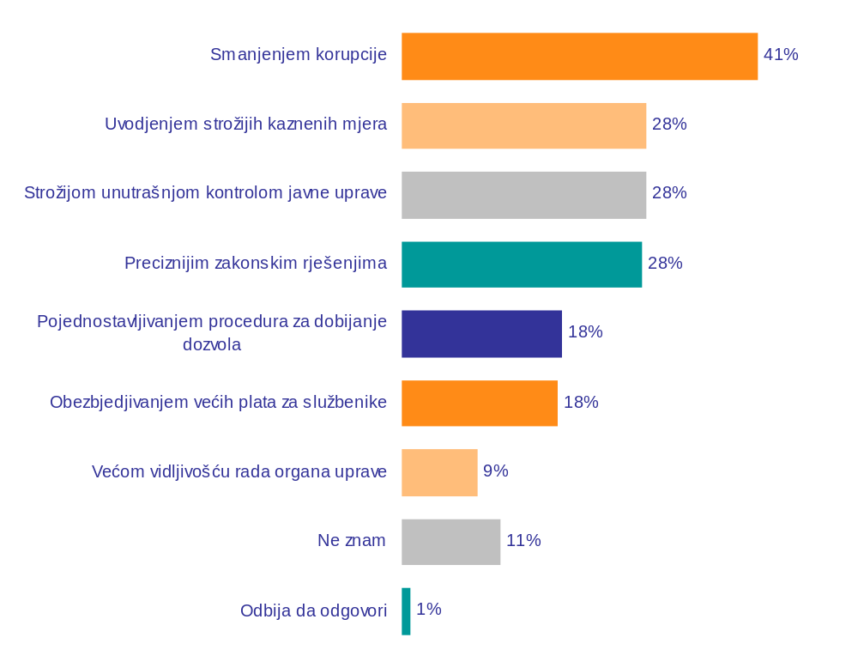

A, prema Vašem mišljenju, na koje od narednih načina se može poboljšati kvalitet rada organa javne uprave?
Višestruki odgovori; Baza: Ukupna ciljna populacija
 | Total | Pol |  | Starost |  |  |  | Obrazovanje |  |  | Mesečni prihod po članu domaćinstva |  |  |  | Stratum |  |  | Tip |  | Status zaposlenja
 |  | Muško | Žensko | 18 - 29 | 30 - 44 | 45 - 60 | >60 | osnovno i niže | srednje | više i visoko | Do 100e | 100-200e | Preko 200e | Ne zna/Odbija | Sever | Centar | Jug | Urban | Rural | Zaposleni | Nezaposleni | Učenici / Studenti | Penzioneri | Domaćice
N | 1036 | 507 | 529 | 240 | 282 | 302 | 212 | 192 | 642 | 202 | 199 | 263 | 393 | 181 | 296 | 487 | 254 | 670 | 366 | 485 | 150 | 57 | 263 | 81
Smanjenjem korupcije | 41.0 | 40 | 42 | 44 | 37 | 45 | 36 | 38 | 42 | 40 | 43 | 44 | 37 | 43 | 35 | 42 | 46 | 40 | 42 | 40 | 41 | 32 | 40 | 55
Uvodjenjem strožijih kaznenih mjera | 28.2 | 29 | 27 | 28 | 29 | 26 | 30 | 31 | 26 | 31 | 35 | 23 | 30 | 25 | 33 | 25 | 28 | 28 | 28 | 30 | 30 | 27 | 27 | 20
Strožijom unutrašnjom kontrolom javne uprave | 28.2 | 30 | 27 | 23 | 27 | 36 | 26 | 30 | 28 | 28 | 39 | 25 | 28 | 20 | 37 | 25 | 25 | 29 | 27 | 28 | 23 | 15 | 32 | 38
Preciznijim zakonskim rješenjima | 27.6 | 32 | 23 | 28 | 28 | 26 | 28 | 25 | 27 | 33 | 26 | 28 | 29 | 26 | 30 | 25 | 30 | 27 | 28 | 29 | 25 | 27 | 28 | 21
Pojednostavljivanjem procedura za dobijanje dozvola | 18.4 | 20 | 17 | 14 | 17 | 21 | 20 | 09 | 21 | 18 | 12 | 20 | 23 | 13 | 08 | 20 | 26 | 21 | 14 | 21 | 15 | 12 | 19 | 12
Obezbjedjivanjem većih plata za službenike | 17.9 | 16 | 20 | 17 | 20 | 17 | 19 | 19 | 17 | 19 | 13 | 20 | 20 | 16 | 14 | 19 | 20 | 19 | 15 | 19 | 17 | 18 | 16 | 17
Većom vidljivošću rada organa uprave | 08.7 | 08 | 10 | 09 | 09 | 09 | 08 | 08 | 08 | 10 | 08 | 08 | 11 | 05 | 06 | 09 | 11 | 11 | 05 | 10 | 06 | 09 | 09 | 07
Ne znam | 11.4 | 11 | 12 | 13 | 10 | 10 | 13 | 15 | 11 | 09 | 08 | 11 | 12 | 14 | 16 | 11 | 08 | 10 | 14 | 09 | 13 | 19 | 13 | 12
Odbija da odgovori | 01.0 | 01 | 01 | 02 | 01 | 01 |  |  | 01 | 02 | 00 | 02 | 01 |  | 01 | 01 | 00 | 01 | 00 | 01 | 02 | 03 |  | 01

 | Total | Veličina opštine |  |  | Iskustvo sa javnom upravom |  | Iskustvo sa državnom upravom |  | Iskustvo sa lokalnom upravom
 |  | Do 25.000 | 25.000 - 100.000 | Preko 100.000 | Koristio-la | Nije koristio-la | Koristio-la | Nije koristio-la | Koristio-la | Nije koristio-la
N | 1036 | 289 | 453 | 294 | 381 | 655 | 226 | 810 | 330 | 706
Smanjenjem korupcije | 41.0 | 40 | 42 | 41 | 43 | 40 | 41 | 41 | 43 | 40
Uvodjenjem strožijih kaznenih mjera | 28.2 | 30 | 26 | 29 | 27 | 29 | 28 | 28 | 26 | 29
Strožijom unutrašnjom kontrolom javne uprave | 28.2 | 29 | 29 | 26 | 28 | 29 | 29 | 28 | 26 | 29
Preciznijim zakonskim rješenjima | 27.6 | 36 | 24 | 25 | 30 | 26 | 26 | 28 | 29 | 27
Pojednostavljivanjem procedura za dobijanje dozvola | 18.4 | 13 | 19 | 23 | 22 | 16 | 19 | 18 | 23 | 16
Obezbjedjivanjem većih plata za službenike | 17.9 | 22 | 15 | 19 | 17 | 18 | 19 | 18 | 15 | 19
Većom vidljivošću rada organa uprave | 08.7 | 08 | 09 | 09 | 09 | 08 | 09 | 08 | 10 | 08
Ne znam | 11.4 | 08 | 15 | 08 | 07 | 14 | 06 | 13 | 08 | 13
Odbija da odgovori | 01.0 | 01 | 01 | 02 | 00 | 01 | 01 | 01 | 00 | 01

Da li mislite da će Vlada do 2020. godine riješiti ključne probleme u funkcionisanju javne uprave?
Baza: Ukupna ciljna populacija
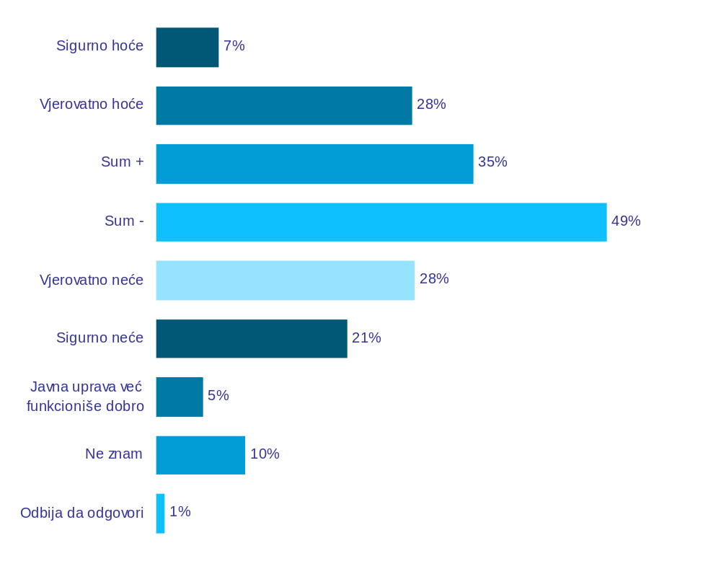

Da li mislite da će Vlada do 2020. godine riješiti ključne probleme u funkcionisanju javne uprave?
Baza: Ukupna ciljna populacija
 | Total | Pol |  | Starost |  |  |  | Obrazovanje |  |  | Mesečni prihod po članu domaćinstva |  |  |  | Stratum |  |  | Tip |  | Status zaposlenja
 |  | Muško | Žensko | 18 - 29 | 30 - 44 | 45 - 60 | >60 | osnovno i niže | srednje | više i visoko | Do 100e | 100-200e | Preko 200e | Ne zna/Odbija | Sever | Centar | Jug | Urban | Rural | Zaposleni | Nezaposleni | Učenici / Studenti | Penzioneri | Domaćice
N | 1036 | 507 | 529 | 240 | 282 | 302 | 212 | 192 | 642 | 202 | 199 | 263 | 393 | 181 | 296 | 487 | 254 | 670 | 366 | 485 | 150 | 57 | 263 | 81
Sigurno hoće | 06.8 | 07 | 07 | 05 | 10 | 05 | 06 | 14 | 05 | 07 | 07 | 09 | 06 | 06 | 05 | 09 | 05 | 07 | 06 | 07 | 08 | 08 | 05 | 08
Vjerovatno hoće | 28.1 | 28 | 28 | 34 | 29 | 26 | 24 | 22 | 29 | 31 | 27 | 25 | 34 | 22 | 26 | 29 | 29 | 27 | 31 | 30 | 27 | 27 | 26 | 25
Sum + | 34.8 | 35 | 35 | 39 | 39 | 31 | 30 | 36 | 34 | 37 | 34 | 33 | 40 | 27 | 31 | 38 | 34 | 34 | 37 | 37 | 34 | 36 | 32 | 34
Sum - | 49.4 | 52 | 47 | 42 | 45 | 56 | 55 | 45 | 52 | 46 | 55 | 54 | 43 | 50 | 50 | 44 | 59 | 50 | 48 | 50 | 46 | 29 | 53 | 54
Vjerovatno neće | 28.4 | 32 | 25 | 24 | 28 | 31 | 31 | 25 | 29 | 28 | 30 | 29 | 28 | 27 | 27 | 21 | 44 | 30 | 26 | 29 | 28 | 10 | 32 | 26
Sigurno neće | 21.0 | 20 | 22 | 19 | 17 | 25 | 23 | 20 | 22 | 18 | 25 | 25 | 15 | 23 | 24 | 22 | 15 | 20 | 22 | 21 | 18 | 19 | 21 | 28
Javna uprava već funkcioniše dobro | 05.2 | 05 | 05 | 05 | 04 | 07 | 05 | 05 | 05 | 05 | 02 | 03 | 06 | 11 | 04 | 08 | 01 | 06 | 05 | 04 | 07 | 12 | 05 | 02
Ne znam | 09.7 | 07 | 12 | 13 | 11 | 05 | 11 | 14 | 08 | 10 | 08 | 08 | 10 | 11 | 13 | 10 | 06 | 09 | 10 | 08 | 10 | 22 | 09 | 10
Odbija da odgovori | 00.9 | 01 | 01 | 01 | 01 | 01 | 00 |  | 01 | 01 | 01 | 01 | 01 |  | 01 | 01 | 00 | 01 | 00 | 01 | 03 | 01 | 00
Total | 100%
Mean | 2.8 | 2.7 | 2.8 | 2.7 | 2.6 | 2.9 | 2.9 | 2.6 | 2.8 | 2.7 | 2.8 | 2.8 | 2.6 | 2.9 | 2.8 | 2.7 | 2.8 | 2.8 | 2.8 | 2.7 | 2.7 | 2.6 | 2.8 | 2.8

 | Total | Veličina opštine |  |  | Iskustvo sa javnom upravom |  | Iskustvo sa državnom upravom |  | Iskustvo sa lokalnom upravom
 |  | Do 25.000 | 25.000 - 100.000 | Preko 100.000 | Koristio-la | Nije koristio-la | Koristio-la | Nije koristio-la | Koristio-la | Nije koristio-la
N | 1036 | 289 | 453 | 294 | 381 | 655 | 226 | 810 | 330 | 706
Sigurno hoće | 06.8 | 07 | 05 | 10 | 07 | 07 | 09 | 06 | 07 | 07
Vjerovatno hoće | 28.1 | 32 | 23 | 32 | 31 | 26 | 35 | 26 | 32 | 26
Sum + | 34.8 | 39 | 28 | 42 | 39 | 33 | 44 | 32 | 39 | 33
Sum - | 49.4 | 49 | 55 | 41 | 49 | 50 | 45 | 51 | 49 | 49
Vjerovatno neće | 28.4 | 27 | 32 | 23 | 27 | 29 | 25 | 29 | 26 | 29
Sigurno neće | 21.0 | 21 | 23 | 18 | 22 | 20 | 21 | 21 | 23 | 20
Javna uprava već funkcioniše dobro | 05.2 | 03 | 08 | 03 | 06 | 05 | 06 | 05 | 06 | 05
Ne znam | 09.7 | 09 | 09 | 12 | 06 | 12 | 05 | 11 | 05 | 12
Odbija da odgovori | 00.9 | 00 | 00 | 02 | 00 | 01 |  | 01 | 00 | 01
Total | 100%
Mean | 2.8 | 2.7 | 2.9 | 2.6 | 2.7 | 2.8 | 2.6 | 2.8 | 2.8 | 2.8

Prema Vašem mišljenju, da li javna uprava dobro raspolaže svojim budžetima, tj. da li novac troši u prave svrhe?
Baza: Ukupna ciljna populacija
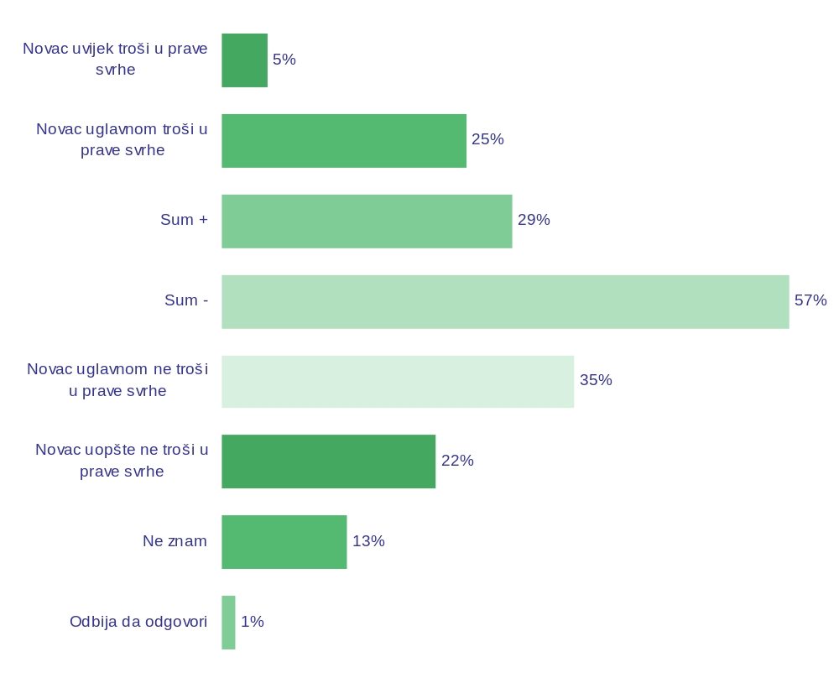

Prema Vašem mišljenju, da li javna uprava dobro raspolaže svojim budžetima, tj. da li novac troši u prave svrhe?
Baza: Ukupna ciljna populacija
 | Total | Pol |  | Starost |  |  |  | Obrazovanje |  |  | Mesečni prihod po članu domaćinstva |  |  |  | Stratum |  |  | Tip |  | Status zaposlenja
 |  | Muško | Žensko | 18 - 29 | 30 - 44 | 45 - 60 | >60 | osnovno i niže | srednje | više i visoko | Do 100e | 100-200e | Preko 200e | Ne zna/Odbija | Sever | Centar | Jug | Urban | Rural | Zaposleni | Nezaposleni | Učenici / Studenti | Penzioneri | Domaćice
N | 1036 | 507 | 529 | 240 | 282 | 302 | 212 | 192 | 642 | 202 | 199 | 263 | 393 | 181 | 296 | 487 | 254 | 670 | 366 | 485 | 150 | 57 | 263 | 81
Novac uvijek troši u prave svrhe | 04.6 | 05 | 04 | 04 | 06 | 06 | 02 | 05 | 04 | 05 | 06 | 04 | 05 | 03 | 03 | 06 | 03 | 05 | 05 | 05 | 06 | 06 | 03 | 05
Novac uglavnom troši u prave svrhe | 24.6 | 25 | 24 | 26 | 26 | 24 | 21 | 20 | 26 | 26 | 14 | 24 | 34 | 17 | 16 | 27 | 31 | 23 | 28 | 26 | 26 | 27 | 25 | 12
Sum + | 29.2 | 30 | 28 | 30 | 32 | 30 | 23 | 25 | 30 | 32 | 20 | 29 | 38 | 20 | 19 | 33 | 34 | 28 | 32 | 31 | 32 | 33 | 28 | 17
Sum - | 57.0 | 57 | 56 | 58 | 54 | 60 | 56 | 55 | 57 | 58 | 71 | 58 | 44 | 68 | 63 | 57 | 50 | 58 | 55 | 58 | 55 | 48 | 54 | 70
Novac uglavnom ne troši u prave svrhe | 35.4 | 34 | 37 | 39 | 37 | 33 | 33 | 34 | 36 | 36 | 40 | 35 | 33 | 36 | 36 | 31 | 42 | 35 | 35 | 39 | 28 | 36 | 31 | 44
Novac uopšte ne troši u prave svrhe | 21.5 | 23 | 20 | 19 | 16 | 27 | 23 | 21 | 22 | 22 | 32 | 23 | 11 | 32 | 27 | 25 | 08 | 22 | 20 | 19 | 26 | 12 | 24 | 26
Ne znam | 12.5 | 10 | 15 | 10 | 13 | 09 | 20 | 20 | 12 | 09 | 08 | 12 | 17 | 09 | 16 | 08 | 16 | 13 | 12 | 11 | 10 | 14 | 17 | 12
Odbija da odgovori | 01.3 | 02 | 00 | 02 | 01 | 01 | 01 |  | 01 | 02 | 01 | 01 | 01 | 03 | 01 | 02 | 00 | 02 | 00 | 01 | 03 | 05 | 01
Total | 100%
Mean | 2.9 | 2.9 | 2.9 | 2.8 | 2.7 | 2.9 | 3.0 | 2.9 | 2.9 | 2.8 | 3.1 | 2.9 | 2.6 | 3.1 | 3.1 | 2.8 | 2.6 | 2.9 | 2.8 | 2.8 | 2.9 | 2.7 | 2.9 | 3.0

 | Total | Veličina opštine |  |  | Iskustvo sa javnom upravom |  | Iskustvo sa državnom upravom |  | Iskustvo sa lokalnom upravom
 |  | Do 25.000 | 25.000 - 100.000 | Preko 100.000 | Koristio-la | Nije koristio-la | Koristio-la | Nije koristio-la | Koristio-la | Nije koristio-la
N | 1036 | 289 | 453 | 294 | 381 | 655 | 226 | 810 | 330 | 706
Novac uvijek troši u prave svrhe | 04.6 | 04 | 05 | 06 | 05 | 04 | 07 | 04 | 06 | 04
Novac uglavnom troši u prave svrhe | 24.6 | 32 | 19 | 26 | 29 | 22 | 30 | 23 | 29 | 23
Sum + | 29.2 | 36 | 24 | 32 | 34 | 26 | 37 | 27 | 35 | 27
Sum - | 57.0 | 52 | 60 | 58 | 58 | 57 | 54 | 58 | 56 | 57
Novac uglavnom ne troši u prave svrhe | 35.4 | 35 | 36 | 34 | 36 | 35 | 35 | 36 | 36 | 35
Novac uopšte ne troši u prave svrhe | 21.5 | 17 | 23 | 24 | 21 | 22 | 19 | 22 | 21 | 22
Ne znam | 12.5 | 12 | 16 | 08 | 08 | 15 | 09 | 14 | 09 | 14
Odbija da odgovori | 01.3 | 00 | 01 | 03 | 00 | 02 | 00 | 01 | 00 | 02
Total | 100%
Mean | 2.9 | 2.7 | 2.9 | 2.8 | 2.8 | 2.9 | 2.7 | 2.9 | 2.8 | 2.9

Prema Vašem mišljenju, koji je osnovni kriterijum za zapošljavanje u javnoj upravi? – Prvi odgovor
Baza: Ukupna ciljna populacija
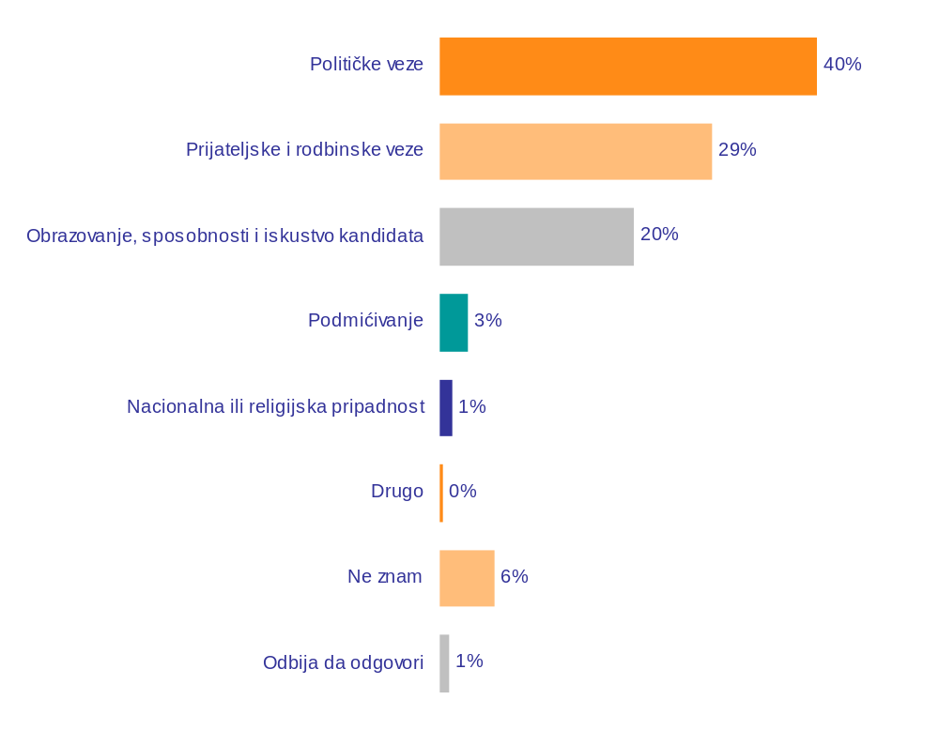

Prema Vašem mišljenju, koji je osnovni kriterijum za zapošljavanje u javnoj upravi? – Prvi odgovor
Baza: Ukupna ciljna populacija
 | Total | Pol |  | Starost |  |  |  | Obrazovanje |  |  | Mesečni prihod po članu domaćinstva |  |  |  | Stratum |  |  | Tip |  | Status zaposlenja
 |  | Muško | Žensko | 18 - 29 | 30 - 44 | 45 - 60 | >60 | osnovno i niže | srednje | više i visoko | Do 100e | 100-200e | Preko 200e | Ne zna/Odbija | Sever | Centar | Jug | Urban | Rural | Zaposleni | Nezaposleni | Učenici / Studenti | Penzioneri | Domaćice
N | 1036 | 507 | 529 | 240 | 282 | 302 | 212 | 192 | 642 | 202 | 199 | 263 | 393 | 181 | 296 | 487 | 254 | 670 | 366 | 485 | 150 | 57 | 263 | 81
sig |  | 0.23 |  | 0.86 |  |  |  | 0.38 |  |  | 0.00 |  |  |  | 0.01 |  |  | 0.02 |  | 1.00
Političke veze | 39.6 | 43 | 37 | 39 | 34 | 43 | 42 | 31 | 41 | 43 | 41 | 39 | 38 | 43 | 46 | 33 | 46 | 41 | 38 | 40 | 37 | 37 | 40 | 44
Prijateljske i rodbinske veze | 28.7 | 25 | 32 | 27 | 30 | 27 | 30 | 37 | 27 | 26 | 34 | 26 | 26 | 32 | 24 | 33 | 25 | 29 | 29 | 27 | 31 | 32 | 29 | 30
Obrazovanje, sposobnosti i iskustvo kandidata | 20.4 | 20 | 21 | 19 | 22 | 21 | 19 | 21 | 20 | 20 | 12 | 21 | 29 | 11 | 17 | 21 | 24 | 20 | 22 | 22 | 16 | 13 | 22 | 16
Podmićivanje | 02.9 | 03 | 03 | 03 | 02 | 04 | 03 | 03 | 03 | 02 | 05 | 04 | 02 | 02 | 03 | 04 | 01 | 02 | 06 | 02 | 06 |  | 03 | 04
Nacionalna ili religijska pripadnost | 01.3 | 02 | 01 | 01 | 02 |  | 01 | 03 | 01 | 02 | 01 | 02 | 01 | 02 | 01 | 02 | 01 | 01 | 01 | 02 | 01 |  | 01
Drugo | 00.4 | 01 | 00 |  | 01 | 01 |  |  | 00 | 01 | 00 | 01 | 00 | 00 | 01 | 00 | 00 | 01 | 00 | 01 |  |  | 00
Ne znam | 05.7 | 06 | 05 | 08 | 07 | 03 | 05 | 05 | 06 | 05 | 06 | 06 | 04 | 08 | 07 | 06 | 03 | 06 | 05 | 05 | 06 | 16 | 05 | 05
Odbija da odgovori | 01.0 | 01 | 01 | 02 | 01 | 01 |  |  | 01 | 02 | 00 | 02 | 01 | 01 | 01 | 01 | 00 | 02 |  | 01 | 02 | 03 |  | 01
Total | 100%

 | Total | Veličina opštine |  |  | Iskustvo sa javnom upravom |  | Iskustvo sa državnom upravom |  | Iskustvo sa lokalnom upravom
 |  | Do 25.000 | 25.000 - 100.000 | Preko 100.000 | Koristio-la | Nije koristio-la | Koristio-la | Nije koristio-la | Koristio-la | Nije koristio-la
N | 1036 | 289 | 453 | 294 | 381 | 655 | 226 | 810 | 330 | 706
sig |  | 0.00 |  |  | 0.17 |  | 0.60 |  | 0.03
Političke veze | 39.6 | 40 | 48 | 27 | 39 | 40 | 35 | 41 | 38 | 40
Prijateljske i rodbinske veze | 28.7 | 31 | 22 | 37 | 26 | 30 | 30 | 28 | 24 | 31
Obrazovanje, sposobnosti i iskustvo kandidata | 20.4 | 22 | 20 | 20 | 25 | 17 | 24 | 19 | 27 | 17
Podmićivanje | 02.9 | 02 | 03 | 04 | 03 | 03 | 04 | 03 | 03 | 03
Nacionalna ili religijska pripadnost | 01.3 | 00 | 01 | 03 | 01 | 01 | 01 | 01 | 01 | 01
Drugo | 00.4 |  | 01 |  | 00 | 00 |  | 00 | 00 | 00
Ne znam | 05.7 | 05 | 05 | 07 | 04 | 06 | 05 | 06 | 05 | 06
Odbija da odgovori | 01.0 | 00 | 01 | 02 | 01 | 01 | 01 | 01 | 01 | 01
Total | 100%

Prema Vašem mišljenju, koji je osnovni kriterijum za zapošljavanje u javnoj upravi? – Svi odgovori
Višestruki odgovori; Baza: Ukupna ciljna populacija
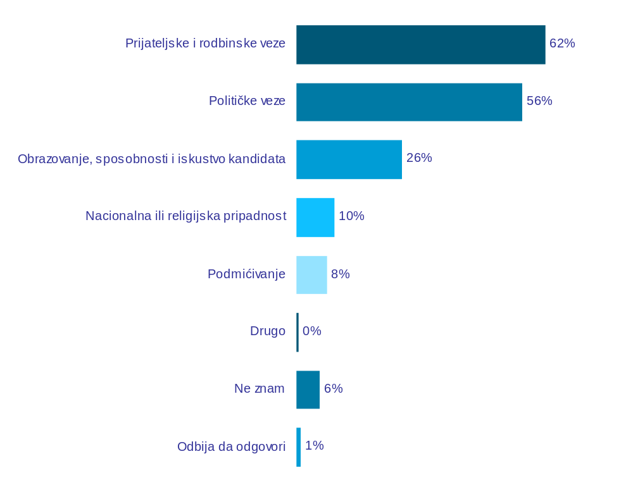

Prema Vašem mišljenju, koji je osnovni kriterijum za zapošljavanje u javnoj upravi? – Svi odgovori
Višestruki odgovori; Baza: Ukupna ciljna populacija
 | Total | Pol |  | Starost |  |  |  | Obrazovanje |  |  | Mesečni prihod po članu domaćinstva |  |  |  | Stratum |  |  | Tip |  | Status zaposlenja
 |  | Muško | Žensko | 18 - 29 | 30 - 44 | 45 - 60 | >60 | osnovno i niže | srednje | više i visoko | Do 100e | 100-200e | Preko 200e | Ne zna/Odbija | Sever | Centar | Jug | Urban | Rural | Zaposleni | Nezaposleni | Učenici / Studenti | Penzioneri | Domaćice
N | 1036 | 507 | 529 | 240 | 282 | 302 | 212 | 192 | 642 | 202 | 199 | 263 | 393 | 181 | 296 | 487 | 254 | 670 | 366 | 485 | 150 | 57 | 263 | 81
Prijateljske i rodbinske veze | 62.2 | 61 | 64 | 59 | 59 | 68 | 61 | 60 | 63 | 63 | 63 | 60 | 65 | 59 | 57 | 63 | 66 | 62 | 62 | 62 | 60 | 57 | 66 | 58
Političke veze | 56.3 | 58 | 55 | 58 | 53 | 59 | 55 | 48 | 57 | 61 | 59 | 52 | 57 | 59 | 63 | 49 | 62 | 57 | 55 | 60 | 54 | 45 | 55 | 54
Obrazovanje, sposobnosti i iskustvo kandidata | 26.3 | 26 | 27 | 26 | 29 | 26 | 24 | 21 | 28 | 28 | 14 | 26 | 38 | 16 | 20 | 28 | 31 | 26 | 27 | 30 | 19 | 20 | 27 | 21
Nacionalna ili religijska pripadnost | 09.5 | 11 | 08 | 06 | 11 | 11 | 09 | 06 | 10 | 10 | 08 | 13 | 10 | 05 | 09 | 08 | 13 | 10 | 08 | 11 | 07 | 03 | 10 | 06
Podmićivanje | 07.7 | 08 | 07 | 10 | 07 | 07 | 07 | 08 | 07 | 08 | 09 | 11 | 04 | 08 | 07 | 10 | 05 | 05 | 13 | 07 | 11 | 08 | 07 | 07
Drugo | 00.4 | 01 | 00 |  | 01 | 01 |  |  | 00 | 01 | 00 | 01 | 00 | 00 | 01 | 00 | 00 | 01 | 00 | 01 |  |  | 00
Ne znam | 05.7 | 06 | 05 | 08 | 07 | 03 | 05 | 05 | 06 | 05 | 06 | 06 | 04 | 08 | 07 | 06 | 03 | 06 | 05 | 05 | 06 | 16 | 05 | 05
Odbija da odgovori | 01.0 | 01 | 01 | 02 | 01 | 01 |  |  | 01 | 02 | 00 | 02 | 01 | 01 | 01 | 01 | 00 | 02 |  | 01 | 02 | 03 |  | 01

 | Total | Veličina opštine |  |  | Iskustvo sa javnom upravom |  | Iskustvo sa državnom upravom |  | Iskustvo sa lokalnom upravom
 |  | Do 25.000 | 25.000 - 100.000 | Preko 100.000 | Koristio-la | Nije koristio-la | Koristio-la | Nije koristio-la | Koristio-la | Nije koristio-la
N | 1036 | 289 | 453 | 294 | 381 | 655 | 226 | 810 | 330 | 706
Prijateljske i rodbinske veze | 62.2 | 61 | 62 | 64 | 64 | 61 | 61 | 63 | 63 | 62
Političke veze | 56.3 | 55 | 63 | 47 | 57 | 56 | 54 | 57 | 56 | 57
Obrazovanje, sposobnosti i iskustvo kandidata | 26.3 | 26 | 25 | 28 | 31 | 24 | 30 | 25 | 32 | 24
Nacionalna ili religijska pripadnost | 09.5 | 04 | 12 | 10 | 13 | 08 | 14 | 08 | 13 | 08
Podmićivanje | 07.7 | 06 | 07 | 11 | 09 | 07 | 08 | 08 | 08 | 07
Drugo | 00.4 |  | 01 |  | 00 | 00 |  | 01 | 00 | 00
Ne znam | 05.7 | 05 | 05 | 07 | 04 | 06 | 05 | 06 | 05 | 06
Odbija da odgovori | 01.0 | 00 | 01 | 02 | 01 | 01 | 01 | 01 | 01 | 01

Usluge javne uprave

Koliko ste zadovoljni uslugama u službama javne uprave?
Baza: Ukupna ciljna populacija
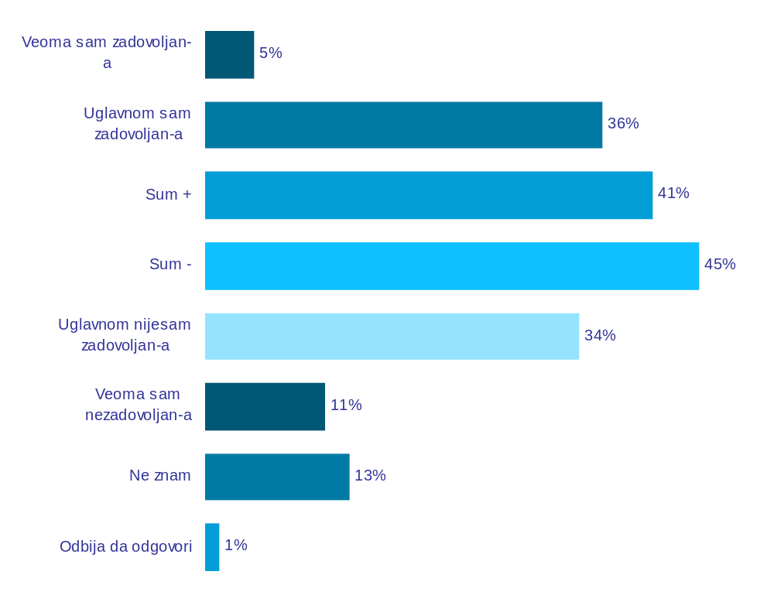

Koliko ste zadovoljni uslugama u službama javne uprave?
Baza: Ukupna ciljna populacija
 | Total | Pol |  | Starost |  |  |  | Obrazovanje |  |  | Mesečni prihod po članu domaćinstva |  |  |  | Stratum |  |  | Tip |  | Status zaposlenja
 |  | Muško | Žensko | 18 - 29 | 30 - 44 | 45 - 60 | >60 | osnovno i niže | srednje | više i visoko | Do 100e | 100-200e | Preko 200e | Ne zna/Odbija | Sever | Centar | Jug | Urban | Rural | Zaposleni | Nezaposleni | Učenici / Studenti | Penzioneri | Domaćice
N | 1036 | 507 | 529 | 240 | 282 | 302 | 212 | 192 | 642 | 202 | 199 | 263 | 393 | 181 | 296 | 487 | 254 | 670 | 366 | 485 | 150 | 57 | 263 | 81
Veoma sam zadovoljan-a | 04.5 | 05 | 04 | 03 | 08 | 04 | 02 | 06 | 04 | 06 | 05 | 04 | 05 | 05 | 04 | 06 | 01 | 04 | 05 | 06 | 06 | 04 | 02 | 02
Uglavnom sam zadovoljan-a | 36.2 | 35 | 37 | 36 | 36 | 38 | 34 | 38 | 35 | 38 | 33 | 37 | 40 | 30 | 31 | 40 | 35 | 36 | 37 | 37 | 32 | 31 | 38 | 36
Sum + | 40.7 | 40 | 41 | 39 | 44 | 43 | 36 | 44 | 39 | 44 | 38 | 41 | 45 | 35 | 35 | 46 | 36 | 40 | 42 | 43 | 38 | 34 | 41 | 38
Sum - | 44.9 | 46 | 43 | 42 | 41 | 51 | 46 | 36 | 47 | 46 | 49 | 44 | 44 | 44 | 44 | 42 | 52 | 46 | 43 | 45 | 45 | 35 | 46 | 46
Uglavnom nijesam zadovoljan-a | 34.0 | 36 | 32 | 31 | 31 | 39 | 34 | 26 | 36 | 34 | 37 | 32 | 37 | 26 | 31 | 29 | 47 | 34 | 34 | 36 | 34 | 23 | 34 | 29
Veoma sam nezadovoljan-a | 10.9 | 10 | 11 | 10 | 09 | 12 | 12 | 11 | 11 | 12 | 12 | 12 | 06 | 18 | 13 | 13 | 05 | 12 | 09 | 09 | 10 | 13 | 12 | 17
Ne znam | 13.1 | 11 | 15 | 17 | 14 | 06 | 18 | 19 | 13 | 07 | 13 | 14 | 10 | 19 | 20 | 10 | 11 | 12 | 15 | 11 | 14 | 29 | 13 | 16
Odbija da odgovori | 01.3 | 02 | 01 | 02 | 02 | 01 | 00 |  | 01 | 03 |  | 01 | 01 | 03 | 01 | 02 | 00 | 02 | 00 | 01 | 04 | 02 | 00
Total | 100%
Mean | 2.6 | 2.6 | 2.6 | 2.6 | 2.5 | 2.6 | 2.7 | 2.5 | 2.6 | 2.6 | 2.7 | 2.6 | 2.5 | 2.7 | 2.7 | 2.5 | 2.6 | 2.6 | 2.6 | 2.6 | 2.6 | 2.6 | 2.6 | 2.7

 | Total | Veličina opštine |  |  | Iskustvo sa javnom upravom |  | Iskustvo sa državnom upravom |  | Iskustvo sa lokalnom upravom
 |  | Do 25.000 | 25.000 - 100.000 | Preko 100.000 | Koristio-la | Nije koristio-la | Koristio-la | Nije koristio-la | Koristio-la | Nije koristio-la
N | 1036 | 289 | 453 | 294 | 381 | 655 | 226 | 810 | 330 | 706
Veoma sam zadovoljan-a | 04.5 | 06 | 03 | 05 | 05 | 05 | 06 | 04 | 05 | 05
Uglavnom sam zadovoljan-a | 36.2 | 41 | 33 | 36 | 45 | 31 | 48 | 33 | 45 | 32
Sum + | 40.7 | 47 | 36 | 41 | 50 | 35 | 54 | 37 | 49 | 37
Sum - | 44.9 | 38 | 49 | 45 | 44 | 45 | 40 | 46 | 44 | 45
Uglavnom nijesam zadovoljan-a | 34.0 | 28 | 39 | 32 | 34 | 34 | 30 | 35 | 34 | 34
Veoma sam nezadovoljan-a | 10.9 | 10 | 10 | 13 | 10 | 11 | 10 | 11 | 10 | 12
Ne znam | 13.1 | 15 | 14 | 10 | 05 | 18 | 05 | 15 | 06 | 16
Odbija da odgovori | 01.3 | 00 | 00 | 04 | 01 | 02 | 00 | 02 | 01 | 02
Total | 100%
Mean | 2.6 | 2.5 | 2.7 | 2.6 | 2.5 | 2.6 | 2.5 | 2.6 | 2.5 | 2.6

Ako ste nezadovoljni uslugama, šta Vam je najveća smetnja u komunikaciji sa institucijama javne administracije/uprave, odnosno tokom procedura zbog kojih im se obraćate? – Prvi odgovor
Baza: Ukupna ciljna populacija
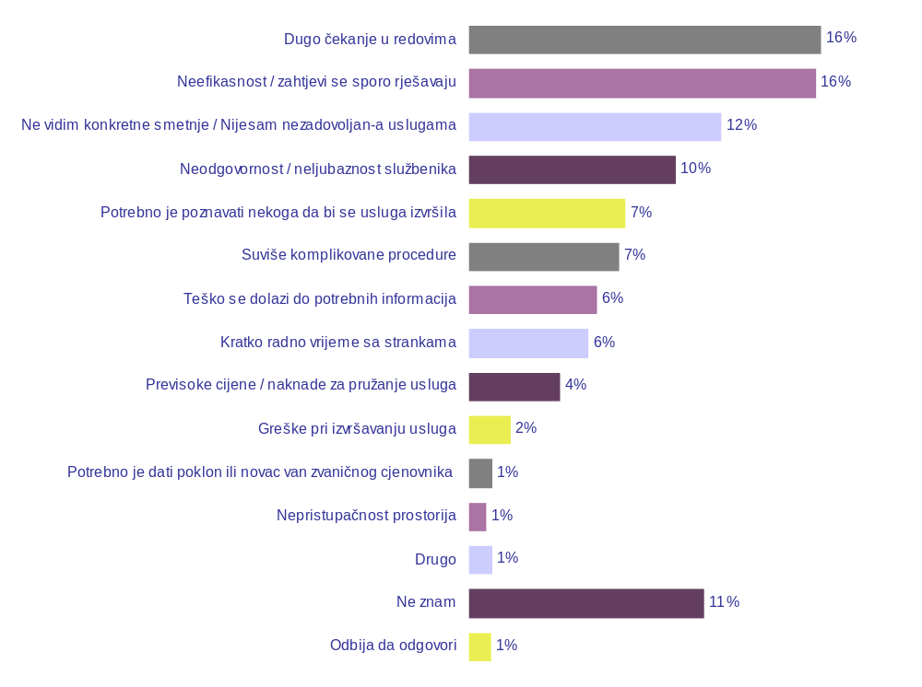

Ako ste nezadovoljni uslugama, šta Vam je najveća smetnja u komunikaciji sa institucijama javne administracije/uprave, odnosno tokom procedura zbog kojih im se obraćate? – Prvi odgovor
Baza: Ukupna ciljna populacija
 | Total | Pol |  | Starost |  |  |  | Obrazovanje |  |  | Mesečni prihod po članu domaćinstva |  |  |  | Stratum |  |  | Tip |  | Status zaposlenja
 |  | Muško | Žensko | 18 - 29 | 30 - 44 | 45 - 60 | >60 | osnovno i niže | srednje | više i visoko | Do 100e | 100-200e | Preko 200e | Ne zna/Odbija | Sever | Centar | Jug | Urban | Rural | Zaposleni | Nezaposleni | Učenici / Studenti | Penzioneri | Domaćice
N | 1036 | 507 | 529 | 240 | 282 | 302 | 212 | 192 | 642 | 202 | 199 | 263 | 393 | 181 | 296 | 487 | 254 | 670 | 366 | 485 | 150 | 57 | 263 | 81
sig |  | 0.52 |  | 0.36 |  |  |  | 0.00 |  |  | 0.03 |  |  |  | 0.00 |  |  | 0.00 |  | 0.24
Dugo čekanje u redovima | 16.2 | 17 | 16 | 17 | 15 | 17 | 16 | 28 | 13 | 15 | 19 | 13 | 13 | 23 | 14 | 18 | 17 | 17 | 15 | 14 | 23 | 09 | 17 | 20
Neefikasnost / zahtjevi se sporo rješavaju | 16.0 | 15 | 17 | 13 | 17 | 18 | 16 | 16 | 16 | 17 | 20 | 19 | 14 | 11 | 14 | 15 | 20 | 14 | 19 | 15 | 15 | 08 | 17 | 23
Ne vidim konkretne smetnje / Nijesam nezadovoljan-a uslugama | 11.6 | 11 | 13 | 07 | 13 | 09 | 18 | 13 | 11 | 12 | 10 | 11 | 14 | 10 | 11 | 14 | 09 | 12 | 10 | 09 | 10 | 11 | 17 | 10
Neodgovornost / neljubaznost službenika | 09.5 | 08 | 11 | 13 | 09 | 09 | 08 | 12 | 09 | 08 | 09 | 09 | 11 | 06 | 07 | 11 | 10 | 09 | 11 | 10 | 06 | 22 | 07 | 11
Potrebno je poznavati nekoga da bi se usluga izvršila | 07.2 | 08 | 06 | 08 | 08 | 08 | 04 | 04 | 09 | 05 | 10 | 05 | 06 | 11 | 11 | 06 | 06 | 07 | 08 | 08 | 07 | 08 | 06 | 08
Suviše komplikovane procedure | 06.9 | 07 | 07 | 08 | 08 | 07 | 04 | 02 | 08 | 10 | 04 | 09 | 08 | 05 | 04 | 08 | 08 | 09 | 04 | 10 | 04 | 05 | 04 | 02
Teško se dolazi do potrebnih informacija | 05.9 | 07 | 05 | 05 | 04 | 09 | 06 | 04 | 07 | 05 | 07 | 06 | 06 | 05 | 04 | 07 | 05 | 07 | 04 | 06 | 06 | 05 | 06 | 04
Kratko radno vrijeme sa strankama | 05.5 | 06 | 05 | 07 | 07 | 04 | 04 | 02 | 06 | 07 | 04 | 05 | 07 | 06 | 04 | 06 | 07 | 05 | 06 | 06 | 06 | 06 | 05 | 02
Previsoke cijene / naknade za pružanje usluga | 04.2 | 05 | 04 | 03 | 04 | 05 | 04 |  | 06 | 02 | 01 | 04 | 07 | 01 | 01 | 04 | 08 | 05 | 03 | 05 | 02 | 02 | 05
Greške pri izvršavanju usluga | 01.9 | 02 | 01 | 03 | 02 | 00 | 03 | 01 | 02 | 04 | 00 | 01 | 02 | 06 | 02 | 02 | 01 | 02 | 01 | 02 | 02 | 04 | 02
Potrebno je dati poklon ili novac van zvaničnog cjenovnika | 01.1 | 01 | 01 |  | 01 | 02 | 01 | 02 | 01 | 01 | 03 | 01 | 01 |  | 03 | 00 | 00 | 00 | 02 | 01 | 00 |  | 02 | 01
Nepristupačnost prostorija | 00.8 | 01 | 00 | 01 | 01 | 01 |  |  | 01 | 01 | 00 | 01 | 01 | 02 | 01 | 01 | 01 | 01 | 00 | 01 |  | 03
Drugo | 01.1 | 02 | 01 | 01 | 01 | 01 | 01 | 01 | 01 | 02 | 01 | 02 |  | 03 | 03 | 01 |  | 01 | 01 | 01 | 01 |  | 01 | 05
Ne znam | 10.8 | 10 | 12 | 12 | 10 | 08 | 14 | 15 | 10 | 08 | 11 | 12 | 09 | 12 | 21 | 06 | 07 | 09 | 15 | 09 | 14 | 14 | 11 | 13
Odbija da odgovori | 01.0 | 01 | 01 | 02 | 01 | 01 |  |  | 01 | 03 | 00 | 02 | 01 | 01 | 01 | 01 | 00 | 02 |  | 01 | 02 | 02 |  | 02
Total | 100%

 | Total | Veličina opštine |  |  | Iskustvo sa javnom upravom |  | Iskustvo sa državnom upravom |  | Iskustvo sa lokalnom upravom
 |  | Do 25.000 | 25.000 - 100.000 | Preko 100.000 | Koristio-la | Nije koristio-la | Koristio-la | Nije koristio-la | Koristio-la | Nije koristio-la
N | 1036 | 289 | 453 | 294 | 381 | 655 | 226 | 810 | 330 | 706
sig |  | 0.00 |  |  | 0.00 |  | 0.49 |  | 0.01
Dugo čekanje u redovima | 16.2 | 13 | 15 | 21 | 17 | 16 | 19 | 16 | 16 | 16
Neefikasnost / zahtjevi se sporo rješavaju | 16.0 | 14 | 18 | 14 | 16 | 16 | 15 | 16 | 15 | 16
Ne vidim konkretne smetnje / Nijesam nezadovoljan-a uslugama | 11.6 | 13 | 13 | 08 | 12 | 12 | 11 | 12 | 13 | 11
Neodgovornost / neljubaznost službenika | 09.5 | 09 | 10 | 10 | 11 | 09 | 11 | 09 | 12 | 09
Potrebno je poznavati nekoga da bi se usluga izvršila | 07.2 | 05 | 09 | 07 | 07 | 07 | 09 | 07 | 07 | 07
Suviše komplikovane procedure | 06.9 | 08 | 08 | 05 | 09 | 06 | 07 | 07 | 09 | 06
Teško se dolazi do potrebnih informacija | 05.9 | 07 | 04 | 08 | 07 | 05 | 07 | 06 | 07 | 05
Kratko radno vrijeme sa strankama | 05.5 | 09 | 03 | 06 | 06 | 05 | 05 | 06 | 05 | 06
Previsoke cijene / naknade za pružanje usluga | 04.2 | 01 | 04 | 07 | 03 | 05 | 02 | 05 | 03 | 05
Greške pri izvršavanju usluga | 01.9 | 01 | 02 | 04 | 03 | 01 | 04 | 01 | 03 | 01
Potrebno je dati poklon ili novac van zvaničnog cjenovnika | 01.1 | 02 | 01 | 01 | 01 | 01 | 01 | 01 | 01 | 01
Nepristupačnost prostorija | 00.8 | 01 | 00 | 02 | 01 | 01 | 01 | 01 | 01 | 01
Drugo | 01.1 | 02 | 01 |  | 01 | 01 | 02 | 01 | 01 | 01
Ne znam | 10.8 | 14 | 12 | 06 | 05 | 14 | 06 | 12 | 05 | 14
Odbija da odgovori | 01.0 | 00 | 01 | 02 | 01 | 01 | 01 | 01 | 01 | 01
Total | 100%

Ako ste nezadovoljni uslugama, šta Vam je najveća smetnja u komunikaciji sa institucijama javne administracije/uprave, odnosno tokom procedura zbog kojih im se obraćate? – Svi odgovori
Višestruki odgovori; Baza: Ukupna ciljna populacija
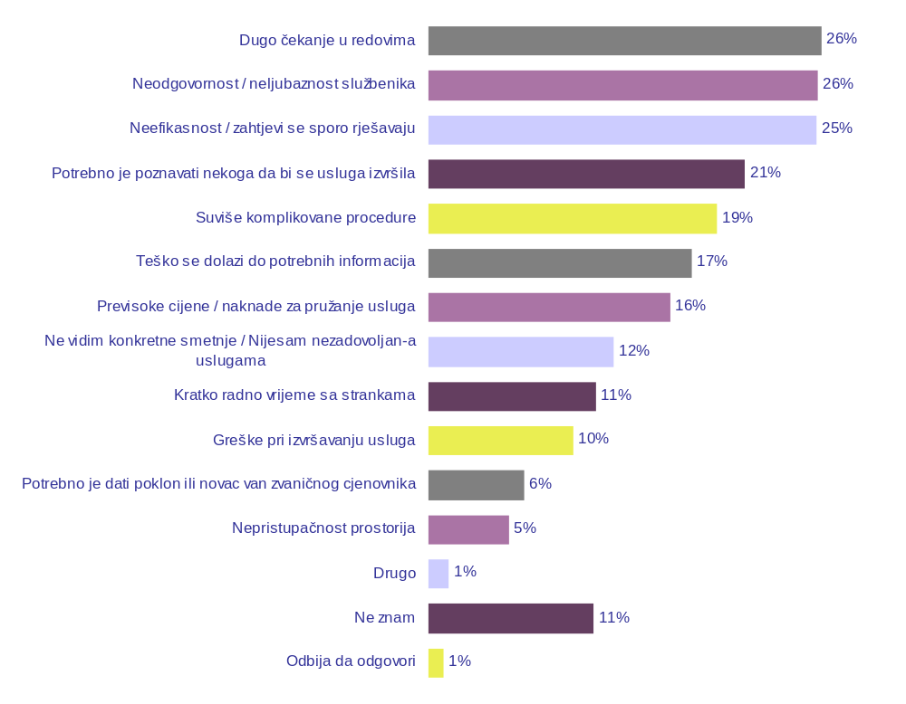

Ako ste nezadovoljni uslugama, šta Vam je najveća smetnja u komunikaciji sa institucijama javne administracije/uprave, odnosno tokom procedura zbog kojih im se obraćate? – Svi odgovori
Višestruki odgovori; Baza: Ukupna ciljna populacija
 | Total | Pol |  | Starost |  |  |  | Obrazovanje |  |  | Mesečni prihod po članu domaćinstva |  |  |  | Stratum |  |  | Tip |  | Status zaposlenja
 |  | Muško | Žensko | 18 - 29 | 30 - 44 | 45 - 60 | >60 | osnovno i niže | srednje | više i visoko | Do 100e | 100-200e | Preko 200e | Ne zna/Odbija | Sever | Centar | Jug | Urban | Rural | Zaposleni | Nezaposleni | Učenici / Studenti | Penzioneri | Domaćice
N | 1036 | 507 | 529 | 240 | 282 | 302 | 212 | 192 | 642 | 202 | 199 | 263 | 393 | 181 | 296 | 487 | 254 | 670 | 366 | 485 | 150 | 57 | 263 | 81
Dugo čekanje u redovima | 25.7 | 26 | 26 | 28 | 26 | 27 | 21 | 31 | 23 | 28 | 25 | 24 | 23 | 35 | 21 | 29 | 25 | 26 | 25 | 25 | 30 | 18 | 25 | 25
Neodgovornost / neljubaznost službenika | 25.5 | 25 | 26 | 31 | 25 | 23 | 23 | 21 | 26 | 27 | 24 | 26 | 29 | 19 | 16 | 25 | 38 | 25 | 27 | 27 | 24 | 32 | 23 | 24
Neefikasnost / zahtjevi se sporo rješavaju | 25.4 | 27 | 24 | 24 | 23 | 30 | 24 | 19 | 27 | 26 | 25 | 25 | 25 | 26 | 21 | 23 | 35 | 24 | 28 | 26 | 23 | 17 | 27 | 27
Potrebno je poznavati nekoga da bi se usluga izvršila | 20.7 | 21 | 21 | 25 | 19 | 24 | 13 | 19 | 20 | 24 | 27 | 18 | 19 | 20 | 28 | 18 | 17 | 22 | 19 | 25 | 17 | 16 | 17 | 18
Suviše komplikovane procedure | 18.9 | 21 | 17 | 17 | 24 | 20 | 13 | 12 | 20 | 22 | 17 | 19 | 23 | 13 | 15 | 20 | 21 | 22 | 14 | 25 | 11 | 11 | 16 | 11
Teško se dolazi do potrebnih informacija | 17.2 | 16 | 18 | 18 | 16 | 20 | 15 | 12 | 17 | 22 | 19 | 15 | 17 | 18 | 17 | 20 | 12 | 20 | 13 | 19 | 18 | 14 | 14 | 17
Previsoke cijene / naknade za pružanje usluga | 15.8 | 17 | 15 | 12 | 15 | 18 | 17 | 10 | 17 | 16 | 11 | 15 | 24 | 05 | 09 | 13 | 30 | 16 | 15 | 19 | 10 | 04 | 18 | 08
Ne vidim konkretne smetnje / Nijesam nezadovoljan-a uslugama | 12.1 | 11 | 13 | 09 | 13 | 10 | 18 | 14 | 11 | 13 | 10 | 12 | 14 | 10 | 11 | 14 | 09 | 13 | 11 | 10 | 11 | 15 | 17 | 11
Kratko radno vrijeme sa strankama | 11.0 | 11 | 11 | 14 | 14 | 08 | 08 | 09 | 11 | 11 | 11 | 10 | 12 | 10 | 08 | 11 | 15 | 11 | 10 | 12 | 11 | 12 | 10 | 04
Greške pri izvršavanju usluga | 09.5 | 10 | 09 | 12 | 09 | 09 | 08 | 06 | 08 | 18 | 13 | 09 | 08 | 09 | 11 | 09 | 09 | 11 | 07 | 12 | 10 | 06 | 07 | 04
Potrebno je dati poklon ili novac van zvaničnog cjenovnika | 06.3 | 05 | 08 | 06 | 07 | 08 | 05 | 06 | 07 | 05 | 09 | 06 | 06 | 04 | 08 | 07 | 03 | 06 | 07 | 07 | 03 | 04 | 08 | 03
Nepristupačnost prostorija | 05.3 | 06 | 05 | 06 | 07 | 04 | 04 |  | 06 | 07 | 01 | 06 | 07 | 05 | 01 | 06 | 08 | 06 | 04 | 07 | 03 | 07 | 04 | 02
Drugo | 01.3 | 02 | 01 | 01 | 01 | 01 | 01 | 01 | 01 | 02 | 01 | 02 |  | 03 | 03 | 01 | 00 | 01 | 01 | 01 | 02 |  | 01 | 05
Ne znam | 10.8 | 10 | 12 | 12 | 10 | 08 | 14 | 15 | 10 | 08 | 11 | 12 | 09 | 12 | 21 | 06 | 07 | 09 | 15 | 09 | 14 | 14 | 11 | 13
Odbija da odgovori | 01.0 | 01 | 01 | 02 | 01 | 01 |  |  | 01 | 03 | 00 | 02 | 01 | 01 | 01 | 01 | 00 | 02 |  | 01 | 02 | 02 |  | 02

 | Total | Veličina opštine |  |  | Iskustvo sa javnom upravom |  | Iskustvo sa državnom upravom |  | Iskustvo sa lokalnom upravom
 |  | Do 25.000 | 25.000 - 100.000 | Preko 100.000 | Koristio-la | Nije koristio-la | Koristio-la | Nije koristio-la | Koristio-la | Nije koristio-la
N | 1036 | 289 | 453 | 294 | 381 | 655 | 226 | 810 | 330 | 706
Dugo čekanje u redovima | 25.7 | 23 | 23 | 33 | 30 | 23 | 30 | 24 | 30 | 23
Neodgovornost / neljubaznost službenika | 25.5 | 27 | 27 | 22 | 25 | 26 | 23 | 26 | 26 | 25
Neefikasnost / zahtjevi se sporo rješavaju | 25.4 | 23 | 28 | 24 | 24 | 26 | 24 | 26 | 22 | 27
Potrebno je poznavati nekoga da bi se usluga izvršila | 20.7 | 17 | 22 | 22 | 22 | 20 | 23 | 20 | 22 | 20
Suviše komplikovane procedure | 18.9 | 17 | 21 | 18 | 21 | 18 | 15 | 20 | 22 | 18
Teško se dolazi do potrebnih informacija | 17.2 | 22 | 13 | 19 | 21 | 15 | 16 | 17 | 21 | 16
Previsoke cijene / naknade za pružanje usluga | 15.8 | 13 | 16 | 18 | 16 | 16 | 16 | 16 | 16 | 16
Ne vidim konkretne smetnje / Nijesam nezadovoljan-a uslugama | 12.1 | 14 | 13 | 08 | 13 | 12 | 11 | 12 | 15 | 11
Kratko radno vrijeme sa strankama | 11.0 | 16 | 07 | 12 | 11 | 11 | 11 | 11 | 11 | 11
Greške pri izvršavanju usluga | 09.5 | 14 | 06 | 10 | 09 | 10 | 12 | 09 | 09 | 10
Potrebno je dati poklon ili novac van zvaničnog cjenovnika | 06.3 | 03 | 06 | 09 | 08 | 06 | 09 | 06 | 08 | 06
Nepristupačnost prostorija | 05.3 | 08 | 02 | 08 | 05 | 05 | 06 | 05 | 05 | 05
Drugo | 01.3 | 03 | 01 |  | 01 | 01 | 02 | 01 | 01 | 01
Ne znam | 10.8 | 14 | 12 | 06 | 05 | 14 | 06 | 12 | 05 | 14
Odbija da odgovori | 01.0 | 00 | 01 | 02 | 01 | 01 | 01 | 01 | 01 | 01

Kako biste ocijenili rad javne uprave u pogledu dužine vremenskog perioda u kome se rješavaju pojedinačni zahtjevi/slučajevi?
Baza: Ukupna ciljna populacija
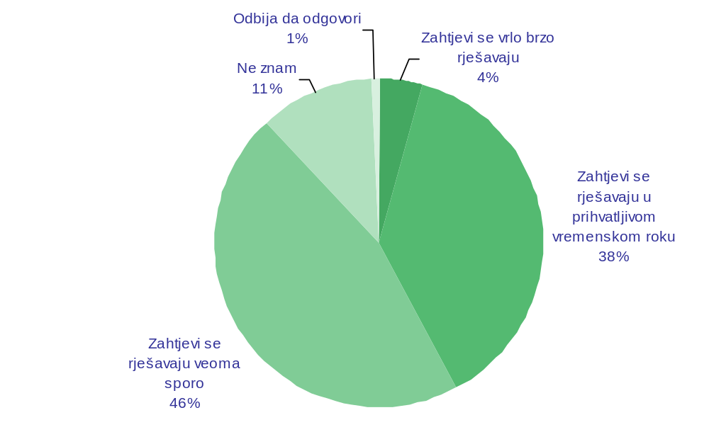

 | Total | Pol |  | Starost |  |  |  | Obrazovanje |  |  | Mesečni prihod po članu domaćinstva |  |  |  | Stratum |  |  | Tip |  | Status zaposlenja
 |  | Muško | Žensko | 18 - 29 | 30 - 44 | 45 - 60 | >60 | osnovno i niže | srednje | više i visoko | Do 100e | 100-200e | Preko 200e | Ne zna/Odbija | Sever | Centar | Jug | Urban | Rural | Zaposleni | Nezaposleni | Učenici / Studenti | Penzioneri | Domaćice
N | 1036 | 507 | 529 | 240 | 282 | 302 | 212 | 192 | 642 | 202 | 199 | 263 | 393 | 181 | 296 | 487 | 254 | 670 | 366 | 485 | 150 | 57 | 263 | 81
sig |  | 0.11 |  | 0.09 |  |  |  | 0.05 |  |  | 0.00 |  |  |  | 0.00 |  |  | 0.02 |  | 0.39
Zahtjevi se vrlo brzo rješavaju | 04.3 | 05 | 03 | 02 | 06 | 06 | 03 | 03 | 04 | 07 | 04 | 02 | 06 | 04 | 02 | 06 | 04 | 04 | 04 | 05 | 06 | 02 | 03 | 02
Zahtjevi se rješavaju u prihvatljivom vremenskom roku | 37.8 | 34 | 42 | 42 | 38 | 34 | 38 | 37 | 38 | 38 | 25 | 45 | 42 | 33 | 26 | 41 | 46 | 39 | 35 | 39 | 31 | 47 | 37 | 39
Zahtjevi se rješavaju veoma sporo | 45.9 | 48 | 44 | 43 | 42 | 52 | 46 | 42 | 48 | 44 | 59 | 43 | 43 | 43 | 52 | 43 | 44 | 47 | 45 | 46 | 46 | 29 | 49 | 47
Ne znam | 11.1 | 11 | 11 | 11 | 13 | 07 | 14 | 18 | 10 | 09 | 13 | 10 | 08 | 18 | 20 | 09 | 06 | 09 | 15 | 09 | 15 | 20 | 10 | 12
Odbija da odgovori | 00.8 | 01 | 00 | 02 | 01 | 01 |  |  | 01 | 02 |  | 01 | 01 | 02 | 00 | 01 | 00 | 01 | 00 | 01 | 02 | 02
Total | 100%

 | Total | Veličina opštine |  |  | Iskustvo sa javnom upravom |  | Iskustvo sa državnom upravom |  | Iskustvo sa lokalnom upravom
 |  | Do 25.000 | 25.000 - 100.000 | Preko 100.000 | Koristio-la | Nije koristio-la | Koristio-la | Nije koristio-la | Koristio-la | Nije koristio-la
N | 1036 | 289 | 453 | 294 | 381 | 655 | 226 | 810 | 330 | 706
sig |  | 0.05 |  |  | 0.00 |  | 0.00 |  | 0.00
Zahtjevi se vrlo brzo rješavaju | 04.3 | 05 | 03 | 05 | 06 | 03 | 07 | 04 | 06 | 04
Zahtjevi se rješavaju u prihvatljivom vremenskom roku | 37.8 | 43 | 33 | 41 | 42 | 35 | 41 | 37 | 44 | 35
Zahtjevi se rješavaju veoma sporo | 45.9 | 44 | 50 | 42 | 48 | 45 | 48 | 45 | 46 | 46
Ne znam | 11.1 | 08 | 14 | 09 | 04 | 15 | 04 | 13 | 04 | 14
Odbija da odgovori | 00.8 | 00 | 00 | 02 |  | 01 |  | 01 |  | 01
Total | 100%

Kako biste ocijenili visinu cijena/naknada za pružanje usluga javne uprave?
Baza: Ukupna ciljna populacija
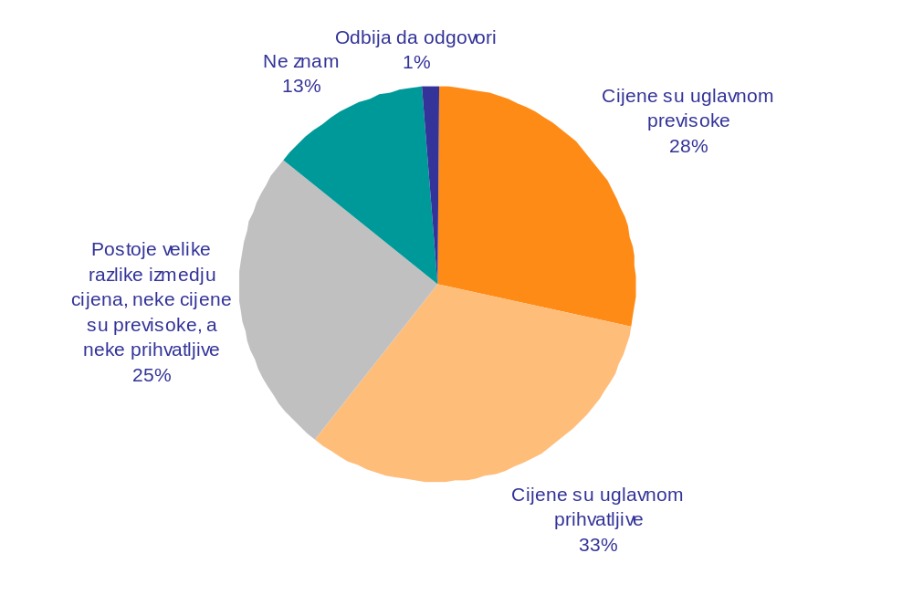

 | Total | Pol |  | Starost |  |  |  | Obrazovanje |  |  | Mesečni prihod po članu domaćinstva |  |  |  | Stratum |  |  | Tip |  | Status zaposlenja
 |  | Muško | Žensko | 18 - 29 | 30 - 44 | 45 - 60 | >60 | osnovno i niže | srednje | više i visoko | Do 100e | 100-200e | Preko 200e | Ne zna/Odbija | Sever | Centar | Jug | Urban | Rural | Zaposleni | Nezaposleni | Učenici / Studenti | Penzioneri | Domaćice
N | 1036 | 507 | 529 | 240 | 282 | 302 | 212 | 192 | 642 | 202 | 199 | 263 | 393 | 181 | 296 | 487 | 254 | 670 | 366 | 485 | 150 | 57 | 263 | 81
sig |  | 0.00 |  | 0.00 |  |  |  | 0.00 |  |  | 0.00 |  |  |  | 0.00 |  |  | 0.00 |  | 0.00
Cijene su uglavnom previsoke | 28.3 | 29 | 28 | 23 | 23 | 35 | 31 | 20 | 31 | 27 | 33 | 30 | 28 | 23 | 27 | 24 | 38 | 33 | 19 | 28 | 25 | 13 | 33 | 34
Cijene su uglavnom prihvatljive | 32.4 | 34 | 31 | 38 | 38 | 27 | 27 | 25 | 33 | 37 | 29 | 25 | 40 | 30 | 25 | 36 | 35 | 32 | 32 | 37 | 32 | 36 | 26 | 24
Postoje velike razlike izmedju cijena, neke cijene su previsoke, a neke prihvatljive | 25.1 | 25 | 26 | 21 | 25 | 31 | 21 | 29 | 25 | 21 | 27 | 31 | 21 | 24 | 24 | 29 | 20 | 21 | 32 | 25 | 21 | 24 | 26 | 31
Ne znam | 12.9 | 10 | 16 | 16 | 11 | 07 | 20 | 25 | 10 | 12 | 12 | 12 | 10 | 21 | 24 | 09 | 06 | 11 | 15 | 09 | 18 | 27 | 15 | 12
Odbija da odgovori | 01.3 | 02 | 00 | 01 | 02 | 01 | 01 | 01 | 01 | 02 | 00 | 02 | 01 | 03 | 01 | 02 | 00 | 02 | 01 | 01 | 03 |  | 01
Total | 100%

 | Total | Veličina opštine |  |  | Iskustvo sa javnom upravom |  | Iskustvo sa državnom upravom |  | Iskustvo sa lokalnom upravom
 |  | Do 25.000 | 25.000 - 100.000 | Preko 100.000 | Koristio-la | Nije koristio-la | Koristio-la | Nije koristio-la | Koristio-la | Nije koristio-la
N | 1036 | 289 | 453 | 294 | 381 | 655 | 226 | 810 | 330 | 706
sig |  | 0.00 |  |  | 0.00 |  | 0.00 |  | 0.00
Cijene su uglavnom previsoke | 28.3 | 24 | 33 | 26 | 27 | 29 | 25 | 29 | 29 | 28
Cijene su uglavnom prihvatljive | 32.4 | 41 | 25 | 36 | 35 | 31 | 40 | 30 | 34 | 32
Postoje velike razlike izmedju cijena, neke cijene su previsoke, a neke prihvatljive | 25.1 | 23 | 25 | 28 | 32 | 21 | 30 | 24 | 32 | 22
Ne znam | 12.9 | 11 | 17 | 07 | 05 | 18 | 04 | 15 | 05 | 16
Odbija da odgovori | 01.3 | 00 | 01 | 03 | 01 | 02 | 01 | 01 | 01 | 02
Total | 100%

Javne rasprave i Informacije javnih uprava

Koliko ste informisani o javim raspravama koje organizuju organi javne uprave, npr. opštine, ministarstva?
Baza: Ukupna ciljna populacija
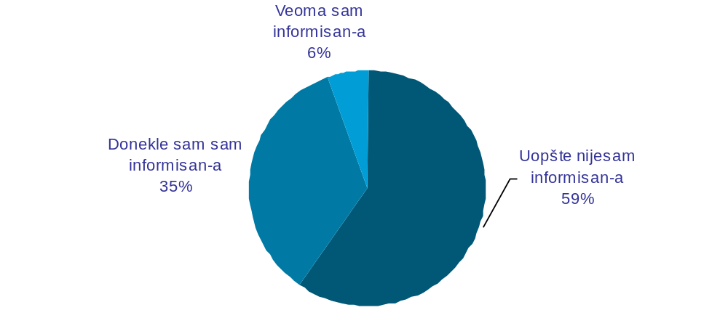

 | Total | Pol |  | Starost |  |  |  | Obrazovanje |  |  | Mesečni prihod po članu domaćinstva |  |  |  | Stratum |  |  | Tip |  | Status zaposlenja
 |  | Muško | Žensko | 18 - 29 | 30 - 44 | 45 - 60 | >60 | osnovno i niže | srednje | više i visoko | Do 100e | 100-200e | Preko 200e | Ne zna/Odbija | Sever | Centar | Jug | Urban | Rural | Zaposleni | Nezaposleni | Učenici / Studenti | Penzioneri | Domaćice
N | 1036 | 507 | 529 | 240 | 282 | 302 | 212 | 192 | 642 | 202 | 199 | 263 | 393 | 181 | 296 | 487 | 254 | 670 | 366 | 485 | 150 | 57 | 263 | 81
sig |  | 0.65 |  | 0.00 |  |  |  | 0.00 |  |  | 0.00 |  |  |  | 0.00 |  |  | 0.59 |  | 0.00
Uopšte nijesam informisan-a | 60.0 | 59 | 61 | 54 | 54 | 60 | 75 | 80 | 60 | 39 | 74 | 55 | 54 | 66 | 73 | 52 | 60 | 59 | 61 | 50 | 71 | 47 | 72 | 71
Donekle sam sam informisan-a | 34.5 | 35 | 34 | 42 | 39 | 34 | 20 | 16 | 35 | 52 | 25 | 38 | 42 | 25 | 20 | 42 | 38 | 35 | 34 | 42 | 27 | 49 | 24 | 28
Veoma sam informisan-a | 05.5 | 06 | 05 | 04 | 07 | 06 | 05 | 04 | 05 | 09 | 01 | 07 | 04 | 10 | 07 | 07 | 02 | 06 | 05 | 08 | 02 | 04 | 04 | 01
Total | 100%

 | Total | Veličina opštine |  |  | Iskustvo sa javnom upravom |  | Iskustvo sa državnom upravom |  | Iskustvo sa lokalnom upravom
 |  | Do 25.000 | 25.000 - 100.000 | Preko 100.000 | Koristio-la | Nije koristio-la | Koristio-la | Nije koristio-la | Koristio-la | Nije koristio-la
N | 1036 | 289 | 453 | 294 | 381 | 655 | 226 | 810 | 330 | 706
sig |  | 0.00 |  |  | 0.00 |  | 0.00 |  | 0.00
Uopšte nijesam informisan-a | 60.0 | 58 | 67 | 51 | 49 | 67 | 45 | 64 | 46 | 66
Donekle sam sam informisan-a | 34.5 | 39 | 28 | 40 | 41 | 31 | 41 | 33 | 44 | 30
Veoma sam informisan-a | 05.5 | 03 | 05 | 09 | 10 | 03 | 13 | 03 | 10 | 03
Total | 100%

Da li ste učestvovali ili bar pratili neku javnu raspravu organa javne uprave?
Baza: oni koji su bar donekle informisani o javnim raspravama koje organizuju organi javne uprave (60% od ciljne populacije)
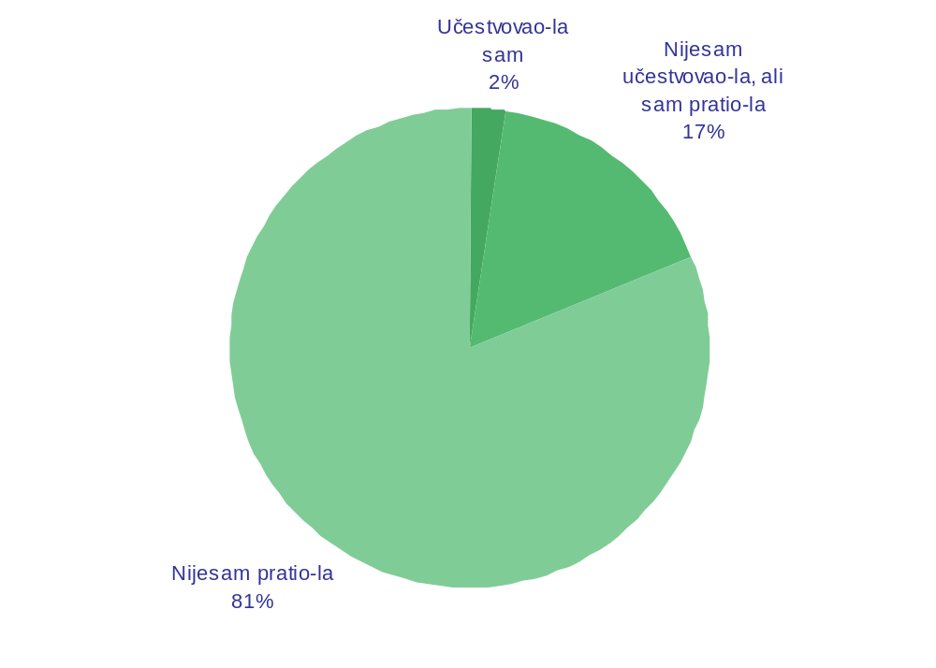

 | Total | Pol |  | Starost |  |  |  | Obrazovanje |  |  | Mesečni prihod po članu domaćinstva |  |  |  | Stratum |  |  | Tip |  | Status zaposlenja
 |  | Muško | Žensko | 18 - 29 | 30 - 44 | 45 - 60 | >60 | osnovno i niže | srednje | više i visoko | Do 100e | 100-200e | Preko 200e | Ne zna/Odbija | Sever | Centar | Jug | Urban | Rural | Zaposleni | Nezaposleni | Učenici / Studenti | Penzioneri | Domaćice
N | 622 | 298 | 324 | 129 | 153 | 180 | 159 | 155 | 388 | 79 | 147 | 144 | 211 | 119 | 217 | 252 | 153 | 398 | 224 | 243 | 106 | 27 | 189 | 57
sig |  | 0.16 |  | 0.13 |  |  |  | 0.84 |  |  | 0.28 |  |  |  | 0.68 |  |  | 0.76 |  | 0.49
Učestvovao-la sam | 02.2 | 03 | 02 | 01 | 02 | 03 | 02 | 03 | 01 | 03 | 04 | 01 | 03 | 01 | 02 | 02 | 04 | 02 | 02 | 03 | 00 | 02 | 03
Nijesam učestvovao-la, ali sam pratio-la | 16.5 | 14 | 19 | 11 | 13 | 19 | 23 | 18 | 16 | 15 | 14 | 13 | 16 | 24 | 15 | 19 | 14 | 17 | 15 | 13 | 13 | 20 | 21 | 22
Nijesam pratio-la | 81.3 | 83 | 80 | 88 | 85 | 78 | 75 | 78 | 82 | 82 | 82 | 87 | 81 | 75 | 83 | 79 | 82 | 81 | 83 | 84 | 86 | 78 | 77 | 78
Total | 100%

 | Total | Veličina opštine |  |  | Iskustvo sa javnom upravom |  | Iskustvo sa državnom upravom |  | Iskustvo sa lokalnom upravom
 |  | Do 25.000 | 25.000 - 100.000 | Preko 100.000 | Koristio-la | Nije koristio-la | Koristio-la | Nije koristio-la | Koristio-la | Nije koristio-la
N | 622 | 169 | 302 | 151 | 185 | 436 | 102 | 520 | 152 | 469
sig |  | 0.98 |  |  | 0.81 |  | 0.65 |  | 0.54
Učestvovao-la sam | 02.2 | 04 | 02 | 01 | 03 | 02 | 05 | 02 | 03 | 02
Nijesam učestvovao-la, ali sam pratio-la | 16.5 | 16 | 17 | 16 | 15 | 17 | 14 | 17 | 14 | 17
Nijesam pratio-la | 81.3 | 80 | 81 | 83 | 82 | 81 | 81 | 81 | 83 | 81
Total | 100%

Da li ste upoznati sa načinom na koji je moguće žaliti se na neregularnosti u radu organa javne uprave ili na korupciju u javnoj upravi?
Baza: Ukupna ciljna populacija
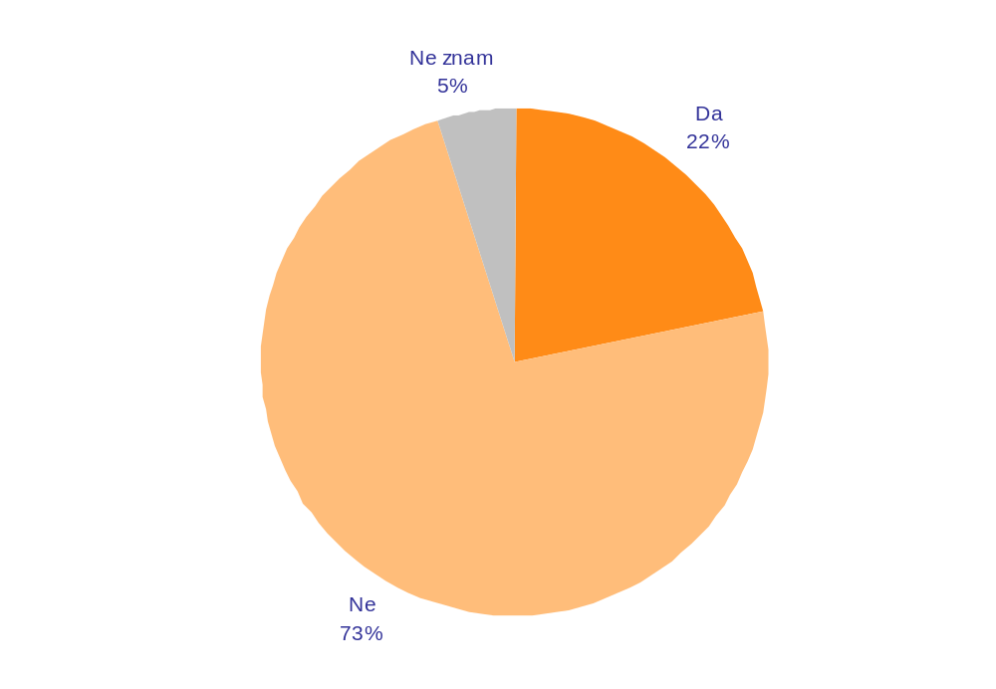

 | Total | Pol |  | Starost |  |  |  | Obrazovanje |  |  | Mesečni prihod po članu domaćinstva |  |  |  | Stratum |  |  | Tip |  | Status zaposlenja
 |  | Muško | Žensko | 18 - 29 | 30 - 44 | 45 - 60 | >60 | osnovno i niže | srednje | više i visoko | Do 100e | 100-200e | Preko 200e | Ne zna/Odbija | Sever | Centar | Jug | Urban | Rural | Zaposleni | Nezaposleni | Učenici / Studenti | Penzioneri | Domaćice
N | 1036 | 507 | 529 | 240 | 282 | 302 | 212 | 192 | 642 | 202 | 199 | 263 | 393 | 181 | 296 | 487 | 254 | 670 | 366 | 485 | 150 | 57 | 263 | 81
sig |  | 0.08 |  | 0.00 |  |  |  | 0.00 |  |  | 0.00 |  |  |  | 0.00 |  |  | 0.00 |  | 0.00
Da | 21.8 | 25 | 19 | 23 | 30 | 22 | 10 | 13 | 20 | 37 | 20 | 24 | 22 | 20 | 18 | 27 | 17 | 22 | 21 | 29 | 19 | 25 | 14 | 06
Ne | 73.2 | 71 | 75 | 72 | 66 | 74 | 82 | 80 | 76 | 58 | 78 | 74 | 75 | 64 | 78 | 67 | 80 | 71 | 78 | 67 | 74 | 70 | 79 | 91
Ne znam | 05.0 | 04 | 06 | 05 | 04 | 04 | 08 | 07 | 05 | 05 | 02 | 02 | 03 | 16 | 04 | 06 | 04 | 07 | 01 | 04 | 07 | 05 | 07 | 03
Total | 100%

 | Total | Veličina opštine |  |  | Iskustvo sa javnom upravom |  | Iskustvo sa državnom upravom |  | Iskustvo sa lokalnom upravom
 |  | Do 25.000 | 25.000 - 100.000 | Preko 100.000 | Koristio-la | Nije koristio-la | Koristio-la | Nije koristio-la | Koristio-la | Nije koristio-la
N | 1036 | 289 | 453 | 294 | 381 | 655 | 226 | 810 | 330 | 706
sig |  | 0.00 |  |  | 0.00 |  | 0.00 |  | 0.00
Da | 21.8 | 20 | 18 | 30 | 31 | 17 | 37 | 18 | 30 | 18
Ne | 73.2 | 78 | 76 | 64 | 65 | 78 | 58 | 77 | 66 | 76
Ne znam | 05.0 | 02 | 06 | 06 | 04 | 05 | 05 | 05 | 04 | 06
Total | 100%

Da li ste se u posljednjih 5 godina žalili na rad javne uprave?
Baza: Ukupna ciljna populacija
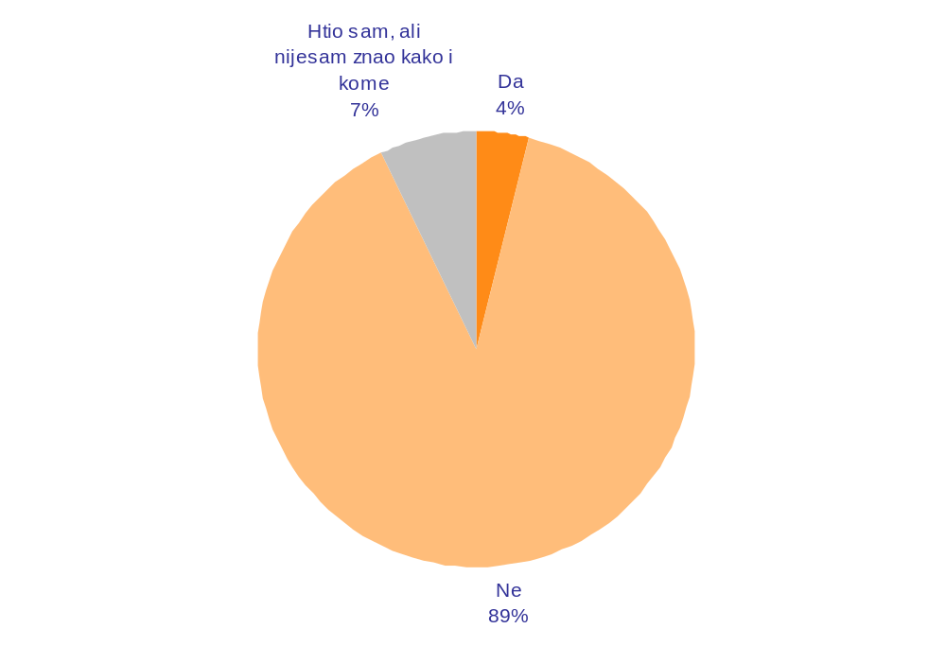

 | Total | Pol |  | Starost |  |  |  | Obrazovanje |  |  | Mesečni prihod po članu domaćinstva |  |  |  | Stratum |  |  | Tip |  | Status zaposlenja
 |  | Muško | Žensko | 18 - 29 | 30 - 44 | 45 - 60 | >60 | osnovno i niže | srednje | više i visoko | Do 100e | 100-200e | Preko 200e | Ne zna/Odbija | Sever | Centar | Jug | Urban | Rural | Zaposleni | Nezaposleni | Učenici / Studenti | Penzioneri | Domaćice
N | 1036 | 507 | 529 | 240 | 282 | 302 | 212 | 192 | 642 | 202 | 199 | 263 | 393 | 181 | 296 | 487 | 254 | 670 | 366 | 485 | 150 | 57 | 263 | 81
sig |  | 0.59 |  | 0.02 |  |  |  | 0.01 |  |  | 0.05 |  |  |  | 0.23 |  |  | 0.30 |  | 0.21
Da | 03.8 | 04 | 04 | 04 | 04 | 05 | 01 | 02 | 03 | 07 | 06 | 04 | 03 | 03 | 05 | 04 | 02 | 04 | 03 | 05 | 03 | 06 | 02 | 02
Ne | 89.0 | 90 | 88 | 90 | 90 | 84 | 95 | 91 | 88 | 90 | 86 | 90 | 92 | 85 | 86 | 89 | 92 | 88 | 91 | 88 | 92 | 84 | 92 | 86
Htio sam, ali nijesam znao kako i kome | 07.2 | 06 | 08 | 06 | 07 | 11 | 04 | 07 | 09 | 03 | 08 | 05 | 06 | 12 | 09 | 07 | 07 | 07 | 07 | 07 | 06 | 10 | 06 | 11
Total | 100%

 | Total | Veličina opštine |  |  | Iskustvo sa javnom upravom |  | Iskustvo sa državnom upravom |  | Iskustvo sa lokalnom upravom
 |  | Do 25.000 | 25.000 - 100.000 | Preko 100.000 | Koristio-la | Nije koristio-la | Koristio-la | Nije koristio-la | Koristio-la | Nije koristio-la
N | 1036 | 289 | 453 | 294 | 381 | 655 | 226 | 810 | 330 | 706
sig |  | 0.15 |  |  | 0.00 |  | 0.00 |  | 0.01
Da | 03.8 | 02 | 04 | 05 | 06 | 02 | 08 | 03 | 06 | 03
Ne | 89.0 | 92 | 88 | 89 | 84 | 92 | 80 | 92 | 85 | 91
Htio sam, ali nijesam znao kako i kome | 07.2 | 07 | 08 | 06 | 10 | 06 | 12 | 06 | 09 | 06
Total | 100%

Kako ste se žalili?
Višestruki odgovori; Baza: oni koji su se u posljednjih 5 godina žalili na rad javne uprave (4% od ciljne populacije)
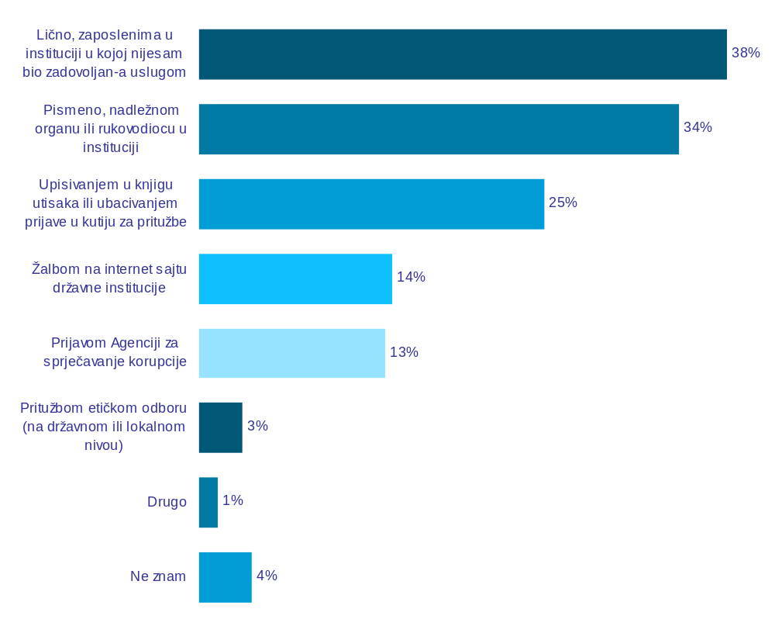

Kako ste se žalili?
Višestruki odgovori; Baza: oni koji su se u posljednjih 5 godina žalili na rad javne uprave (4% od ciljne populacije)
 | Total | Pol |  | Starost |  |  |  | Obrazovanje |  |  | Mesečni prihod po članu domaćinstva |  |  |  | Stratum |  |  | Tip |  | Status zaposlenja
 |  | Muško | Žensko | 18 - 29 | 30 - 44 | 45 - 60 | >60 | osnovno i niže | srednje | više i visoko | Do 100e | 100-200e | Preko 200e | Ne zna/Odbija | Sever | Centar | Jug | Urban | Rural | Zaposleni | Nezaposleni | Učenici / Studenti | Penzioneri | Domaćice
N | 39 | 19 | 20 | 9 | 11 | 16 | 3 | 4 | 21 | 14 | 12 | 12 | 10 | 5 | 15 | 20 | 5 | 30 | 10 | 26 | 4 | 3 | 4 | 2
Lično, zaposlenima u instituciji u kojoj nijesam bio zadovoljan-a uslugom | 037.8 | 035 | 041 | 017 | 053 | 046 |  | 051 | 045 | 022 | 039 | 024 | 027 | 084 | 030 | 046 | 030 | 035 | 047 | 049 | 024 |  | 024
Pismeno, nadležnom organu ili rukovodiocu u instituciji | 034.4 | 033 | 036 | 029 | 024 | 031 | 100 |  | 026 | 058 | 015 | 049 | 054 | 009 | 044 | 027 | 035 | 031 | 045 | 030 | 012 | 015 | 076 | 100
Upisivanjem u knjigu utisaka ili ubacivanjem prijave u kutiju za pritužbe | 024.7 | 040 | 010 | 040 | 013 | 025 | 016 | 049 | 029 | 011 | 027 | 039 | 014 | 009 | 015 | 029 | 037 | 025 | 023 | 017 | 025 | 085 | 036
Žalbom na internet sajtu državne institucije | 013.8 | 005 | 022 | 034 | 008 | 006 | 016 |  | 015 | 016 | 032 |  | 008 | 016 | 015 | 005 | 045 | 012 | 019 | 017 | 012 |  | 012
Prijavom Agenciji za sprječavanje korupcije | 013.3 | 007 | 019 | 010 | 004 | 020 | 016 |  | 025 |  | 008 | 004 | 037 |  |  | 020 | 027 | 005 | 038 | 016 |  | 019 | 012
Pritužbom etičkom odboru (na državnom ili lokalnom nivou) | 003.1 | 004 | 003 |  |  |  | 039 |  | 002 | 005 |  |  | 012 |  | 005 | 003 |  | 002 | 007 |  |  |  | 030
Drugo | 001.3 |  | 003 |  |  | 003 |  |  | 002 |  |  |  | 005 |  | 003 |  |  |  | 005 | 002
Ne znam | 003.8 |  | 008 |  | 014 |  |  |  | 007 |  |  |  | 014 |  |  | 008 |  | 005 |  |  | 038

 | Total | Veličina opštine |  |  | Iskustvo sa javnom upravom |  | Iskustvo sa državnom upravom |  | Iskustvo sa lokalnom upravom
 |  | Do 25.000 | 25.000 - 100.000 | Preko 100.000 | Koristio-la | Nije koristio-la | Koristio-la | Nije koristio-la | Koristio-la | Nije koristio-la
N | 39 | 5 | 19 | 15 | 23 | 16 | 17 | 22 | 20 | 19
Lično, zaposlenima u instituciji u kojoj nijesam bio zadovoljan-a uslugom | 37.8 | 30 | 43 | 34 | 47 | 25 | 43 | 34 | 46 | 30
Pismeno, nadležnom organu ili rukovodiocu u instituciji | 34.4 | 34 | 37 | 32 | 32 | 38 | 23 | 44 | 34 | 35
Upisivanjem u knjigu utisaka ili ubacivanjem prijave u kutiju za pritužbe | 24.7 | 37 | 16 | 31 | 18 | 33 | 22 | 27 | 21 | 28
Žalbom na internet sajtu državne institucije | 13.8 | 56 | 12 | 03 | 16 | 11 | 21 | 08 | 14 | 14
Prijavom Agenciji za sprječavanje korupcije | 13.3 | 27 | 12 | 10 | 17 | 08 | 09 | 17 | 20 | 07
Pritužbom etičkom odboru (na državnom ili lokalnom nivou) | 03.1 |  | 04 | 03 | 02 | 04 | 03 | 03 | 03 | 04
Drugo | 01.3 |  | 03 |  | 02 |  |  | 02 | 03
Ne znam | 03.8 |  |  | 10 |  | 09 |  | 07 |  | 08

Da li ste u posljednjih 12 mjeseci posjetili Internet prezentaciju nekog organa uprave (opštine, ministarstva)?
Baza: Ukupna ciljna populacija
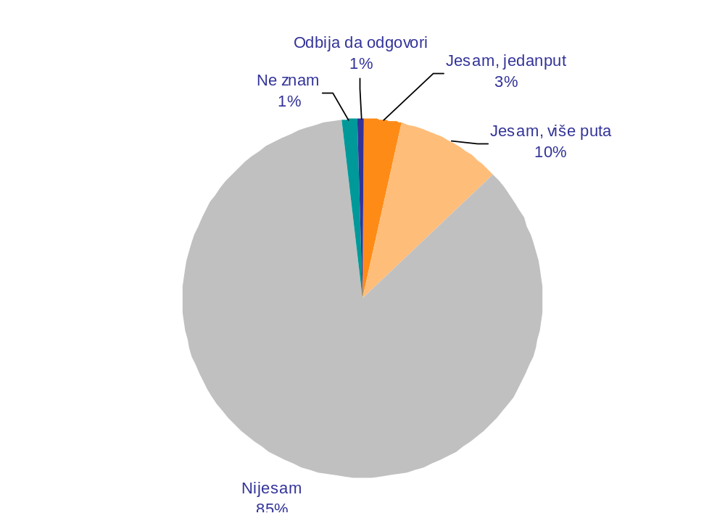

 | Total | Pol |  | Starost |  |  |  | Obrazovanje |  |  | Mesečni prihod po članu domaćinstva |  |  |  | Stratum |  |  | Tip |  | Status zaposlenja
 |  | Muško | Žensko | 18 - 29 | 30 - 44 | 45 - 60 | >60 | osnovno i niže | srednje | više i visoko | Do 100e | 100-200e | Preko 200e | Ne zna/Odbija | Sever | Centar | Jug | Urban | Rural | Zaposleni | Nezaposleni | Učenici / Studenti | Penzioneri | Domaćice
N | 1036 | 507 | 529 | 240 | 282 | 302 | 212 | 192 | 642 | 202 | 199 | 263 | 393 | 181 | 296 | 487 | 254 | 670 | 366 | 485 | 150 | 57 | 263 | 81
sig |  | 0.30 |  | 0.02 |  |  |  | 0.00 |  |  | 0.91 |  |  |  | 0.01 |  |  | 0.05 |  | 0.00
Jesam, jedanput | 03.2 | 02 | 04 | 03 | 06 | 02 | 02 |  | 03 | 08 | 03 | 02 | 04 | 02 | 01 | 04 | 05 | 03 | 03 | 05 | 01 | 04 | 03
Jesam, više puta | 09.6 | 11 | 08 | 12 | 11 | 11 | 03 | 02 | 08 | 22 | 08 | 10 | 11 | 09 | 11 | 07 | 14 | 11 | 08 | 15 | 07 | 12 | 02 | 05
Nijesam | 85.2 | 84 | 86 | 81 | 80 | 87 | 94 | 98 | 87 | 66 | 88 | 88 | 84 | 82 | 88 | 86 | 81 | 83 | 89 | 78 | 90 | 75 | 95 | 95
Ne znam | 01.4 | 02 | 01 | 03 | 02 | 00 |  |  | 01 | 03 | 01 | 00 | 01 | 05 |  | 03 | 01 | 02 | 00 | 02 | 00 | 08 | 00
Odbija da odgovori | 00.6 | 01 | 00 | 01 | 01 | 00 | 01 |  | 01 | 01 | 00 |  | 00 | 03 |  | 01 |  | 01 |  | 00 | 01 |  | 01
Total | 100%

 | Total | Veličina opštine |  |  | Iskustvo sa javnom upravom |  | Iskustvo sa državnom upravom |  | Iskustvo sa lokalnom upravom
 |  | Do 25.000 | 25.000 - 100.000 | Preko 100.000 | Koristio-la | Nije koristio-la | Koristio-la | Nije koristio-la | Koristio-la | Nije koristio-la
N | 1036 | 289 | 453 | 294 | 381 | 655 | 226 | 810 | 330 | 706
sig |  | 0.16 |  |  | 0.00 |  | 0.00 |  | 0.00
Jesam, jedanput | 03.2 | 04 | 02 | 04 | 05 | 02 | 04 | 03 | 05 | 03
Jesam, više puta | 09.6 | 13 | 09 | 07 | 17 | 05 | 23 | 06 | 17 | 06
Nijesam | 85.2 | 82 | 88 | 83 | 76 | 91 | 71 | 89 | 76 | 89
Ne znam | 01.4 | 00 | 01 | 03 | 02 | 01 | 02 | 01 | 02 | 01
Odbija da odgovori | 00.6 |  |  | 02 |  | 01 |  | 01 |  | 01
Total | 100%

Ocijenite informacije na internet prezentacijama javne uprave
Baza: oni koji su u posljednjih 12 mjeseci posjetili Internet prezentaciju nekog organa uprave (13% od ciljne populacije)
 | N | Uopšte se ne slažem | Ne slažem se | Niti se slažem niti ne slažem | Slažem se | U potpunosti se slažem | Ne znam | Sum - | Sum + | Total
Na internet prezentacijama postoje sve potrebne informacije | 133 | 00.4 | 17.8 | 35.4 | 37.8 | 07.7 | 00.9 | 18.2 | 45.5 | 100%
Na internet prezentacijama je lako pronaći potrebne informacije, sajtovi su pregledni | 133 | 02.2 | 22.8 | 29.8 | 35.3 | 07.1 | 02.8 | 25.0 | 42.5 | 100%
Informacije se redovno ažuriraju / aktuelne su | 133 | 02.8 | 20.7 | 32.9 | 33.8 | 07.5 | 02.4 | 23.5 | 41.2 | 100%
Informacije su razumljive | 133 | 03.0 | 12.0 | 35.3 | 39.8 | 09.0 | 00.9 | 15.0 | 48.8 | 100%

Koliko se slažete? - Slažem se ( 4 + 5 )
Baza: Populacija ... (13% od ciljne populacije)
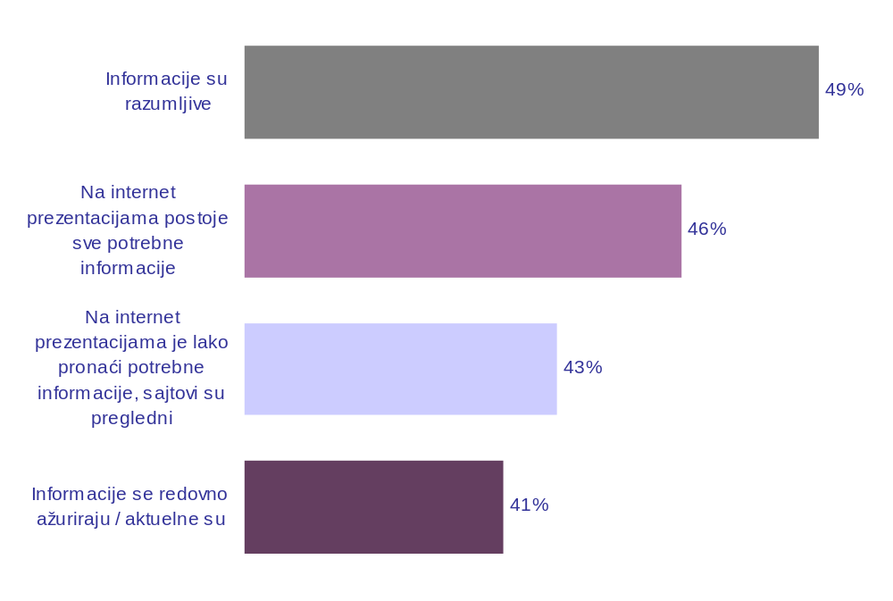

 | Total | Pol |  | Starost |  |  |  | Obrazovanje |  |  | Mesečni prihod po članu domaćinstva |  |  |  | Stratum |  |  | Tip |  | Status zaposlenja
 |  | Muško | Žensko | 18 - 29 | 30 - 44 | 45 - 60 | >60 | osnovno i niže | srednje | više i visoko | Do 100e | 100-200e | Preko 200e | Ne zna/Odbija | Sever | Centar | Jug | Urban | Rural | Zaposleni | Nezaposleni | Učenici / Studenti | Penzioneri | Domaćice
N | 133 | 66 | 66 | 36 | 47 | 38 | 11 | 4 | 68 | 61 | 22 | 32 | 60 | 19 | 36 | 50 | 47 | 93 | 39 | 96 | 12 | 10 | 11 | 4
Informacije su razumljive | 048.8 | 057 | 040 | 063 | 044 | 048 | 024 |  | 038 | 064 | 025 | 047 | 060 | 045 | 055 | 058 | 035 | 054 | 038 | 051 | 056 | 054 | 020 | 049
Na internet prezentacijama postoje sve potrebne informacije | 045.5 | 050 | 041 | 053 | 047 | 043 | 024 |  | 040 | 055 | 040 | 042 | 054 | 030 | 047 | 046 | 044 | 048 | 040 | 049 | 041 | 048 | 016 | 049
Na internet prezentacijama je lako pronaći potrebne informacije, sajtovi su pregledni | 042.5 | 048 | 037 | 062 | 043 | 022 | 045 |  | 043 | 045 | 028 | 035 | 054 | 035 | 054 | 044 | 032 | 041 | 046 | 044 | 048 | 055 | 022 | 012
Informacije se redovno ažuriraju / aktuelne su | 041.2 | 043 | 039 | 057 | 035 | 032 | 045 | 100 | 027 | 053 | 053 | 030 | 043 | 039 | 056 | 046 | 025 | 046 | 031 | 043 | 030 | 061 | 021 | 049

 | Total | Veličina opštine |  |  | Iskustvo sa javnom upravom |  | Iskustvo sa državnom upravom |  | Iskustvo sa lokalnom upravom
 |  | Do 25.000 | 25.000 - 100.000 | Preko 100.000 | Koristio-la | Nije koristio-la | Koristio-la | Nije koristio-la | Koristio-la | Nije koristio-la
N | 133 | 51 | 49 | 33 | 84 | 48 | 62 | 71 | 71 | 62
Informacije su razumljive | 48.8 | 41 | 52 | 56 | 52 | 44 | 48 | 50 | 54 | 43
Na internet prezentacijama postoje sve potrebne informacije | 45.5 | 47 | 48 | 39 | 47 | 43 | 44 | 47 | 50 | 41
Na internet prezentacijama je lako pronaći potrebne informacije, sajtovi su pregledni | 42.5 | 38 | 46 | 44 | 46 | 36 | 46 | 40 | 48 | 36
Informacije se redovno ažuriraju / aktuelne su | 41.2 | 35 | 48 | 40 | 43 | 38 | 39 | 43 | 47 | 34

Koliko se slažete? - Ne slažem se ( 1 + 2 )
Baza: Populacija ... (13% od ciljne populacije)
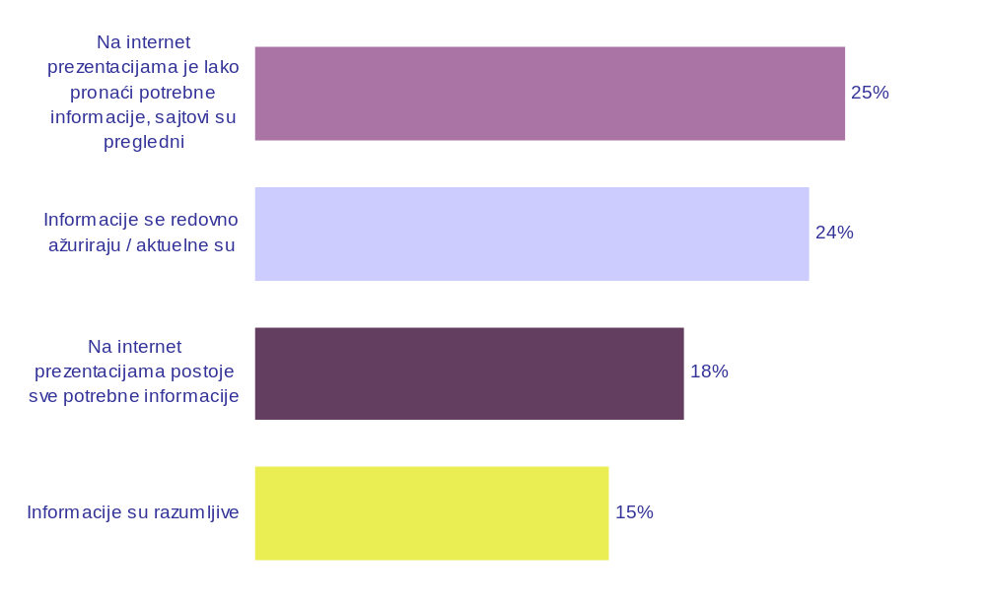

 | Total | Pol |  | Starost |  |  |  | Obrazovanje |  |  | Mesečni prihod po članu domaćinstva |  |  |  | Stratum |  |  | Tip |  | Status zaposlenja
 |  | Muško | Žensko | 18 - 29 | 30 - 44 | 45 - 60 | >60 | osnovno i niže | srednje | više i visoko | Do 100e | 100-200e | Preko 200e | Ne zna/Odbija | Sever | Centar | Jug | Urban | Rural | Zaposleni | Nezaposleni | Učenici / Studenti | Penzioneri | Domaćice
N | 133 | 66 | 66 | 36 | 47 | 38 | 11 | 4 | 68 | 61 | 22 | 32 | 60 | 19 | 36 | 50 | 47 | 93 | 39 | 96 | 12 | 10 | 11 | 4
Na internet prezentacijama je lako pronaći potrebne informacije, sajtovi su pregledni | 25.0 | 25 | 25 | 10 | 34 | 23 | 39 | 46 | 29 | 19 | 20 | 22 | 22 | 43 | 19 | 23 | 32 | 27 | 21 | 24 | 16 | 13 | 48 | 27
Informacije se redovno ažuriraju / aktuelne su | 23.5 | 20 | 27 | 15 | 34 | 17 | 27 |  | 28 | 20 | 09 | 14 | 34 | 25 | 11 | 26 | 30 | 21 | 28 | 23 | 08 | 20 | 36 | 51
Na internet prezentacijama postoje sve potrebne informacije | 18.2 | 18 | 18 | 06 | 20 | 26 | 22 | 46 | 18 | 16 | 27 | 17 | 12 | 29 | 24 | 23 | 08 | 18 | 19 | 19 |  | 15 | 21 | 51
Informacije su razumljive | 15.0 | 15 | 15 | 06 | 20 | 15 | 22 | 46 | 19 | 09 | 05 | 19 | 15 | 21 | 16 | 08 | 22 | 13 | 20 | 16 | 14 | 10 | 21

 | Total | Veličina opštine |  |  | Iskustvo sa javnom upravom |  | Iskustvo sa državnom upravom |  | Iskustvo sa lokalnom upravom
 |  | Do 25.000 | 25.000 - 100.000 | Preko 100.000 | Koristio-la | Nije koristio-la | Koristio-la | Nije koristio-la | Koristio-la | Nije koristio-la
N | 133 | 51 | 49 | 33 | 84 | 48 | 62 | 71 | 71 | 62
Na internet prezentacijama je lako pronaći potrebne informacije, sajtovi su pregledni | 25.0 | 30 | 21 | 24 | 23 | 28 | 31 | 20 | 18 | 33
Informacije se redovno ažuriraju / aktuelne su | 23.5 | 22 | 18 | 34 | 24 | 23 | 23 | 24 | 22 | 26
Na internet prezentacijama postoje sve potrebne informacije | 18.2 | 12 | 22 | 23 | 24 | 09 | 29 | 09 | 22 | 13
Informacije su razumljive | 15.0 | 18 | 16 | 09 | 14 | 17 | 16 | 14 | 13 | 18

Zašto nijeste?
Baza: oni koji u posljednjih 12 mjeseci nijesu posjetili Internet prezentaciju nekog organa uprave (85% od ciljne populacije)
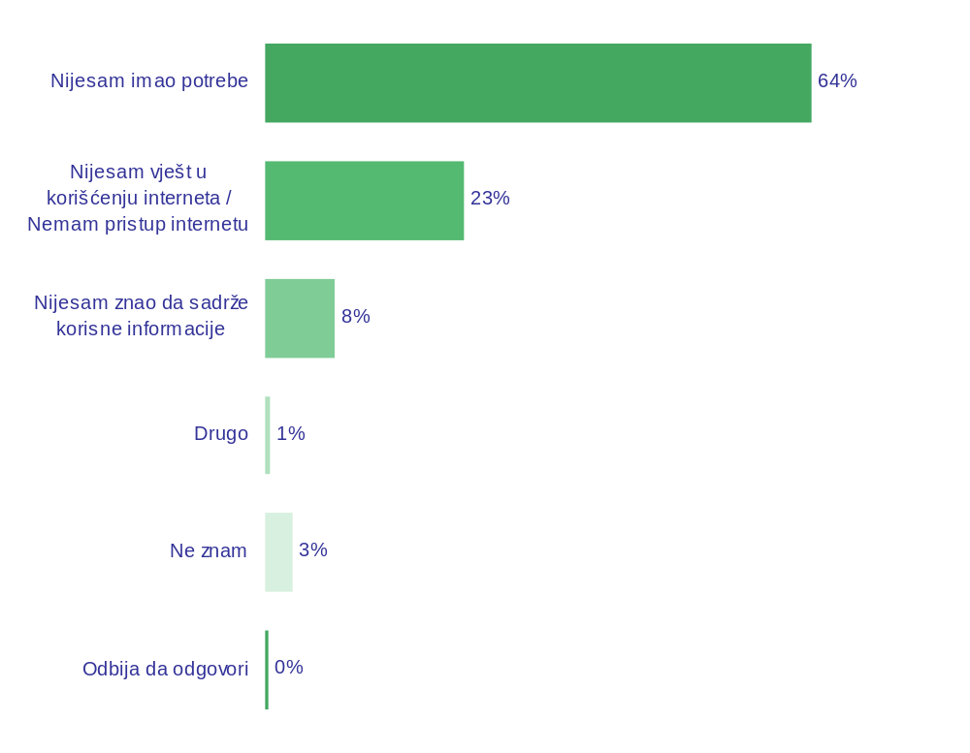

Zašto nijeste?
Baza: oni koji u posljednjih 12 mjeseci nijesu posjetili Internet prezentaciju nekog organa uprave (85% od ciljne populacije)
 | Total | Pol |  | Starost |  |  |  | Obrazovanje |  |  | Mesečni prihod po članu domaćinstva |  |  |  | Stratum |  |  | Tip |  | Status zaposlenja
 |  | Muško | Žensko | 18 - 29 | 30 - 44 | 45 - 60 | >60 | osnovno i niže | srednje | više i visoko | Do 100e | 100-200e | Preko 200e | Ne zna/Odbija | Sever | Centar | Jug | Urban | Rural | Zaposleni | Nezaposleni | Učenici / Studenti | Penzioneri | Domaćice
N | 883 | 427 | 456 | 196 | 226 | 262 | 199 | 188 | 561 | 134 | 175 | 231 | 330 | 148 | 260 | 418 | 205 | 557 | 326 | 378 | 136 | 43 | 249 | 77
sig |  | 0.01 |  | 0.00 |  |  |  | 0.00 |  |  | 0.61 |  |  |  | 0.06 |  |  | 0.22 |  | 0.00
Nijesam imao potrebe | 64.2 | 68 | 61 | 82 | 73 | 56 | 48 | 52 | 64 | 83 | 57 | 67 | 65 | 67 | 68 | 61 | 65 | 66 | 61 | 70 | 73 | 89 | 45 | 67
Nijesam vješt u korišćenju interneta / Nemam pristup internetu | 23.4 | 18 | 29 | 04 | 12 | 30 | 47 | 41 | 22 | 05 | 31 | 23 | 21 | 21 | 19 | 27 | 21 | 21 | 28 | 12 | 16 | 06 | 47 | 27
Nijesam znao da sadrže korisne informacije | 08.1 | 09 | 08 | 08 | 09 | 10 | 05 | 05 | 10 | 05 | 07 | 09 | 09 | 07 | 05 | 09 | 10 | 08 | 08 | 11 | 06 | 04 | 07 | 06
Drugo | 00.5 | 01 | 01 |  |  | 02 |  | 01 | 00 | 01 | 02 |  | 00 |  | 02 |  | 00 | 00 | 01 | 01 |  |  | 00
Ne znam | 03.3 | 04 | 02 | 04 | 05 | 03 | 00 | 01 | 03 | 06 | 03 | 01 | 05 | 03 | 06 | 02 | 03 | 04 | 02 | 06 | 03 | 01 | 01 | 01
Odbija da odgovori | 00.4 | 01 |  | 02 |  |  |  |  | 01 |  |  | 00 |  | 01 | 00 | 00 |  | 01 |  |  | 02
Total | 100%

 | Total | Veličina opštine |  |  | Iskustvo sa javnom upravom |  | Iskustvo sa državnom upravom |  | Iskustvo sa lokalnom upravom
 |  | Do 25.000 | 25.000 - 100.000 | Preko 100.000 | Koristio-la | Nije koristio-la | Koristio-la | Nije koristio-la | Koristio-la | Nije koristio-la
N | 883 | 238 | 400 | 245 | 290 | 593 | 160 | 723 | 252 | 630
sig |  | 0.11 |  |  | 0.03 |  | 0.88 |  | 0.08
Nijesam imao potrebe | 64.2 | 64 | 66 | 62 | 65 | 64 | 65 | 64 | 65 | 64
Nijesam vješt u korišćenju interneta / Nemam pristup internetu | 23.4 | 23 | 20 | 29 | 20 | 25 | 20 | 24 | 21 | 25
Nijesam znao da sadrže korisne informacije | 08.1 | 11 | 07 | 07 | 12 | 06 | 10 | 08 | 12 | 07
Drugo | 00.5 |  | 01 |  | 01 | 00 | 02 | 00 | 01 | 00
Ne znam | 03.3 | 02 | 05 | 02 | 02 | 04 | 03 | 03 | 02 | 04
Odbija da odgovori | 00.4 |  | 00 | 01 | 00 | 00 | 01 | 00 | 00 | 00
Total | 100%

Da li ste čuli za portal E-uprava?
Baza: Ukupna ciljna populacija
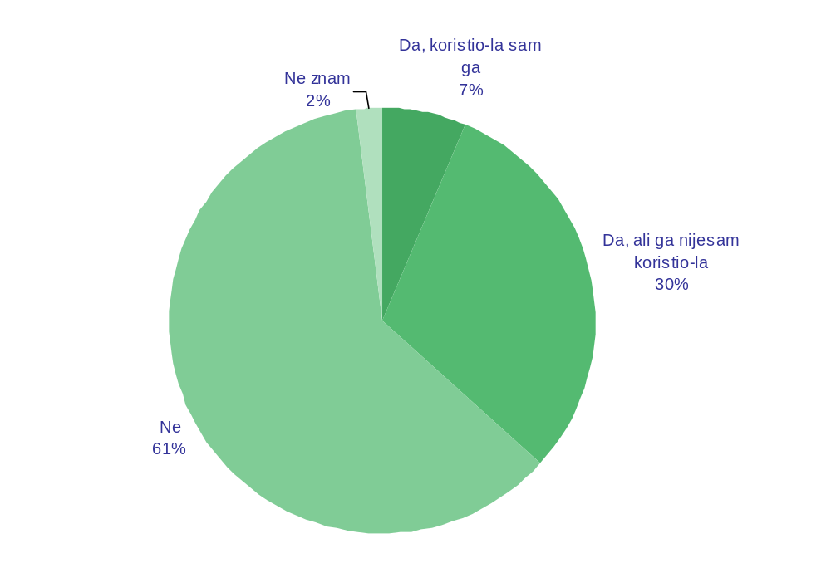

 | Total | Pol |  | Starost |  |  |  | Obrazovanje |  |  | Mesečni prihod po članu domaćinstva |  |  |  | Stratum |  |  | Tip |  | Status zaposlenja
 |  | Muško | Žensko | 18 - 29 | 30 - 44 | 45 - 60 | >60 | osnovno i niže | srednje | više i visoko | Do 100e | 100-200e | Preko 200e | Ne zna/Odbija | Sever | Centar | Jug | Urban | Rural | Zaposleni | Nezaposleni | Učenici / Studenti | Penzioneri | Domaćice
N | 1036 | 507 | 529 | 240 | 282 | 302 | 212 | 192 | 642 | 202 | 199 | 263 | 393 | 181 | 296 | 487 | 254 | 670 | 366 | 485 | 150 | 57 | 263 | 81
sig |  | 0.00 |  | 0.00 |  |  |  | 0.00 |  |  | 0.00 |  |  |  | 0.00 |  |  | 0.04 |  | 0.00
Da, koristio-la sam ga | 06.5 | 07 | 06 | 11 | 09 | 03 | 02 | 01 | 05 | 15 | 04 | 06 | 08 | 08 | 06 | 06 | 08 | 08 | 04 | 10 | 03 | 15 | 01 | 01
Da, ali ga nijesam koristio-la | 30.1 | 33 | 28 | 39 | 40 | 26 | 12 | 11 | 30 | 49 | 17 | 30 | 36 | 32 | 19 | 34 | 36 | 32 | 27 | 41 | 33 | 30 | 12 | 20
Ne | 61.5 | 58 | 65 | 47 | 48 | 68 | 86 | 86 | 62 | 35 | 77 | 63 | 55 | 56 | 71 | 58 | 56 | 59 | 67 | 47 | 61 | 52 | 85 | 79
Ne znam | 01.9 | 03 | 01 | 02 | 02 | 03 |  | 01 | 03 | 01 | 02 | 02 | 01 | 03 | 04 | 02 |  | 02 | 02 | 03 | 02 | 03 | 01
Total | 100%

 | Total | Veličina opštine |  |  | Iskustvo sa javnom upravom |  | Iskustvo sa državnom upravom |  | Iskustvo sa lokalnom upravom
 |  | Do 25.000 | 25.000 - 100.000 | Preko 100.000 | Koristio-la | Nije koristio-la | Koristio-la | Nije koristio-la | Koristio-la | Nije koristio-la
N | 1036 | 289 | 453 | 294 | 381 | 655 | 226 | 810 | 330 | 706
sig |  | 0.01 |  |  | 0.00 |  | 0.00 |  | 0.00
Da, koristio-la sam ga | 06.5 | 08 | 05 | 07 | 09 | 05 | 12 | 05 | 09 | 05
Da, ali ga nijesam koristio-la | 30.1 | 31 | 27 | 33 | 36 | 27 | 33 | 29 | 37 | 27
Ne | 61.5 | 61 | 64 | 58 | 52 | 67 | 52 | 64 | 52 | 66
Ne znam | 01.9 |  | 03 | 02 | 03 | 01 | 04 | 01 | 03 | 02
Total | 100%

